**SISTEM INFORMASI MANAJEMEN PRODUKSI DI UMKM SARANG TOMKET 23**

**SKRIPSI**

Diajukan sebagai salah satu syarat untuk memperoleh Sarjana (S1)

**OLEH:**

Yudha Sanggrama Wijaya

10117212



**PROGRAM STUDI SISTEM INFORMASI FAKULTAS TEKNIK DAN ILMU KOMPUTER UNIVERSITAS KOMPUTER INDONESIA BANDUNG**

**2022**

# **DAFTAR ISI**

DAFTAR ISI 2

DAFTAR GAMBAR 5

DAFTAR TABEL 8

DAFTAR SIMBOL 9

BAB 1 PENDAHULUAN 14

1.1 Latar Belakang Masalah 14

1.2 Identifikasi Masalah 15

1.3 Maksud dan Tujuan 15

1.3.1 Maksud 15

1.3.2 Tujuan 15

1.4 Batasan Masalah 15

1.5 Metodologi Penelitian 16

1.6 Sistematika Penulisan 21

BAB 2 TINJAUAN PUSTAKA 23

2.1 Profil Perusahaan 23

2.1.1 Sejarah Perusahaan 23

2.1.2 Visi & Misi Perusahaan 23

2.1.3 Logo Perusahaan 24

2.1.4 Struktur Organisasi 24

2.2 Landasan Teori 26

2.2.1 State of The Art 26

2.2.2 Pengertian Sistem 30

2.2.3 Pengertian Informasi 30

2.2.4 Pengertian Sistem Informasi 30

2.2.5 Pengertian Sistem Informasi Manajemen 31

2.2.6 UML (Unified Modeling Language) 31

2.2.7 Pengertian Produksi 32

2.2.8 Pengertian Manajemen Produksi 32

2.2.9 Estimasi Waktu Selesai 32

2.2.10 Penjadwalan Produksi 33

2.2.11 Business Process Modelling Notation (BPMN) 34

2.2.12 PHP (*Hypertext Preprocessor*) 34

BAB 3 ANALISIS DAN PERANCANGAN 1

3.1 Analisis Sistem 1

3.1.1 Analisis Masalah 1

3.1.2 Analisis Prosedur yang Sedang Berjalan 1

3.1.3 Analisis Aturan Bisnis 4

3.2 Analisis Model SIM Produksi 6

3.3 Analisis Kebutuhan Non-Fungsional 7

3.3.1 Analisis Pengguna 7

3.3.2 Analisis Kebutuhan Perangkat Keras 8

3.3.3 Analisis Kebutuhan Perangkat Lunak 8

3.4 Analisis Kebutuhan Fungsional 9

3.4.1 *Use Case Diagram* 9

3.4.2 Skenario Use Case Diagram 11

3.4.3 *Activity Diagram* 18

3.4.4 *Class Diagram* 25

3.4.5 *Sequence Diagram* 26

3.5 Perancangan Sistem 34

3.5.1 Tabel Relasi 34

3.5.2 Perancangan Struktur Tabel 35

3.5.3 Perancangan Struktur Menu 36

3.5.4 Perancangan Antarmuka 40

3.5.5 Perancangan Pesan 52

3.5.6 Jaringan Semantik 52

3.5.7 Perancangan Method 55

DAFTAR PUSTAKA 58

# **DAFTAR GAMBAR**

Gambar 2. 1 Logo Sarang Tomket 23 23

Gambar 2. 2 Struktur Organisasi Sarang Tomket 23 23

Gambar 3. 1 BPMN Prosedur Perencanaan Produksi 36

Gambar 3. 2 BPMN Permintaan Bahan Baku 37

Gambar 3. 3 BPMN Prosedur Pelaksanaan Produksi 38

Gambar 3. 4 Pemodelan SIM Produksi Pada Sarang Tomket 23 40

Gambar 3. 5 Use Case Diagram 47

Gambar 3. 6 Activity Diagram Login 56

Gambar 3. 7 *Activity Diagram* Mengelola Pesanan 57

Gambar 3. 8 *Activity Diagram* Melakukan Perencanaan Penjadwalan 57

Gambar 3. 9 *Activity Diagram* Mengelola Desain 58

Gambar 3. 10 *Activity Diagram* Mengelola Monitoring Proses Produksi 59

Gambar 3. 11 *Activity Diagram* Melihat Notifikasi 60

Gambar 3. 12 *Activity Diagram* Mengelola Bahan Baku 60

Gambar 3. 13 *Activity Diagram* Melihat Laporan Produksi 61

Gambar 3. 14 *Activity Diagram* Melihat Pesanan 61

Gambar 3. 15 *Activity Diagram* Melihat Kegiatan 61

Gambar 3. 16 *Class Diagram* 62

Gambar 3. 17 *Sequence Diagram* *Login* 64

Gambar 3. 18 *Sequence Diagram* Mengelola Pesanan 65

Gambar 3. 19 *Sequence Diagram* Melakukan Perencanaan Penjadwalan 66

Gambar 3. 20 *Sequence Diagram* Mengelola Desain 67

Gambar 3. 21 *Sequence Diagram* Mengelola Monitoring Proses Produksi 68

Gambar 3. 22 *Sequence Diagram* Melihat Notifikasi 68

Gambar 3. 23 *Sequence Diagram* Mengelola Bahan Baku 69

Gambar 3. 24 *Sequence Diagram* Melihat Laporan Produksi 70

Gambar 3. 25 *Sequence Diagram* Melihat Pesanan 70

Gambar 3. 26 *Sequence Diagram* Melihat Kegiatan 71

Gambar 3. 25 Tabel Relasi 71

Gambar 3. 28 Perancangan Struktur Menu Gudang 74

Gambar 3. 29 Perancangan Struktur Menu Admin CS 74

Gambar 3. 30 Perancangan Struktur Menu Kepala Produksi 75

Gambar 3. 31 Perancangan Struktur Menu Operasional Produksi 75

Gambar 3. 32 Perancangan Struktur Menu Keuangan 76

Gambar 3. 33 Perancangan Struktur Menu Staff Produksi 76

Gambar 3. 34Perancangan Antarmuka Login 77

Gambar 3. 35Perancangan Antarmuka Dashboard - Gudang 77

Gambar 3. 36Perancangan Antarmuka Bahan Baku 78

Gambar 3. 37Perancangan Antarmuka Tambah Bahan Baku 78

Gambar 3. 38Perancangan Antarmuka Edit Bahan Baku 78

Gambar 3. 39Perancangan Antarmuka Hapus Bahan Baku 79

Gambar 3. 40Perancangan Antarmuka Dashboard – Admin CS 79

Gambar 3. 41Perancangan Antarmuka Pesanan – Admin CS 80

Gambar 3. 42Perancangan Antarmuka Tambah Pesanan – Admin CS 80

Gambar 3. 43Perancangan Antarmuka Edit Pesanan – Admin CS 80

Gambar 3. 44Perancangan Antarmuka Hapus Pesanan – Admin CS 81

Gambar 3. 45Perancangan Antarmuka Dashboard – Kepala Produksi 81

Gambar 3. 46Perancangan Antarmuka Pesanan 82

Gambar 3. 47Perancangan Antarmuka Penjadwalan 82

Gambar 3. 48Perancangan Antarmuka Laporan Produksi – Kepala Produksi 82

Gambar 3. 49Perancangan Antarmuka Notifikasi – Kepala Produksi 83

Gambar 3. 50Perancangan Antarmuka Detail Notifikasi – Kepala Produksi 83

Gambar 3. 51Perancangan Antarmuka Dashboard – Operasional Produksi 84

Gambar 3. 52Perancangan Antarmuka Desain – Operasional Produksi 84

Gambar 3. 53Perancangan Antarmuka Tambah Desain – Operasional Produksi 85

Gambar 3. 54Perancangan Antarmuka Edit Desain – Operasional Produksi 85

Gambar 3. 55Perancangan Antarmuka Hapus Desain – Operasional Produksi 85

Gambar 3. 56Perancangan Antarmuka Monitoring – Operasional Produksi 86

Gambar 3. 57Perancangan Antarmuka Edit Monitoring – Operasional Produksi 86

Gambar 3. 58Perancangan Antarmuka Tambah Pengerjaan – Operasional Produksi 87

Gambar 3. 59Perancangan Antarmuka Edit Pengerjaan – Operasional Produksi 87

Gambar 3. 60Perancangan Antarmuka Notifikasi – Operasional Produksi 88

Gambar 3. 61Perancangan Antarmuka Detail Notifikasi – Operasional Produksi 88

Gambar 3. 62Perancangan Antarmuka Dashboard – Keuangan 88

Gambar 3. 63Perancangan Antarmuka Dashboard – Staff Produksi 89

Gambar 3. 64Jaringan Semantik Login 90

Gambar 3. 65Jaringan Semantik Gudang 90

Gambar 3. 66Jaringan Semantik Admin CS 91

Gambar 3. 67Jaringan Semantik Kepala Produksi 91

Gambar 3. 68Jaringan Semantik Operasional Produksi 91

Gambar 3. 69Jaringan Semantik Keuangan 92

Gambar 3. 70Jaringan Semantik Staff Produksi 92

Gambar 3. 71Perancangan Method Login 93

Gambar 3. 72Perancangan Method Tambah Data 93

Gambar 3. 73Perancangan Method Ubah Data 94

Gambar 3. 74Perancangan Method Hapus Data 94

# **DAFTAR TABEL**

Tabel 2. 1 State of The Art 25

Tabel 3. 1 Data Pemesanan Bulan Maret 2021 41

Tabel 3. 2 Penggunaan Bahan 41

Tabel 3. 3 Kebutuhan Bahan 43

Tabel 3. 4 Permintaan Bahan 44

Tabel 3. 5 Pengecekan Bahan 44

Tabel 3. 6 Analisis Pengguna 45

Tabel 3. 7Perangkat Keras Yang Digunakan Oleh Perusahaan 45

Tabel 3. 8Kebutuhan Perangkat Keras Yang Dibutuhkan 46

Tabel 3. 9 Perangkat Lunak Yang Digunakan 46

Tabel 3. 10Kebutuhan Perangkat Lunak Yang Dibutuhkan 46

Tabel 3. 11Deskripsi *Use Case* 47

Tabel 3. 12Skenario Use Case Login 48

Tabel 3. 13Skenario *Use Case* Mengelola Pesanan 49

Tabel 3. 14Skenario *Use Case* Melakukan Perencanaan Penjadwalan 49

Tabel 3. 15Skenario *Use Case* Mengelola Desain 50

Tabel 3. 16Skenario *Use Case* Mengelola Monitoring Proses Produksi 51

Tabel 3. 17Skenario *Use Case* Melihat Notifikasi 52

Tabel 3. 18Skenario *Use Case* Mengelola Bahan Baku 53

Tabel 3. 19Skenario *Use Case* Melihat Laporan Produksi 53

Tabel 3. 20Skenario *Use Case* Melihat Pesanan 54

Tabel 3. 21Skenario *Use Case* Melihat Kegiatan 55

Tabel 3. 22 Deskripsi Class Diagram 63

Tabel 3. 23 User 72

Tabel 3. 24 BahanBaku 72

Tabel 3. 25 Pesanan 72

Tabel 3. 26 Desain 72

Tabel 3. 27 Penjadwalan 73

Tabel 3. 28 Monitoring 73

Tabel 3. 29 Kegiatan 73

Tabel 3. 30 Perancangan Pesan 89

# **DAFTAR SIMBOL**

1. **BPMN**

|  |  |  |
| --- | --- | --- |
| **No** | **Simbol** | **Keterangan** |
| **1** | Start | Simbol start digunakan untuk memulai aktivitas membuat proses bisnis |
| **2** | End | Simbol *end* digunakan untuk mengakhiri aktivitas pembuatan proses bisnis. |
| **3** | Task | Simbol *task* digunakan untuk memperlihatkan kegiatan pada proses bisnis. |
| **4** | Gateway | Simbol *gateway* berfungsi untuk memilih salah satu kondisi pada suatu aktivitas. |
| **5** | Sequence flow | Simbol *sequence flow* dapat menghubungkan satu task dengan task lainnya. |
| **6** | Pool | Simbol pool digunakan untuk mewadahi sebuah proses yang berisi aliran pada setiap kegiatan |
| **7** | Lane | Simbol lane berisi sub sub proses pada setiap pool. Lane biasanya berisi nama departemen atau orang yang bertanggung jawab atas task yang  dimiliki. |

1. **Simbol *Use Case***

|  |  |  |
| --- | --- | --- |
| **No** | **Simbol** | **Keterangan** |
| 1 | Use Case | Fungsionalitas yang disediakan sistem sebagai unit-unit yang saling bertukar pesan antar unit atau aktor; biasanya di-nyatakan dengan meng-gunakan kata kerja di awal frase nama *use case*. |
| 2 | Aktor / *Actor*  Nama Aktor | Orang, proses, atau sistem lain yang berinteraksi dengan sistem informasi yang akan dibuat, jadi walaupun simbol dari aktor adalah gambar orang, tapi aktor belum tentu merupakan orang; biasanya dinyatakan menggunakan kata benda di awal frase nama aktor. |
| 3 | Asosiasi / *Association* | Komunikasi antara aktor dan *use case* yang berpartisipasi pada *use case* atau *use case* memiliki interaksi dengan aktor. |
| 4 | Ekstensi / *Extend*  <<extend>> | Relasi *use case* tambahan ke sebuah *use case* dimana use case yang ditambahkan dapat berdiri sendiri walau tanpa *use case* tambahan itu; mirip dengan prinsip *inheritance* pada pemrograman berorientasi objek; biasanya *use case* tambahan memiliki nama depan yang sama dengan *use case* yangditambahkan. |
| 5 | Generalisasi / *Generalization* | Hubungan generalisasi dan spesialisasi (umum- khusus) antara dua buah *use case* dimana fungsi yang satu adalah fungsi yang lebih umum dari lainnya. |
| 6 | Menggunakan / *Include / uses*  <<include>> | Relasi use case tambahan ke sebuah *use case* dimana *use case* yang ditambahkan memerlukan *use case* ini untuk menjalankan fungsinya atau sebagai syarat dijalankan *use case* ini. *Include* berarti *use case* yang ditambahkan akan selalu dipanggil saat *usecase* tambahan dijalankan. |

1. **Simbol *Activity Diagram***

|  |  |  |
| --- | --- | --- |
| **No** | **Gambar** | **Keterangan** |
| 1. |   *Activity* | Aktivitas yang dilakukan sistem, aktifitas biasanya diawali dengan kata kerja |
| 2. | *Decision* | Asosiasi percabangan dimana jika ada pilihan aktivitas lebih dari satu. |
| 3. | Status Awal | Status awal aktivitas sistem, sebuah diagram aktivitas memiliki status awal. |
| 4. | Status Akhir | Status akhir yang dilakukan sistem, sebuah diagram aktivitas memilki sebuah status akhir. |
| 5. | *Join* | Asosiasi penggabungan dimana lebih dari satu aktivitas digabungkan menjadi satu. |

1. **Simbol *Sequence Diagram***

| **No** | **Simbol** | **Keterangan** |
| --- | --- | --- |
| 1. | A picture containing triangle  Description automatically generated  Aktor | Aktor adalah pengguna sistem, pengguna dapat berarti manusia, mesin atau sistem lain atau subsistem dari model apapun yang berinteraksi dengan sistem dari *boundary system* |
| 2. |   *Lifeline* | Peserta individu dalam interaksi (yaitu jalur hidup yang tidak dapat memiliki multiplisitas) |
| 3. | *Message* | Menunjukan aliran informasi atau kendali transaksi antar elemen |
| 4. | *Self-Message* | Mencerminkan proses baru atau metode pemanggilan operasi *lifeline.* Ini adalah spesifikasi pesan biasanya dalam *sequence diagram* |

1. **Simbol *Class Diagram***

|  |  |  |
| --- | --- | --- |
| **No** | **Simbol** | **Keterangan** |
| 1. | Graphical user interface, application  Description automatically generated  Kelas | Kelas pada struktur sistem. |
| 2. | Asosiasi/*Association* | Relasi antar kelas dengan makna umum, asosiasi biasanya disertai dengan *multiplicity.* |
| 3. | Generalisasi | Relasi antar kelas dengan makna generalisasi-spesialisasi (umum khusus). |
| 4. | Kebergantungan | Relasi antar kelas dengan makna ketergantungan antar kelas. |
| 5. | Agresiasi/  *Aggregation* | Relasi antar kelas dengan makna semua-bagian. |

# **BAB 1 PENDAHULUAN**

## Latar Belakang Masalah

Sarang Tomket 23 merupakan sebuah usaha mikro atau UMKM yang bergerak pada bidang konveksi. Usaha ini bergerak di industry rumahan yang berfokus pada produksi baju jersey dan jaket. Bapak Alvin merupakan pemilik usaha pada Sarang Tomket 23. Proses perencanaan dan monitoring pada Sarang Tomket 23 yaitu menerima pesanan dari pelanggan melalui WhatsApp akun *customer service.* Pesanan tersebut diteruskan ke bagian *design* untuk dilakukan persetujuan. Jika telah disetujui maka dibuatkan *Purchase Order* (PO) oleh kepala produksi dan pelanggan melakukan pembayaran serta menerima *invoice* besertaestimasi waktu pengerjaan*.* Pada bagian Gudang akan memeriksa ketersediaan bahan baku. Kemudian, bagian *design* akan membuat desain yang sesuai pemesanan dan bagian *cutting* membuat pola sesuai dengan desain yang telah dibuat. Setelah proses selesai dilakukan *quality control* yang bertujuan untuk pengecekan produk jadi. Jika terdapat masalah akan dilakukan perbaikan atau produksi ulang. Namun, ketika *quality control* lolos akan berlanjut ke proses penyetrikaan, pengemasan produk dan penyimpanan produk jadi ke Gudang serta membuat laporan produksi.

Hasil wawancara dengan Bapak Triyana sebagai Kepala Produksi menjelaskan bahwa pada perusahaan sering mengalami jumlah produksi yang tidak sesuai target dan keterlambatan bahkan penundaan pengiriman produk. Hal ini dikarenakan ketika menerima pesanan dalam memberikan estimasi waktu pengerjaan berdasarkan *feeling* (perasaan) dan pengerjaan masih berdasarkan tanggal order. Produksi yang dilakukan Sarang Tomket 23 pernah mengalami keterlambatan dalam pengerjaan produk, contohnya pada pesanan yang dilakukan oleh Agan pada tanggal 3 Maret 2021. Dia melakukan pemesanan jersey dengan jumlah 12 Pcs dan diberikan estimasi waktu pengerjaan oleh kepala produksi tanggal 8 Maret 2021. Namun, proses produksi selesai melebihi tanggal yang telah ditentukan yaitu tanggal 11 Maret 2021. Hal ini dikarenakan waktu proses pengerjaan bergantung dengan jumlah produk yang dipesan, semakin banyak pesanan, maka akan semakin lama waktunya. Faktor lainnya yaitu menurunnya performa pada mesin atau kerusakan pada mesin dan kurangnya bahan baku yang dibutuhkan untuk melakukan produksi. Oleh karena itu, perlu adanya sistem yang dapat yang dapat memberikan informasi manajemen produksi pada Sarang Tomket 23 agar produksi yang dilakukan sesuai dengan waktu yang telah ditentukan.

Berdasarkan pemaparan masalah yang ada di Sarang Tomket 23, maka di butuhkan adanya suatu sistem informasi manajemen produksi yang dapat memanajemen estimasi waktu. Maka dari itu untuk menangani masalah yang terjadi dibutuhkan pembangunan sistem informasi manajemen produksi di UMKM Sarang Tomket 23.

## Identifikasi Masalah

Berdasarkan latar belakang masalah yang sudah diuraikan, maka dapat di idenfikasikan masalah yang terjadi di Sarang Tomket 23 yaitu Kepala Produksi kesulitan dalam menentukan estimasi waktu penyelesaian produksi.

## Maksud dan Tujuan

Maksud dari penelitian ini adalah untuk membangun sistem informasi manajemen produksi di Sarang Tomket 23.

Tujuan penelitian yang dilakukan oleh penulis berjudul sistem informasi manajemen produksi di Sarang Tomket 23 memiliki tujuan yaitu memudahkan Kepala Produksi dalam menentukan estimasi waktu penyelesaian.

## Batasan Masalah

Adapun batasan masalah dalam membangun sistem informasi manajemen produksi di Sarang Tomket 23, sebagai berikut:

1. Data yang akan diolah pada sistem adalah data pesanan, data produksi, data bahan baku, data operator, data mesin dan data jadwal.
2. Proses yang dilakukan sistem adalah proses penentuan estimasi waktu penyelesaian, proses penentuan jadwal produksi,dan monitoring
3. Hasil yang akan dikeluaran oleh sistem adalah sebagai berikut:
4. Informasi estimasi waktu selesai dalam bentuk tabel dan gant chart
5. Informasi jumlah kebutuhan bahan baku dalam bentuk tabel
6. Informasi penjadwalan produksi dalam bentuk tabel
7. Informasi status dari monitoring
8. Metode yang digunakan untuk penjadwalan adalah Algoritma *Hodgson*.
9. Aplikasi yang dibangun berbasis website.
10. Model analisis yang digunakan adalah analisis berorientasi objek dengan menggunakan UML seperti *activity diagram*, *sequence diagram*, *use case diagram* dan *class diagram*.

## Metodologi Penelitian

Metode penelitian yang digunakan pada penelitian ini adalah metode analisis deskriptif kualitatif. Metode analisis deskriptif kualitatif merupakan metode yang meneliti suatu objek, suatu set kondisi, suatu sistem pemikiran ataupun peristiwa pada masa sekarang yang menggambarkan fakta dan informasi secara sistematis, dan akurat [1]. Pengembangan perangkat lunak menggunakan metode *waterfall* yang terdiri dari analisis sistem, perancangan sistem, impelementasi sistem dan pengujian sistem.Berikut langkah - langkah dalam membuat penelitian ini pada gambar 1.1

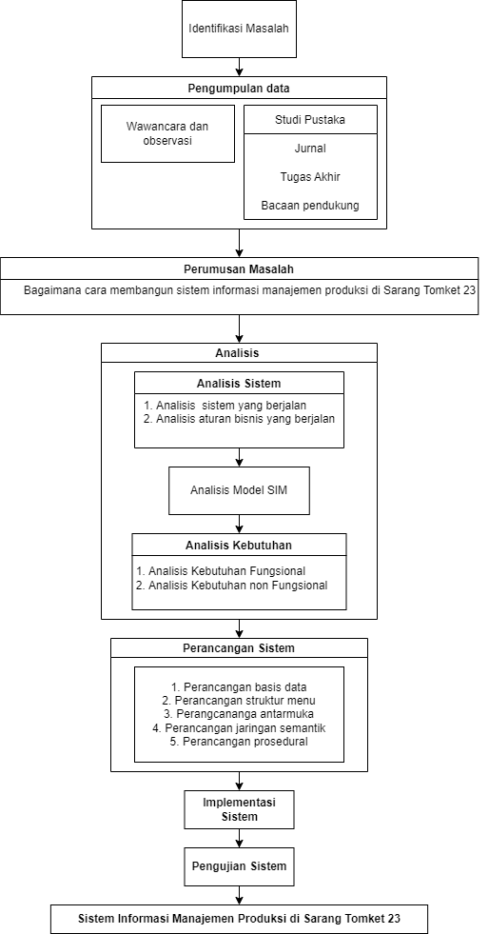

Berdasarkan alur penelitian yang terdapat pada gambar 1.1 dapat dijelaskan sebagai berikut:

1. **Identifikasi Masalah**

Tahapan ini merupakan tahap dimana permasalahan diidentikasi, berdasarkan uraian yang ada pada latar belakang maka masalah yang diidentifikasi yaitu:

1. Kepala Produksi kesulitan dalam menentukan estimasi waktu penyelesaian produk.
2. Kepala Produksi kesulitan dalam menentukan jumlah pengadaan bahan baku.
3. **Pengumpulan Data**

Tahapan yang kedua adalah melakukan pengumpulan data untuk mendapatkan informasi yang berkaitan dengan penelitian. Adapun teknik pengumpulan data yang digunakan penulis adalah sebagai berikut:

1. Studi Lapangan

Studi Lapangan merupakan teknik yang mengumpulkan data dengan melakukan pengamatan secara langsung. Studi lapangan yang dilakukan oleh penulis untuk membangun aplikasi adalah sebagai berikut

1. Wawancara

Wawancara adalah salah satu teknik untuk mengumpulkan informasi dari pihak yang bersangkutan dengan cara melakukan sesi tanya jawab denga tapap muka yang ada kaitannya dengan topik dari permasalahan yang diambil yang melibatkan orang atau pihak yang berwenang dalam perusahaan.

1. Observasi

Teknik pengumpulan data dengan mengadakan penelitian dengan cara melakukan pengamatan dan peninjauan secara langsung terhadap permasalahan.

1. Studi Pustaka

Penulis mengumpulkan informasi dan meneliti dari berbagai literatur yang menggunakan sumber dari jurnal ilmiah, paper, buku atau bacaan lainnya yang ada kaitannya dengan judul penelitian.

1. **Perumusan Masalah**

Tahap ketiga adalah merumuskan masalah yang berkaitan dengan sistem yang akan dibangun, peneliti merumuskan masalah yang terjadi pada bagian produksi.

1. **Analisis**

Tahap ini adalah langkah awal dari pengembangan sistem untuk menentukan kebutuhan untuk permasalahan yang terjadi dan dapat diatasi dengan adanya sistem yang akan dibangun.

1. Analisis Sistem

Tahapan ini dilakukan analisis terhadap sistem yang disesuaikan dengan kebutuhan untuk permasalahan dan perancangan yang telah ditentukan sebelumnya. Tahapan dari analisis sistem sebagai berikut:

1. Analisis Sistem yang Sedang Berjalan

Tahapan ini untuk menganalisis prosedur yang sedang berjalan di perusahaan saat ini. Pemodelan prosedur akan digambarkan melalui BPMN.

1. Analisis Aturan Bisnis

Tahapan ini untuk mengalisis aturan yang berlaku di perusahaan

1. Analisis Model Sistem Informasi Manajenem (SIM)

Tahapan ini dilakukan untuk menganalisis proses manajemen dan bisnis pada perusahaan yang akan diimplementasikan untuk pembangunan sistem. Berikut adalah model SIM yang diusulkan oleh penulis:

1. Perencanaan

Tahapan ini digunakan Kepala Produksi untuk merencanakan berjalannya produksi dari setiap pesanan yang diterima.

1. Pengecekan bahan

Tahapan ini digunakan Kepala Produksi untuk melakukan laporan, apabila adanya kerusakan pada bahan.

1. Penjadwalan Produksi

Kemudian pada tahapan ini dilakukan penjadwalan produksi yang digunakan bagian dari strategis proses penentuan dari waktu untuk menyelesaikan setiap pesanan dan bahan baku yang dibutuhkan dalam proses produksi. Penjadwalan juga dapat bertujuan untuk meningkatkan *utilitas* dari mesin dan mengurangi waktu keterlambatan.

1. Pelaksanaan produksi

Tahapan ini digunakan Kepala Produksi untuk mengolah bahan baku menjadi produk jadi dengan beberapa tahapan seperti, desain, *print*, *press*, *cutting*, dan jahit.

1. Pengecekan produk jadi

Tahapan ini digunakan bagian *quality control* untuk melakukan pengecekan barang yang sudah diproduksi apakah barang akan di *reject* atau lolos

1. Monitoring

Tahapain ini digunakan Kepala Produksi untuk memantau kemanjuan setiap pesanan yang sedang di produksi.

1. Analisis Kebutuhan Sistem

Pada tahap ini menganalisis kebutuhan apa saja yang mendukung untuk pembangunan sistem, yaitu:

1. Analisis Kebutuhan Fungsional

Analisis kebutuhan fungsuinal peneliti akan menganalisis rancangan sistem yang akan dibangun, diantaranya UML seperti *use case diagram*, *diagram activity*, *sequence diagram* dan *class diagram*

1. Analisis Kebutuhan Non-Fungsional

Analisis kebutuhan non fungsional terbagi menjadi beberapa analisis diantaranya analisis perangkat keras, analisis perangkat lunak dan analisis pengguna.

1. **Perancangan Sistem**

Perancangan sistem memiliki beberapa tahapan, diantaranya:

1. Perancangan Skema Relasi
2. Struktur Tabel
3. Struktur Menu
4. Perancangan Antarmuka
5. Jaringan Semantik
6. Perancangan Prosedural
7. **Implementasi Sistem**

Tahap implementasi adalah implementasi dari perancangan yang telah dibuat. Tahap ini merupakan tahap merubah rancangan yang dibuat ke dalam bahasa pemrograman untuk menghasilkan sebuah sistem SIM Produksi.

1. **Pengujian Sistem**

Pengujian sistem dilakukan setelah pembangunan sistem selesai, tahap ini dilakukan untuk mengetahui keberhasilan sistem yang telah dibangun dan mengetahui kesalahan yang terdapat pada sistem.

## Sistematika Penulisan

Sistematika penulisan ini disusun untuk memberikan gambaran umum tentang penulisan tugas akhir yang akan dilakukan. Sistematika penulisan tugas akhir ini adalah sebagai berikut:

**BAB 1 PENDAHULUAN**

Bab 1 menjelaskan tentang latar belakang masalah yang diambil, identifikasi masalah, maksud dan tujuan, batasan masalah, metodologi penelitian dan sistematika penulisan.

**BAB 2 TINJAUAN PUSTAKA**

Bab 2 menjelaskan tentang tinjauan umum tempat penelitian dan pembahasan berbagai konsep dasar mengenai sistem, informasi, manajemen, produksi, sistem informasi, sistem informasi manajemen, penjadwalan, konsep pengolahan data, dan teori – teori pendukung lainnya yang berkaitan dengan topik pembangunan perangkat lunak.

**BAB 3 ANALISIS DAN PERANCANGAN**

Bab 3 menjelaskan tentang analisis kebutuhan dalam membangun aplikasi ini, analisis sistem yang sedang berjalan pada aplikasi ini sesuai dengan metode pembangunan perangkat lunak yang digunakan, selain itu juga terdapat perancangan antarmuka untuk aplikasi yang dibangun sesuai dengan hasil analisis yang telah dibuat.

**BAB 4 IMPLEMENTASI DAN PENGUJIAN SISTEM**

Bab 4 menjelaskan tentang implementasi dalam bahasa pemograman yaitu implementasi kebutuhan perangkat keras dan perangkat lunak, implementasi basis data, implementasi antarmuka dan tahap – tahap dalam melakukan pengujian perangkat lunak.

**BAB 5 KESIMPULAN DAN SARAN**

Bab 5 menjelaskan tentang kesimpulan yang sudah diperoleh dari hasil penulisan tugas akhir dan saran mengenai pengembangan aplikasi untuk masa yang akan datang.

# **BAB 2 TINJAUAN PUSTAKA**

## Profil Perusahaan

Pada subab ini merupakan penjelasan tentang profil perusahaan UMKM Sarang Tomket 23 yang terdiri dari sejarah perusahaan, visi dan misi perusahaan, logo perusahaan, dan struktur organisasi perusahaan.

### Sejarah Perusahaan

Sarang Tomket 23 merupakan UMKM yang berdiri sejak 2016 pada bidang konveksi. Perusahaan ini membuat produk jersey dan jaket dalam kegiatan usahanya. Awalnya mula perusahaan ini dibentuk adalah untuk mengaplikasikan seni digital yang dimana pada tahun tersebut sudah memasuki era digital. Produk jersey sendiri memiliki bahan dasar dari polyester yang dimana menjadi alternatif dari bahan katun. Perusahaan ini berada di daerah Bandung, lebih tepatnya berada di Jl. Alamanda Raya No.23, Cibeunying, Kec. Cimenyan, Kabupaten Bandung.

### Visi & Misi Perusahaan

Berikut adalah visi dan misi yang dimiliki oleh Sarang Tomket 23:

1. **Visi**
   1. Ke atas untuk membantu
   2. Ke pinggir untuk teliti
   3. Ke bawah untuk membina
2. **Misi**
   1. Menjahit pemahaman
   2. Menjahit kemampuan
   3. Menjahit kehidupan

### Logo Perusahaan



Gambar 2. 1 Logo Sarang Tomket 23

### Struktur Organisasi

Pemilik Usaha

Kepala Produksi

Kepala Divisi Design

Divisi Design

Kepala Divisi

Divisi Printing

Kepala Divisi Press

Divisi Press

Kepala Divisi

Divisi Cutting

Kepala Divisi

Divisi Sewing

Kepala Divisi QC

Divisi QC

Akuntansi

Admin CS

HRD

Keuangan

Gambar 2. 2 Struktur Organisasi Sarang Tomket 23

#### Deskripsi Tugas

Berikut adalah deskripsi tugas dan wewenang setiap bagian yang ada di struktur organisasi:

1. Pemilik Usaha
   * + - 1. Membuat visi dan misi serta menentukan kebijakan yang ada di perusahaan.
         2. Sebagai pengambil keputusan penting di perusahaan yang tidak dapat didelegasikan.
2. Kepala Produksi
   * + - 1. Melayani seluruh divisi untuk melancarkan kegiatan produksi
         2. Bertanggung jawab atas kegiatan produksi tomket
         3. Memenuhi kebutuhan seluruh divisi untuk kelancaran produksi
         4. Menjadi customer service tomket
         5. Memantau dan membantu untuk kelancaran seluruh divisi
3. Akutansi
4. Mengatur pembelian bahan baku
5. Membuat laporan keuangan
6. Admin CS
7. Pengecekan PO dan konfirmasi pesanan kepada pelanggan
8. Melakukan packing untuk pengiriman
9. Melakukan pengiriman barang dengan menggunakan jasa kurir
10. HRD
11. Rekrutmen SDM
12. Pengaturan orderdesk
13. Kepala Divisi seluruh bagian produksi
14. Ketua Divisi Selalu QC (Quality Control) menerima PO Seperti:

* Jumlah Bahan
* Gambar
* Profil
* Dll

1. Menngatur Rekan Divisinya saat pembagian tugas
2. Menginformasikan kepada Kepala Produksi Jika ada perubahan jadwal
3. Kerja dan Menginformasika jika Rekan divisi ada yang Sakit atau Izin
4. Melaporkan kepada Kepala Produksi jika ada kendala atau yang sifatnya yaitu untuk kelancaran Produksi

## Landasan Teori

### State of The Art

*State of the art* dari penelitian ini adalah sebagai berikut.

Tabel 2. 1 State of The Art

| No | Judul & Penelitian | Metode & Tahun Penelitian | Penjelasan Penelitian | Perbedaan |
| --- | --- | --- | --- | --- |
| 1 | Improve Algoritma Hodgson Untuk Meminimasi Jumlah Job Terlambat Pada Penjadwalan Flow shop  Peneliti:  Dian Setiya Widodo | Metode:  Penelitian ini menggunanan Algoritma Hodgson untuk penjadwalan produksi  Tahun: 2018 | Pada penelitian ini mengembangkan algoritma hodgson untuk menghasilkan solusi minimum jumlah job yang terlambat. Algoritma Heuristik improve hodgson ini diuji dan dibandingkan dengan dengan aturan prioritas EDD. Hasil percobaan numerik menunjukkan Algoritma improve hodgson lebih baik dari aturan EDD. Algoritma improve hodgson menghasilkan minimum jumlah pekerjaan terlambat. | Penelitian ini membahas menentukan penjadwalan sebagai usulan, sedangkan penelitian yang akan dilakukan tidak hanya membahas penjadwalan tetapi menentukan estimasi waktu sebagai dasar untuk pembuatan jadwal untuk meminimalisir keterlambatan. |
| 2 | Penjadwalan Produksi Flow Shop Menggunakan Metode Campbell Dudek Smith (CDS) dan Nawaz Encore Ham (NEH)  Peneliti:  Roy Khrisman, Evi Febrianti & Lelyy Herlina | Metode:  -Campbell Dudek Smith (CDS)  -Nawaz Encore Ham (NEH)  Tahun:  2017 | PT. XYZ adalah perusahaan yang bergerak di bidang industri manufaktur sering mengalami kesulitan untuk memenuhi permintaan konsumen secara tepat waktu. Masalah ketidaktepatan jadwal pengiriman pesanan tersebut disebabkan oleh jadwal produksi yang tidak tepat atau sistem penjadwalan produksi yang belum optimal. Dalam penelitian ini menggunakan metode penjadwalan produksi Campbell, Dudek, Smith dan metode penjadwalan Nawaz, Enscore, Ham. Berdasarkan hasil perhitungan dengan metode CDS, terdapat urutan order dengan total makespan terkecil yaitu sebesar 6828,375 menit. Dengan urutan prioritas order 3-2- 4-1-5-6 yang di peroleh dari K2, K4 dan K6. Berdasarkan hasil perhitungan dengan metode NEH, terdapat urutan order dengan total makespan terkecil yaitu sebesar 6828,375 menit. Dengan urutan 3-2-4-1-5-6 (Sand). Penjadwalan produksi dengan metode CDS dapat meminimumkan makespan sebesar 371,625 menit. | Perbedaan denagn penelitian yang akan dilakukan yaitu terletak pada penggunaan algoritma yang berbeda untuk proses penjadwalan, penelitian yang akan dilakukan menggunakan algoritma heuristic pour |
| 3 | Pendekatan Algoritma Genetika Dalam Upaya Optimalisasi Penjadwalan di PT. NUANSA INDAH  Peneliti:  Haider Ali Hatim & Fandi Ahmad | Metode:  Algoritma Genetika  Tahun:  2022 | Dari hasil observasi diketahui penjadwalan proses produksi pada industri Pengecatan di PT. Nuansa Indah memiliki kendala, terutama dalam melakukan pengaturan dan penjadwalan pekerjaan sehingga masih ditemuinya kesulitan dalam memenuhi tenggat waktu pengiriman yang diinginkan konsumen. Penelitian ini menggunakan pendekatan kualitatif, dari hasil penelitian diketahui bahwa optimasi penjadwalan menggunakan pendekatan Genetic Algorithm menunjukkan pengurangan makespan sebesar 19090 detik atau 20.2385% | Pada penelitian ini membahas penjadwalan menggunakan dispatching dengan pendekatan algoritma genetik untuk mendapatkan optimasi penjadwalan, sedangkan penelitian yang akan dilakukan membahas meminimalisir keterlambatan dan menentukan estimasi waktu untuk membuat penjadwalan menggunakan algoritma heuristic pour |
| 4 | Perencanaan Penjadwalan Produksi Meminimasi Total Weighted Tardiness dengan Menggunakan Algoritma Genetika  Peneliti:  Heri Awalul Ilhamsah, Samsul Amr & Nur Irfina | Metode:  Algoritma Genetika  Tahun:  2017 | PT XYZ adalah salah satu perusahaan manufaktur yang memproduksi berbagai jenis karung dengan beberapa spesifikasi. Sistem produksi yang digunakan adalah order order, sehingga ketepatan waktu saat pengiriman menjadi salah satu parameter kinerjanya. Penelitian ini menggunakan algoritma genetika sebagai metode pendekatannya. Hasil penjadwalan yang optimal menurut Algoritma Genetika adalah dengan menggunakan parameter kedua dan diperoleh total weighted tardiness sebesar 357374652,8797 dengan jumlah iterasi 500 serta waktu komputasi yang dibutuhkan 23717,412 detik. | Penelitian ini membahas meminimalisir weighted tardiness untuk penjadwalan, sedangkan penelitian yang akan dilakukan membahas meminimalisir keterlambatan dan menentukan estimasi waktu untuk membuat penjadwalan menggunakan algoritma heuristic pour |
| 5 | Analisis Penjadwalan Produksi Batu Tahan Api Dengan Menggunakan Metode Campbell Dudek Smith (Cds), Nawaz Enscore Ham (Neh), Dan Palmer Untuk Mengurangi Makespan Di PT. X  Peneliti:  Shita Dwi Annisya & Joumil Aidil Saifudin | Metode:  -Campbell Dudek Smith (CDS)  -Nawaz Enscore Ham (NEH)  - Palmer.  Tahun: 2020 | PT. X merupakan perusahaan manufaktur yang bergerak pada industri pembuatan batu tahan api. Perusahaan memiliki kapasitas mesin produksi di perusahaan yang masih mencukupi tetapi hasil produksi belum dapat memenuhi permintaan konsumen tepat waktu sehingga terjadi keterlambatan. Hal ini dikarenakan total waktu penyelesaian (makespan) yang tinggi. Oleh karena itu, perusahaan memerlukan suatu metode penjadwalan yang ditetapkan untuk menyelesaikan pekerjaan-pekerjaan tersebut. Hasil dari penelitian ini yaitu dengan metode Campbell Dudek Smith (CDS) dengan makespan sebesar 1449805 detik dipilih karena mempunyai makespan yang lebih kecil dari metode perusahaan. Sehingga terjadi penghematan makespan sebesar 140290 detik (8,82%) dari kondisi semula | Pada penelitian ini melakukan perbandingan dari tiga metode untuk mendapatkan metode mana yang paling cocok untuk penjadwalan produksi, sedangkan penelitin yang akan dilakukan hanya mneggunakan satu metode yaitu algoritma heuristic pour |

### Pengertian Sistem

Sistem adalah seperangkat komponen yang saling berhubungan dan saling bekerja sama untuk mencapai beberapa tujuan. Selain itu, pengertian yang lain system terdiri dari unsur-unsur dan masukan (*input*), pengolahan (*processing*), serta keluaran [2]. Menurut Gordon B. Davis (1992)sistem bisa berupa abstrak atau fisis. Ssistem abstrak adalah susunan yang teratur dari gagasan-gagasan atau konsepsi yang saling bergantung, sedangkan sistem yang bersifat fisis adalah serangkaian unsur yang bekerja sama untuk mencapai suatu tujuan [3].

### Pengertian Informasi

Informasi. Informasi adalah data yang telah diklasifikasi atau diolah diinterpretasi untuk digunakan dalam proses pengambilan keputusan [3]. Sistem informasi merupakan sistem yang mempunyai kemampuan untuk mengumpulkan informasi dari semua sumber dan menggunakan berbagai media untuk menampilkan informasi (Mc Leod, 2008). Menurut Tafri D. Muhyuzir (2001) sistem informasi adalah data yang dikumpulkan, dikelompokkan, dan diolah sedemikian rupa sehingga menjadi sebuah satu kesatuan informasi yang saling terkait dan saling mendukung sehingga menjadi suatu informasi yang berharga bagi yang menerimanya [2].

### Pengertian Sistem Informasi

Informasi. Informasi adalah data yang telah diklasifikasi atau diolah diinterpretasi untuk digunakan dalam proses pengambilan keputusan [3]. Sistem informasi merupakan sistem yang mempunyai kemampuan untuk mengumpulkan informasi dari semua sumber dan menggunakan berbagai media untuk menampilkan informasi (Mc Leod, 2008). Menurut Tafri D. Muhyuzir (2001) sistem informasi adalah data yang dikumpulkan, dikelompokkan, dan diolah sedemikian rupa sehingga menjadi sebuah satu kesatuan informasi yang saling terkait dan saling mendukung sehingga menjadi suatu informasi yang berharga bagi yang menerimanya [2].

### Pengertian Sistem Informasi Manajemen

Menurut Robert G. Murdick dan Joel E. Ross dalam bukunya “*Information System for Modern Management*” mendefinisikan sistem informasi manajemen adalah proses komunikasi di mana informasi masukan (*input*) direkam, disimpan dan diperoleh kembali (diproses), bagi keputusan (*output*). [3]

### UML (Unified Modeling Language)

UML (*Unified Modeling Language*) adalah bahasa yang berorientasi pada objek untuk menciptakan analisis serta desain sebuah model sistem yang akan dibuat dengan tujuan agar mudah dipahami [4]. Terdapat beberapa diagram dalam UML *(Unified Modelling Language)*

1. ***Use Case Diagram***

*Use case diagram* menampilkan interaksi antara *use case* dan aktor. Aktor dapat berupa orang, peralatan atau sistem lain yang berinteraksi dengan sistem yang sedang dibangun. *Use case* menggambarkan fungsionalitas sistem atau persyaratan yang harus dipenuhi sistem dari pandangan.

1. ***Activity Diagram***

*Activity diagram* adalah diagram yang memodelkan *workflow proses bisnis dan urutan aktivitas dalam sebuah proses* [5]*.*

1. ***Sequence Diagram***

*Sequence diagram* adalah sebuah diagram yang digunakan untuk menjelaskan dan menampilkan interaksi antar objek dalam sebuah sistem secara terperinci. Objek-objek yang berhubungan dengan berjalannya proses operasi biasanya diurutkan dari kiri ke kanan. Secara mudahnya, *sequence diagram* adalah gambaran tahap demi tahap, termasuk kronologi (urutan) perubahan secara logis yang seharusnya dilakukan untuk menghasilkan sesuatu sesuai dengan *use case diagram* yang telah dibuat [5].

1. ***Class Diagram***

*Class diagram* atau diagram kelas adalah salah satu jenis diagram struktur pada UML yang menggambarkan dengan jelas struktur serta deskripsi class, atribut, metode, dan hubungan dari setiap objek. Ia bersifat statis, dalam artian diagram kelas bukan menjelaskan apa yang terjadi jika kelas-kelasnya berhubungan, melainkan menjelaskan hubungan apa yang terjadi. Diagram kelas ini sesuai jika diimplementasikan ke proyek yang menggunakan konsep *object-oriented* karena gambaran dari *class diagram* cukup mudah untuk digunakan [5].

### Pengertian Produksi

Produksi diartikan sebagai kegiatan yang dapat menimbulkan tambahan atau penciptaan faedah baru. Faedah atau manfaat ini dapat terdiri dari beberapa macam, misalnya faedah bentuk, faedah waktu, faedah tempat serta kombinasi dari faedah-faedah tersebut. Apabila terdapat suatu kegiatan yang dapat menimbulkan manfaat baru, atau mengadakan penambahan dari manfaat yang sudah ada, maka kegiatan tersebut akan disebut sebagai kegiatan produksi [6].

### Pengertian Manajemen Produksi

Manajemen produksi merupakan suatu proses manajemen yang meliputi beberapa keputusan dalam bidang-bidang persiapan produksi, termasuk diantaranya adalah perencanaan sistem produksi, sistem pengendalian produksi serta sistem informasi produksi. [6]

### Estimasi Waktu Selesai

Estimasi Waktu selesai merupakan waktu yang dibutuhkan untuk menyelesaikan suatu order berdasarkan jumlah permintaan yang diterima atau dapat disebut juga dengan perhitungan total waktu proses. Waktu ini juga dipengaruhi oleh jumlah mesin yang dimiliki [7] [8]. Rumus untuk menghitung waktu proses tiap order pada masing-masing mesin adalah:

$$Total Waktu Proses=\frac{Waktu Standar*Jumlah Permintaan/Job}{Jumlah Mesin*Kapasitas Produksi/mesin}$$

### Penjadwalan Produksi

Penjadwalam produksi yang akan dilakukan menggunakan algoritma Hodgson. Algoritma Hodgson merupakan algoritma *heuristik* terbaik dalam menghasilkan solusi minimasi menimimasi jumlah job namun khusus untuk kasus *single machine*. Berikut merupakan tahapan dlaam algoritma Hodgson yaitu:

1. Setiap pekerjaan j dihitung total waktu proses (Tj) sesuai dengan persamaan 1. 𝑡𝑖𝑗 Menunjukkan waktu proses yang diperlukan pekerjaan j di mesin i.

$Tj=∑_{i=1}^{m}t_{ji}$ (1)

1. Urutkan Job sesuai dengan due date yang paling kecil.
2. Lakukan penjadwalan. Hitung lateness berdasarkan persamaan 2 Jika tidak ada job yang terlambat maka urutan job tersebut sudah optimal. Jika ada yang terlambat lanjut ke langkah 4.

$Lj=Cj-dj$ (2)

Jika Lj ≤ 0, artinya saat penyelesaian memenuhi batas akhir.

Jika Lj > 0, artinya saat penyelesaian melewati batas akhir (Terlambat).

1. Jika job j pertama kali terlambat (saat penyelesaian melewati batas akhir (Lj > 0)), maka cari job a sebelum job j yang mempunyai waktu total pengerjaan paling lama. Kemudian hilangkan job a tersebut, untuk dikerjakaan setelah semua job tidak ada lagi yang terlambat setelah semuanya diproses.
2. Lakukan penjadwalan kembali seperti langkah 3 tanpa job yang terlambat sebelumnya, lakukan langkah 4 dan 5 hingga job tidak ada yang terlambat atau hanya menyisakan 1 job yang terlambat diurutan paling belakang.
3. Letakkan semua job yang dihilangkan karena keterlambatan tadi dalam urutan paling akhir di urutan penjadwalan yang sudah terbentuk.
4. Hitung performansi kriteria jumlah job yang terlambat berdasarkan persamaan 3.

$Nt=∑_{j=1}^{n}Nj$ (3)

Nj = 1 jika Lj > 0

Nj = 0 jika Lj ≤ 0

### Business Process Modelling Notation (BPMN)

Business Process Modelling Notation (BPMN) menggambarkan suatu bisnis proses diagram yang mana didasarkan kepada Teknik diagram alur, dirangkai untuk membuat model-model grafis, aktivitas-aktivitas, dan kontrol-kontrol alur yang mendefinisikan urutan kerja. BPMN awalnya di kenal pada tahun 2004, sebagai Business Process Modeling Initiative, atau notasi grafis. Meningkatnya jumlah perusahaan yang mengadopsi minat penggunaan BPMN, menyebabkan notasi ini dijadikan standar Object Management Group (OMG) pada tahun 2006 [9]. Menurut pendapat lain BPMN adalah standar untuk memodelkan proses bisnis dan proses-proses web services. BPMN menyediakan notasi yang dapat dengan mudah dipahami oleh semua pengguna bisnis, termasuk juga analis bisnis yang menciptakan draf awal dari proses sampai pengembang teknis yang bertanggung jawab untuk mengimplementasikan teknologi yang digunakan untuk menjalankan proses-proses tersebut [10].

Kategori dasar dari elemen BPD adalah:

1. Flow Objects

2. Connecting Objects

3. Swimlanes

4. Artifacts

### PHP (*Hypertext Preprocessor*)

PHP adalah bahasa *scripting* yang bersifat open source, sangat cocok digunakan untuk pengembangan web dan dapat disematkan ke dalam HTML. Sintaks PHP mengacu pada C, Java dan Perl. Tujuan utama dari bahasa PHP adalah untuk memungkinkan pengembangan web membuat website yang dinamis dengan cepat. *Script* PHP dijalankan pada server, oleh karena itu PHP biasa disebut dengan *server-side language* [11]*.*

Beberapa kelebihan bahasa pemrograman PHP sebagai berikut:

1. Memiliki kinerja yang kuat

2. Berjalan diberbagai *platform*, PHP dapat berjalan pada Windows, Linux, Unix, Mac OS, dan lainnya.

3. *Compatible* dengan berbagai macam *Web Server*, *web server* yang *compatible* dengan PHP antara lain adalah Apache, Internet Information Server, dan lainnya.

4. Mendukung berbagai macam *database*, salah satu fitur yang paling signifikan dalam PHP adalah mendukung berbagai macam *database*. Berikut *database* yang bisa digunakan pada PHP:

a. Oracle OC18

b. MySQL

c. PostgreSQL

d. IBM DB2

e. SQLite3

f. MongoDB

g. Firebird/InterBase

h. DB++

i. dBase

j. filePro

k. Frontbase

# **BAB 3 ANALISIS DAN PERANCANGAN**

## Analisis Sistem

Analisis sistem adalah tahapan untuk penguraian dari suatu sistem informasi yang untuh untuk mendefinisikan permasalahan dan penggambaran dari apa saja yang dilakukan oleh sistem. Pada tahap ini akan berisis pembahasan analisis sistem yang berjalan, aturan bisnis sistem, dan analisis kebutuhan pengguna.

### Analisis Masalah

Permasalahan yang sedang terjadi di Sarang Tomket 23 adalah perusahaan kesulitan dalam estimasi waktu penyelesaian produksi yang dapat menjadi pertimbangan untuk melakukan penjadwalan produksi secara real time.

### Analisis Prosedur yang Sedang Berjalan

Hasil wawancara dengan bapak Tri selaku Kepala produksi dan dibantu oleh bapak Alvin selaku Pemilik Usaha serta pengamatan perusahaan terdapat proses bisnis yang sedang berjalan yaitu:

#### Prosedur Perencanaan produksi

Prosedur dalam melakukan perencanaan produksi pada Sarang Tomket 23 adalah sebagai beriktut:

1. Kepala produksi menerima pesanan
2. Kepala produksi memberikan pesanan tersebut kepada bagian desain untuk di setujui.
3. Jika pesanan tersebut disetujui maka kepala produksi akan membuatkan PO dan akan diberikan kepada admin CS, jika tidak maka pesanan tersbut akan ditolak atau dibatalkan.
4. Admin CS akan menghubungi pelanggan terkait pembayaran yang harus dilakukan.
5. Jika sudah melakukan pembayaran maka akan dibuatkan invoice dan dikirimkan kepada pelanggan, jika tidak segera melakukan pembayaran maka pemesanan akan di batalkan berdasarkan keputusan Kepala Produksi.
6. Kepala produksi menyusun dan menganalisis perencanaan produksi
7. Kepala produksi membuat penjadwalan produksi berdasarkan estimasi waktu yang diperkirakan.
8. Kepala produksi melakukan permintaan bahan baku ke bagian Gudang
9. Bagian gudang menerima permintaan bahan baku dari kepala produksi
10. Bagian gudang menyiapkan bahan produksi

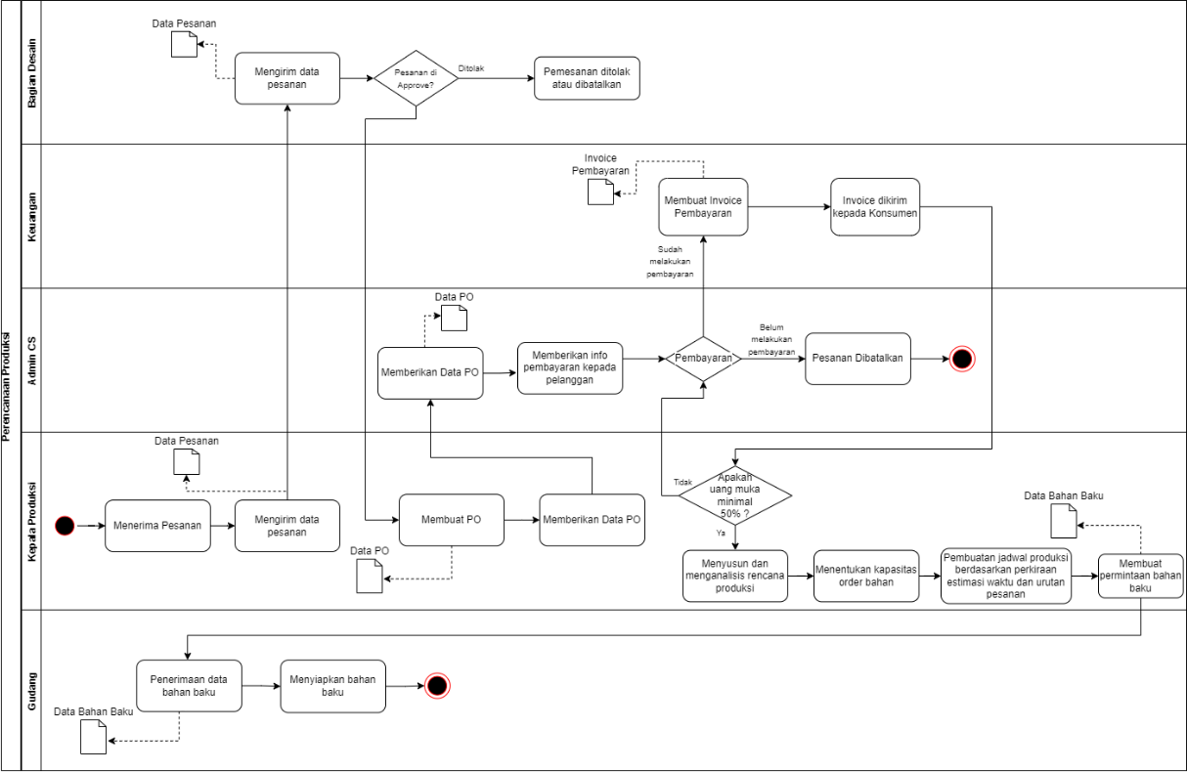

Gambar 3. 1 BPMN Prosedur Perencanaan Produksi

#### Prosedur Permintaan Bahan

Prosedur dalam melakukan permintaan bahan baku pada Sarang Tomket 23 adalah sebagai berikut:

Kepala Produksi mengirim data bahan produksi yang dibutuhkan ke divisi Gudang.

Gudang menerima data permintaan bahan produksi

Gudang menyerahkan bahan produksi kepada Kepala Produksi

Kepala Produksi menerima bahan dan melakukan pengecekan bahan produksi

Jika kuantitas atau kualitas barang tidak sesuai dengan permintaan, maka Kepala Produksi membuat laporan penggantian bahan produksi dan dikirim ke bagian Gudang

Jika kuantitas dan kualitas bahan baku sesuai permintaan, maka Kepala Produksi akan menyerahkan bahan ke bagian operasional untuk memulai proses produksi

Bagian Gudang menerima laporan penggantian bahan baku

Bagian Gudang melakukan pengecekan

Jika bahan yang dikirimkan tidak sesuai, maka bagian Gudang akan menyiapkan ulang bahan baku dan langsung mengirimnya ke Bagian Operasional

Jika bahan yang dicek dalam kondisi baik dan sesuai, maka Gudang akan melakukan pembatalan proses pengiriman ulang bahan baku.

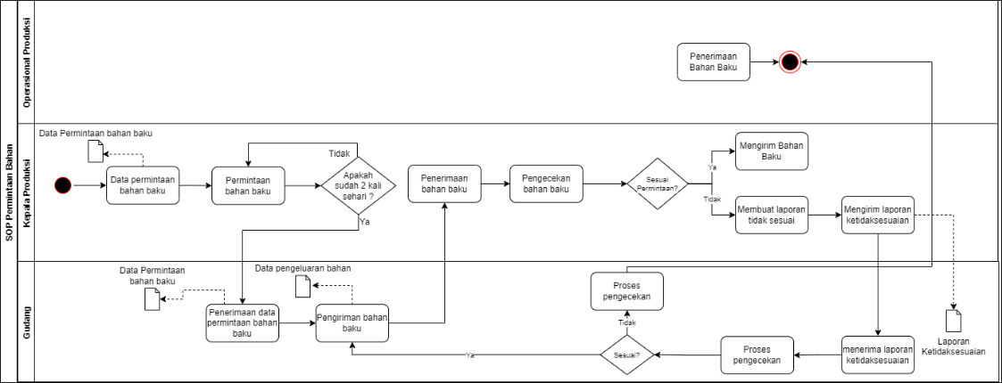

Gambar 3. 2 BPMN Prosedur Permintaan Bahan Baku

#### Prosedur Pelaksanaan Produksi

Prosedur dalam melakukan perencanaan produksi pada Sarang Tomket 23 adalah sebagai beriktut:

1. Kepala Produksi memberikan data pemesan produk ke bagian operasional.
2. Membuat desain produk berdasarkan desain yang diinginkan oleh pelanggan.
3. Penyerahan desain produk kepada bagian pencetakan untuk di cetak.
4. Pemotongan bahan baku untuk melakukan press.
5. Penyerahan hasil pemotongan bahan baku dan desain yang sudah dicetak untuk dilakukannya tahap *press*.
6. Pemotongan bahan berdasarkan pola dari hasil *press*.
7. Proses penjahitan setiap bagian-bagian yang sudah di potong hingga menjadi produk jadi.
8. Penyerahan produk jadi kepada QC (*Quality* *Control*)/*finishing* untuk mengecek kualitas produk.
9. Proses perapihan (setrika dan pemberian label) dan pengemasan produk untuk pengiriman.
10. Produk jadi akan di simpan kedalam Gudang.
11. Kepala produksi membuat laporan produksi untuk di berikan kepada Pemilik Usaha.

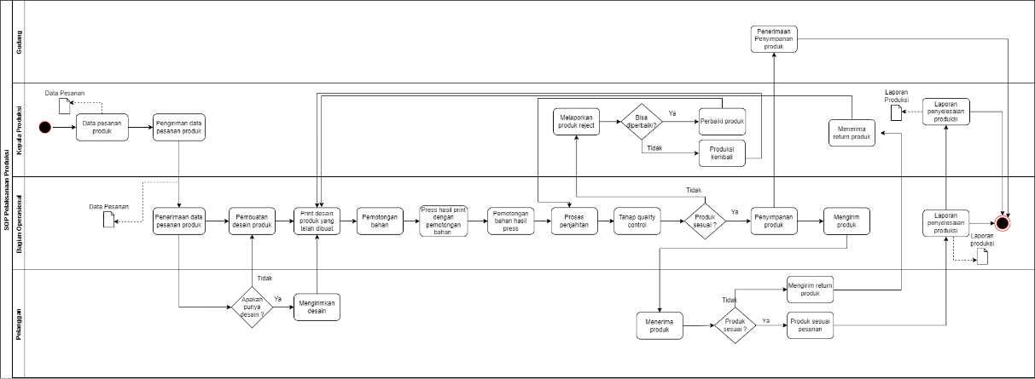

Gambar 3. 3 BPMN Prosedur Pelaksanaan Produksi

### Analisis Aturan Bisnis

Analisis aturan bisnis berisikan aturan-aturan yang ada di sistem yang sedang berjalan di Sarang Tomket 23. Berikut adalah aturan bisnis perusahaan yang sedang berjalan:

#### Aturan Bisnis Perencanaan Produksi

Analisis aturan bisnis menentukan perencanaan produksi di Sarang Tomket 23 adalah sebagai berikut:

1. Perencanaan dan penjadwalan produksi dapat dilakukan setelah adanya pesanan dari pelanggan yang telah membayar uang muka minimal 50%.
2. Kepala produksi membuat jadwal produksi berdasarkan perkiraan estimasi waktu.
3. Kepala produksi membuat jadwal berdasarkan urutan kedatangan pesanan dari pelanggan.

#### Aturan Bisnis Permintaan Bahan

Analisis aturan bisnis permintaan bahan di Sarang Tomket 23 adalah sebagai berikut:

Permintaan bahan baku produksi dilakukan minimal 2 kali sehari.

Bahan baku yang diterima di level produksi harus sesuai dengan jumlah dan spesifikasi yang telah diajukan sebelumnya

Bahan baku yang tidak sesuai dengan permintaan dapat dilakukan pengembalian ke bagian gudang dengan memberikan laporan atau label pada bahan yang tidak sesuai tersebut

Gudang dapat melakukan pembatalan pengembalian apabila setelah pengecekan tidak ada kerusakan atau telah sesuai pada permintaan bahan baku.

#### Aturan Bisnis Pelaksanaan Produksi

Analisis aturan bisnis pelaksanaan produksi di Sarang Tomket 23 adalah sebagai berikut:

1. Pelanggan dapat memberikan desain yang diinginkan kepada bagian desain.
2. Pengerjaan produksi harus sesuai dengan pesanan pelanggan.
3. Bagian QC melaporkan hasil produksi dan *reject* produk kepada Kepala Produksi. Proses monitoring produksi memiliki QCdari masing-maisng divisi, sehingga setiapQC akan melaporkan hasil pekerjaan dari divisi tersebut kepada kepala produksi.
4. Produk yang di reject akan di pertimbangkan jika masih bisa diperbaiki akan diperbaiki, jika tidak akan diproduksi kembali. Produk dapat direject ketika produk jadi terdapat kesalahan dalam penulisan huruf yang disebabkan kelalaian pihak produksi. Maka produk tersebut dapat dilakukakn reject dengan melaporkan kepada kepala produksi.
5. Pelanggan yang sudah menerima produk dapat melakukan pengembalian / return barang.
6. Jika menerima barang return, kepala produksi akan memberikan informasi kepada bagian operasional untuk membuat ulang produk tersebut berdasarkan produk yang rusak atau terjadi kecacatan pada produk. Ketika estimasi waktu dan jadwal order yang sudah ada tidak berpengaruh, hal ini dikarenakan dalam menerima proses return terdapat syarat dan ketentuan terkait waktu pengerjaannya itu sendiri. Pada proses produksi kembali akan membutuhkan waktu tambahan sehingga memengaruhi waktu dan jadwal produksi. Dalam mengatasi hal tersebut diberikan jam kerja tambahan pada karyawan untuk menyelesaikan produk tersebut dan tetep memastikan berjalannya pesanan produk lainnya seseuai dengan waktu yang telah ditentukan.

## Analisis Model Sistem Informasi Manajamen Produksi

Pemodelan sistem informasi manajemen produksi dibuat oleh peneliti untuk mengusulkan sistem yang akan dibangun pada Sarang Tomket 23. Konsep pemodelan dibuat sendiri oleh peneliti berdasarkan prosedur dan aturan bisnis yang saat ini berjalan di perusahaan. Berikut adalah analisis model sistem produksi yang dijelaskan pada gambar dibawah

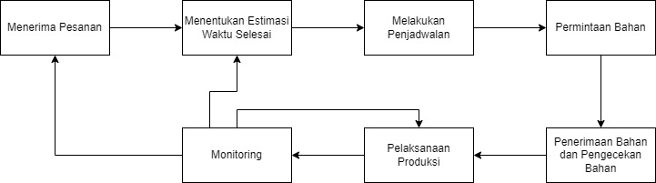

Gambar 3. 4 Pemodelan Sistem Informasi Manajemen Produksi di Sarang Tomket 23

Berikut adalah penjelasan model SIM produksi dari gambar diatas:

1. Menerima Pesanan

Pesanan yang diterima adalah hal pertama untuk mendapatkan informasi terkait apa yang diinginkan oleh pelanggan sehingga pada saat proses produksi keinginan pelanggan dapat terpenuhi. Berikut ini adalah contoh pesanan yang diterima oleh perusahaan:

Tabel 3. 1 Data Pemesanan Bulan Maret 2021

|  |  |  |  |  |  |  |
| --- | --- | --- | --- | --- | --- | --- |
| TANGGAL ORDER | Invoice | Nama Pelanggan | Tema Desain | Jumlah Pesanan | PRODUK | BAHAN |
| 1/3/2021 | LUNAS | Bang Rachman | DIKCAB | 159 | JERSEY | MILANO |
| 1/3/2021 | LUNAS | LETDA GANI | ARTA DADU | 68 | JERSEY | POLYMESS |
| 1/3/2021 | LUNAS | BU PUTRI | ENLISTED | 70 | JERSEY | BILABONG |
| 2/3/2021 | LUNAS | ANDRIS | MARINE2 | 8 | JERSEY | LYCRA |
| 2/3/2021 | LUNAS | BANG TIRTA | BANG TIRTA | 90 | JAKET | LOTTO |
| 2/3/2021 | LUNAS | BANG GERRY | SHARK TEAM | 70 | JERSEY | MILANO |
| 3/3/2021 | LUNAS | BANG ANGGA | PASPAMPRESS | 9 | JERSEY | POLYMESS |
| 3/3/2021 | LUNAS | BANG IKO | BANG IKO | 2 | JERSEY | BILABONG |
| 3/3/2021 | LUNAS | BAPA AGAN | Mutiara Street Steel | 12 | JERSEY | LYCRA |

1. Menentukan Estimasi Waktu Selesai

Proses ini digunakan untuk menghitung waktu yang dibutuhkan untuk menyelesaikan sebuah pesanan. Saat ini dalam menentukan estimasi waktu selesai dengan menggunakan teknik perkiraan. Kepala Produksi melakukan perkiraan dengan merata-ratakan semua pesanan akan selesai dalam 2 minggu. Penggunaan teknik ternyata mengakibatkan beberapa pesanan mengalami keterlambatan, oleh karena itu untuk mengatasi masalah tersebut peneliti mengusulkan untuk menggunakan waktu standar dalam proses menentukan waktu selesai untuk setiap pesanan. Berikut adalah waktu standar yang diperoleh dari rata-rata setiap proses yang dilalui untuk dijadikan sebagai acuan dalam proses produksi berikutnya yang dapat dilihat pada tabel 3.2

|  |  |  |  |  |  |  |  |  |
| --- | --- | --- | --- | --- | --- | --- | --- | --- |
| **No** | **Desain** | **Print** | **Cutting** | **Press** | **Jahit** | **Overdeck** | **Obras** | **QC** |
| 1 | 30.5 | 5.9 | 4.8 | 1.25 | 5.42 | 6.2 | 8.02 | 4.89 |
| 2 | 27.6 | 7.3 | 3.9 | 1.25 | 9.6 | 5.1 | 7.3 | 5.51 |
| 3 | 34.25 | 6.25 | 5.7 | 1.25 | 7.27 | 6.15 | 5.11 | 5.77 |
| 4 | 29.6 | 4.75 | 4.4 | 1.25 | 7.52 | 7.25 | 5.14 | 5.12 |
| 5 | 31.35 | 8.63 | 6.27 | 1.25 | 8.2 | 7 | 7.05 | 5.65 |
| 6 | 25.4 | 5.5 | 5.73 | 1.25 | 5.67 | 8.32 | 8.22 | 5.34 |
| 7 | 37.5 | 4.1 | 3.27 | 1.25 | 6.77 | 5.1 | 5.43 | 4.92 |
| 8 | 28.55 | 7.9 | 4.77 | 1.25 | 8.46 | 6.23 | 6.1 | 5.4 |
| 9 | 32.82 | 6.6 | 5.5 | 1.25 | 5.81 | 8.66 | 7.12 | 4.93 |
| Rata-rata | 30.84 | 6.33 | 4.93 | 1.25 | 7.19 | 6.67 | 6.61 | 5.28 |
| Jumlah rata-rata | | | | | | | | 69.09 |

Tabel 3. 2 Waktu Standar Produk Jersey

Pada tabel 3.2 dapat disimpulkan bahwa waktu standar untuk membuat sebuah jersey diperlukan waktu untuk membuat desain selama 30.84 menit, *print* selama 6.33 menit, *cutting* selama 4.93 menit, *press* selama 1.25 menit, jahit selama 7.19 menit, overdeck selama 6.67 menit, obras selama 6.61 menit dan QC selama 5.28 menit.

Waktu standar yang diperoleh dapat digunakan untuk menentukan estimasi waktu selesai. Pengujian dilakukan dengan menggunakan data produksi pada bulan Maret tahun 2021. Berikut ini adalah data produksi pada bulan Maret tahun 2021 yang dapat dilihat pada tabel 3.3

|  |  |  |  |  |  |  |  |  |
| --- | --- | --- | --- | --- | --- | --- | --- | --- |
| TANGGAL ORDER | Nama Pelanggan | Tema Desain | Jumlah Pesanan | PRODUK | BAHAN | Batas Waktu | Waktu Selesai | Status |
| 1/3/2021 | Bang Rachman | DIKCAB | 159 | JERSEY | MILANO | **7/3/2021** | **11/3/2021** | TL |
| 1/3/2021 | LETDA GANI | ARTA DADU | 68 | JERSEY | POLYMESS | **13/3/2021** | **12/3/2021** | TW |
| 1/3/2021 | BU PUTRI | ENLISTED | 70 | JERSEY | BILABONG | **9/3/2021** | **14/3/2021** | TL |
| 2/3/2021 | ANDRIS | MARINE2 | 8 | JERSEY | LYCRA | **11/3/2021** | **9/3/2021** | TW |
| 2/3/2021 | BANG TIRTA | BANG TIRTA | 90 | JAKET | LOTTO | **2/3/2021** | **7/3/2021** | TL |
| 2/3/2021 | BANG GERRY | SHARK TEAM | 70 | JERSEY | MILANO | **8/3/2021** | **5/3/2021** | TW |
| 3/3/2021 | BANG ANGGA | PASPAMPRESS | 9 | JERSEY | POLYMESS | **9/3/2021** | **8/3/2021** | TW |
| 3/3/2021 | BANG IKO | BANG IKO | 2 | JERSEY | BILABONG | **10/3/2021** | **11/3/2021** | TL |
| 3/3/2021 | BAPA AGAN | Mutiara Street Steel | 12 | JERSEY | LYCRA | **8/3/2021** | **12/3/2021** | TL |

Tabel 3. 3 Data Produksi Bulan Maret Tahun 2021

Keterangan:

TL = Terlambat

TW = Tepat Waktu

Data produksi bulan Maret akan dihitung menggunakan waktu standar yang telah ditentukan untuk mengetahui estimasi waktu selesai setiap pesanannya. Berikut adalah perhitungan estimasi waktu selesai untuk produk jersey.

Keterangan waktu kerja: 2 shift kerja dengan masing-masing waktu kerja untuk 1 shift adalah 9 jam 30 menit atau 570 menit

Rumus: Waktu selesai setiap pesanan = waktu pengerjaan * jumlah pesanan

Pesanan Bang Rachman = 159*69.09 = 10985.84 menit (11 hari)

Pesanan Letda Gani = 68 * 69.09 = 4698.35 menit (5 hari)

Berikut adalah perbandingan antara waktu proses pelaksanaan dengan waktu proses hasil perhitungan dengan waktu standar yang akan dijelaskan pada tabel

|  |  |  |  |  |
| --- | --- | --- | --- | --- |
| Order | Waktu Selesai (Menit) | Waktu Selesai (Hari) | | Selisih Waktu |
| Waktu Standar | Waktu Perkiraan |
| 1 | 10985.84 | 10 | 11 | 1 |
| 2 | 4698.35 | 4 | 12 | 8 |
| 3 | 4836.53 | 4 | 14 | 10 |
| 4 | 552.75 | 1 | 8 | 7 |
| 5 | 6218.40 | 5 | 6 | 1 |
| 6 | 4836.53 | 4 | 4 | 0 |
| 7 | 621.84 | 1 | 6 | 5 |
| 8 | 138.19 | 1 | 9 | 8 |
| 9 | 829.12 | 1 | 10 | 9 |

Tabel 3. 4 Estimasi Waktu Selesai

Tabel 3. 5 Perhitungan Estimasi Waktu Selesai

Pada tabel 3.4 dapat terlihat pada perhitungan estimasi waktu selesai menggunakan waktu standar dapat menghemat waktu produksi sebesar hari 1 sampai 10 hari pengerjaan.

1. Melakukan Penjadwalan Produksi

Penjadwalan produksi digunakan untuk mengurutkan pesanan mana yang akan diproduksi terlebih dahulu. Pada penelitian ini penjadwalan produksi akan dibuat berdasarkan metode algoritma *Hodgson*. Berikut adalah hasil penjadwalan produks idengan menggunakan metode algortima *Hodgson* berdasarkan estimasi waktu selesai yang dapat dilihat pada tabel 3.6.

|  |  |  |  |  |  |  |
| --- | --- | --- | --- | --- | --- | --- |
| Tanggal Order | Order | Nama Pelanggan | Produk | Jumlah Pesanan | Waktu Produksi | Batas Waktu |
| 1/3/2021 | Order 1 | Bang Rachman | JERSEY | 159 | 10 | 7/3/2021 |
| 1/3/2021 | Order 2 | LETDA GANI | JERSEY | 68 | 4 | 13/3/2021 |
| 1/3/2021 | Order 3 | BU PUTRI | JERSEY | 70 | 4 | 9/3/2021 |
| 2/3/2021 | Order 4 | ANDRIS | JERSEY | 8 | 1 | 11/3/2021 |
| 2/3/2021 | Order 5 | BANG TIRTA | JAKET | 90 | 5 | 2/3/2021 |
| 2/3/2021 | Order 6 | BANG GERRY | JERSEY | 70 | 4 | 8/3/2021 |
| 3/3/2021 | Order 7 | BANG ANGGA | JERSEY | 9 | 1 | 9/3/2021 |
| 3/3/2021 | Order 8 | BANG IKO | JERSEY | 2 | 1 | 10/3/2021 |
| 3//3/2021 | Order 9 | BAPA AGAN | JERSEY | 12 | 1 | 8/3/2021 |

Tabel 3. 6 Hasil Analisis Estimasi Waktu Selesai

Hasil dari tabel 3.6 akan dihitung proses waktu mesin, Berikut adalah rumus dari menghitung proses waktu mesin

$$Proses Waktu Mesin=\frac{Waktu Standar*jumlah permintaan/job}{Jumlah Mesin*Kapasitas Produksi/mesin}$$

Pada rumus menentukan proses waktu mesin diperlukan jumlah permintaan, jumlah mesin yang digunakan dan kapasitas produksi mesin. Berikut adalah data mesin yang akan digunakan dapat dilihat pada tabel 3.7

|  |  |  |  |  |
| --- | --- | --- | --- | --- |
| **Nama Mesin** | **Jumlah** | **Kapasitas** | **Kapasitas/Mesin** | **Jam Operasi** |
| Jahit | 4 | 300 | 75 | 16 jam |
| Overdeck | 3 | 300 | 100 | 16 jam |
| Obras | 4 | 300 | 75 | 16 jam |
| Printer | 4 | 300 | 75 | 16 jam |
| Press | 2 | 300 | 150 | 16 jam |

Tabel 3. 7 Data Mesin

Setelah memperoleh data mesin akan dilanjutkan dengan menghitung proses waktu mesinnya. Berikut adalah perhitungan proses waktu mesin dapat dilihat pada tabel 3.8

|  |  |  |  |  |  |  |
| --- | --- | --- | --- | --- | --- | --- |
| Order | Waktu Mesin | | | | | Batas Waktu |
| M1 | M2 | M3 | M4 | M5 |
| 1 | 0.22 | 0.1 | 3.79 | 8.83 | 3.79 | 7 |
| 2 | 0.09 | 0.04 | 1.62 | 3.78 | 1.62 | 13 |
| 3 | 0.1 | 0.04 | 1.67 | 3.89 | 1.67 | 9 |
| 4 | 0.01 | 0.01 | 0.19 | 0.44 | 0.19 | 11 |
| 5 | 0.1 | 0.04 | 1.67 | 3.89 | 1.67 | 2 |
| 6 | 0.11 | 0.05 | 1.9 | 4.44 | 1.9 | 8 |
| 7 | 0.01 | 0.01 | 0.21 | 0.5 | 0.21 | 9 |
| 8 | 0.003 | 0.001 | 0.05 | 0.11 | 0.05 | 10 |
| 9 | 0.02 | 0.01 | 0.29 | 0.67 | 0.29 | 8 |

Tabel 3. 8 Hasil Perhitungan Proses Waktu Mesin

Keterangan:

M1 = Mesin *print*

M2 = Mesin *press*

M3 = Mesin jahit

M4 = Mesin *overdeck*

M5 = Mesin obras

Order 1 = Bang Rachman dengan jumlah pesanan 159

Order 2 = Letda Gani dengan jumlah pesanan 68

Order 3 = Bu Putri dengan jumlah pesanan 70

Order 4 = Andris dengan jumlah pesanan 8

Order 5 = Bang Tirta dengan jumlah pesanan 90

Order 6 = Bang Gerry dengan jumlah pesanan 70

Order 7 = Bang Angga dengan jumlah pesanan 9

Order 8 = Bang Iko dengan jumlah pesanan 2

Order 9 = Bapa Agan dengan jumlah pesanan 12

Berikutnya setelah didapatkan proses waktu mesin akan diurutkan berdasarkan batas waktu yang terkecil yang dimiliki pada orderan yang dapat dilihat pada tabel 3.9.

|  |  |  |  |  |  |  |
| --- | --- | --- | --- | --- | --- | --- |
| Order | Waktu Mesin | | | | | Batas Waktu |
| M1 | M2 | M3 | M4 | M5 |
| 5 | 0.1 | 0.04 | 1.67 | 3.89 | 1.67 | 2 |
| 1 | 0.22 | 0.1 | 3.79 | 8.83 | 3.79 | 7 |
| 6 | 0.11 | 0.05 | 1.9 | 4.44 | 1.9 | 7 |
| 9 | 0.02 | 0.01 | 0.29 | 0.67 | 0.29 | 8 |
| 3 | 0.1 | 0.04 | 1.67 | 3.89 | 1.67 | 9 |
| 7 | 0.01 | 0.01 | 0.21 | 0.5 | 0.21 | 9 |
| 8 | 0.003 | 0.001 | 0.05 | 0.11 | 0.05 | 10 |
| 4 | 0.01 | 0.01 | 0.19 | 0.44 | 0.19 | 10 |
| 2 | 0.09 | 0.04 | 1.62 | 3.78 | 1.62 | 13 |

Tabel 3. 9 Hasil Pengurutan Berdasarkan Due Date

Selesai mengurutkan akan dilanjutkan dengan menghitung *lateness* dengan cara mengambil angka pada mesin terakhir dengan menambahkan waktu mesin dengan proses waktu mesin yang sebelumnya dan dikurangi dengan nilai duedatenya.

Rumus: $Lj=Cj-dj$

Keterangan:

Lj = Lateness job j

Cj = Mesin waktu terakhir job j

dj = Batas waktu job j

Jika Lj $≤$ 0 artinya saat penyelesaian memenuhi batas akhir. Jika Lj $≥$ 0 artinya penyelesaian melewati batas akhir (terlambat). Berikut adalah perhitungan dari *lateness* dapat dilihat pada tabel 3.10.

|  |  |  |  |  |  |  |  |  |  |  |  |  |  |
| --- | --- | --- | --- | --- | --- | --- | --- | --- | --- | --- | --- | --- | --- |
| **Order** | **Mulai** | | | | | **Selesai** | | | | | **Cj** | **Batas Waktu** | **Latenes** |
| **M1** | **M2** | **M3** | **M4** | **M5** | **M1** | **M2** | **M3** | **M4** | **M5** |
| 5 | 0.00 | 0.10 | 0.14 | 1.81 | 5.70 | 0.10 | 0.14 | 1.81 | 5.70 | 7.36 | 7.36 | 2.00 | 5.36 |
| 1 | 0.10 | 0.32 | 0.42 | 4.21 | 13.04 | 0.32 | 0.42 | 4.21 | 13.04 | 16.82 | 16.82 | 7.00 | 9.82 |
| 6 | 0.32 | 0.43 | 0.48 | 2.39 | 6.83 | 0.43 | 0.48 | 2.39 | 6.83 | 8.73 | 8.73 | 8.00 | 0.73 |
| 9 | 0.43 | 0.45 | 0.45 | 0.74 | 1.41 | 0.45 | 0.45 | 0.74 | 1.41 | 1.69 | 1.69 | 8.00 | -6.31 |
| 3 | 0.45 | 0.54 | 0.59 | 2.25 | 6.14 | 0.54 | 0.59 | 2.25 | 6.14 | 7.81 | 7.81 | 9.00 | -1.19 |
| 7 | 0.54 | 0.56 | 0.56 | 0.78 | 1.28 | 0.56 | 0.56 | 0.78 | 1.28 | 1.49 | 1.49 | 9.00 | -7.51 |
| 8 | 0.56 | 0.56 | 0.56 | 0.61 | 0.72 | 0.56 | 0.56 | 0.61 | 0.72 | 0.77 | 0.77 | 10.00 | -9.23 |
| 4 | 0.56 | 0.57 | 0.57 | 0.77 | 1.21 | 0.57 | 0.57 | 0.77 | 1.21 | 1.40 | 1.40 | 11.00 | -9.60 |
| 2 | 0.57 | 0.66 | 0.71 | 2.33 | 6.10 | 0.66 | 0.71 | 2.33 | 6.10 | 7.72 | 7.72 | 13.00 | -5.28 |

Tabel 3. 10 Hasil Perhitungan Iterasi 1

Tabel 3. 11 Hasil Perhitungan Iterasi 2

|  |  |  |  |  |  |  |  |  |  |  |  |  |  |
| --- | --- | --- | --- | --- | --- | --- | --- | --- | --- | --- | --- | --- | --- |
| **Order** | **Mulai** | | | | | **Selesai** | | | | | **Cj** | **Batas Waktu** | **Lateness** |
| **M1** | **M2** | **M3** | **M4** | **M5** | **M1** | **M2** | **M3** | **M4** | **M5** |
| 5 | 0.00 | 0.10 | 0.14 | 1.81 | 5.70 | 0.10 | 0.14 | 1.81 | 5.70 | 7.36 | 7.36 | 2.00 | 5.36 |
| 6 | 0.10 | 0.21 | 0.26 | 2.16 | 6.61 | 0.21 | 0.26 | 2.16 | 6.61 | 8.51 | 8.51 | 8.00 | 0.51 |
| 9 | 0.21 | 0.23 | 0.23 | 0.52 | 1.19 | 0.23 | 0.23 | 0.52 | 1.19 | 1.47 | 1.47 | 8.00 | -6.53 |
| 3 | 0.23 | 0.32 | 0.37 | 2.03 | 5.92 | 0.32 | 0.37 | 2.03 | 5.92 | 7.59 | 7.59 | 9.00 | -1.41 |
| 7 | 0.32 | 0.33 | 0.34 | 0.55 | 1.05 | 0.33 | 0.34 | 0.55 | 1.05 | 1.27 | 1.27 | 9.00 | -7.73 |
| 8 | 0.33 | 0.34 | 0.34 | 0.39 | 0.50 | 0.34 | 0.34 | 0.39 | 0.50 | 0.55 | 0.55 | 10.00 | -9.45 |
| 4 | 0.34 | 0.35 | 0.35 | 0.54 | 0.99 | 0.35 | 0.35 | 0.54 | 0.99 | 1.18 | 1.18 | 11.00 | -9.82 |
| 2 | 0.35 | 0.44 | 0.49 | 2.11 | 5.88 | 0.44 | 0.49 | 2.11 | 5.88 | 7.50 | 7.50 | 13.00 | -5.50 |

Perhitungan tabel 3.10 bahwa order pertama terlambat sehingga perlu dicari order yang total pengerjaannya lebih lama dari order yang pertama untuk dihilangkan dan melanjutkan perhitungan hingga tidak memiliki keterlambatan secara terus menerus. Order 1 akan dihilangkan karena memiliki total pengerjaan terbesar. Berikut adalah perhitungan iterasi dua yang dapat dilihat pada tabel 3.11.

Pada tabel 3.11 terlihat bahwa order 6 masih melebihi angka nol sehingga harus dilakukan iterasi berikutnya serta menghilangkan order 6 dari iterasi 3. Berikut adalah hasil dari perhitungan iterasi ke tiga yang dapat dilihat pada tabel 3.12

|  |  |  |  |  |  |  |  |  |  |  |  |  |  |
| --- | --- | --- | --- | --- | --- | --- | --- | --- | --- | --- | --- | --- | --- |
| **Order** | **Mulai** | | | | | **Selesai** | | | | | **Cj** | **Batas Waktu** | **Lateness** |
| **M1** | **M2** | **M3** | **M4** | **M5** | **M1** | **M2** | **M3** | **M4** | **M5** |
| 5 | 0.00 | 0.10 | 0.14 | 1.81 | 5.70 | 0.10 | 0.14 | 1.81 | 5.70 | 7.36 | 7.36 | 2.00 | 5.36 |
| 9 | 0.10 | 0.11 | 0.12 | 0.41 | 1.07 | 0.11 | 0.12 | 0.41 | 1.07 | 1.36 | 1.36 | 8.00 | -6.64 |
| 3 | 0.11 | 0.21 | 0.26 | 1.92 | 5.81 | 0.21 | 0.26 | 1.92 | 5.81 | 7.48 | 7.48 | 9.00 | -1.52 |
| 7 | 0.21 | 0.22 | 0.23 | 0.44 | 0.94 | 0.22 | 0.23 | 0.44 | 0.94 | 1.16 | 1.16 | 9.00 | -7.84 |
| 8 | 0.22 | 0.23 | 0.23 | 0.28 | 0.39 | 0.23 | 0.23 | 0.28 | 0.39 | 0.43 | 0.43 | 10.00 | -9.57 |
| 4 | 0.23 | 0.24 | 0.24 | 0.43 | 0.88 | 0.24 | 0.24 | 0.43 | 0.88 | 1.07 | 1.07 | 11.00 | -9.93 |
| 2 | 0.24 | 0.33 | 0.38 | 1.99 | 5.77 | 0.33 | 0.38 | 1.99 | 5.77 | 7.39 | 7.39 | 13.00 | -5.61 |

Tabel 3. 12 Hasil Perhitungan Iterasi 3

Pada tabel 3.12 terlihat bahwa sudah tidak ada keterlambatan dari tiap-tiap order sehingga order yang dihilangkan akan di masukkan ke dalam urutan yang paling akhir. Berikut adalah hasil akhir dari penjadwalan menggunakan metode algoritma *Hodgson* yang dapat dilihat pada tabel 3.13

|  |  |  |  |  |  |  |  |  |  |  |  |  |  |  |
| --- | --- | --- | --- | --- | --- | --- | --- | --- | --- | --- | --- | --- | --- | --- |
| **Order** | **Mulai** | | | | | **Selesai** | | | | | **CI** | **DATELINE** | **Latenes** | Nj |
| **M1** | **M2** | **M3** | **M4** | **M5** | **M1** | **M2** | **M3** | **M4** | **M5** |
| 5 | 0.00 | 0.10 | 0.14 | 1.81 | 5.70 | 0.10 | 0.14 | 1.81 | 5.70 | 7.36 | 7.36 | 2.00 | 5.36 | 1 |
| 9 | 0.10 | 0.11 | 0.12 | 0.41 | 1.07 | 0.11 | 0.12 | 0.41 | 1.07 | 1.36 | 1.36 | 8.00 | -6.64 | 0 |
| 3 | 0.11 | 0.21 | 0.26 | 1.92 | 5.81 | 0.21 | 0.26 | 1.92 | 5.81 | 7.48 | 7.48 | 9.00 | -1.52 | 0 |
| 7 | 0.21 | 0.22 | 0.23 | 0.44 | 0.94 | 0.22 | 0.23 | 0.44 | 0.94 | 1.16 | 1.16 | 9.00 | -7.84 | 0 |
| 8 | 0.22 | 0.23 | 0.23 | 0.28 | 0.39 | 0.23 | 0.23 | 0.28 | 0.39 | 0.43 | 0.43 | 10.00 | -9.57 | 0 |
| 4 | 0.23 | 0.24 | 0.24 | 0.43 | 0.88 | 0.24 | 0.24 | 0.43 | 0.88 | 1.07 | 1.07 | 11.00 | -9.93 | 0 |
| 2 | 0.24 | 0.33 | 0.38 | 1.99 | 5.77 | 0.33 | 0.38 | 1.99 | 5.77 | 7.39 | 7.39 | 13.00 | -5.61 | 0 |
| 1 | 0.33 | 0.55 | 0.65 | 4.44 | 13.27 | 0.55 | 0.65 | 4.44 | 13.27 | 17.06 | 17.06 | 7.00 | 10.06 | 1 |
| 6 | 0.55 | 0.66 | 0.72 | 2.62 | 7.06 | 0.66 | 0.72 | 2.62 | 7.06 | 8.97 | 8.66 | 8.00 | 0.66 | 1 |
| Nt | | | | | | | | | | | | |  | 3 |

Tabel 3. 13 Performansi Kriteria

Hasil dari tabel 3.13 dapat disimpulkan bahwa keterlambatan yang terjadi hanya terdapat pada 3 order saja yaitu order 5 , order 1 dan order 6

1. Permintaan Bahan

Proses ini digunakan untuk mengajukan kebutuhan bahan yang diperlukan. Proses permintaan diajukan langsung ke bagian gudang. Penentuan bahan pada tabel 3.3 akan ditambah 5% dari total kebutuhan sebagai upaya untuk mengurangi jika terjadinya kekurangan bahan akibat kerusakan yang terjadi atau produk yang diproduksi mengalami kegagalan. Setelah mengetahui keinginan pelanggan maka perlu diketahui 1kg bahan dapat menghasilkan berapa produk. Hasil wawancara bahan baku yang digunakan dapat dilihat pada tabel 3.2

Tabel 3. 14 Penggunaan Bahan

| **DATA PENGGUNAAN BAHAN** | | | | |
| --- | --- | --- | --- | --- |
| No | Jenis Produk | Nama Bahan | Satuan (Kg) | Jumlah produk yang dihasilkan |
| 1 | JERSEY | NIKI BINTIK (P) | 1 | 4 |
| NIKI BINTIK (S) | 1 | 4 |
| MILANO | 1 | 4 |
| POLYMESS | 1 | 4 |
| BILABONG | 1 | 4 |
| BENZEMA | 1 | 4 |
| LYCRA | 1 | 4 |
| SPANDEK BALOON | 1 | 4 |
| BILABONG SPR | 1 | 4 |
| NIKI SPANDEK | 1 | 4 |
| SCUBA | 1 | 4 |
| WAVE | 1 | 4 |
| SEHAT | 1 | 4 |
| RIB POLY | 1 | 4 |
| SERENA | 1 | 4 |
| 2 | JAKET | ADIDAS | 1 | 2 |
| LOTO | 1 | 2 |
| DIADORA | 1 | 2 |

Dapat dilihat bahwa untuk 1kg bahan dapat membuat 4 buah baju jersey dan jaket 2 buah. Dapat disimpulkan penggunaan bahan untuk 1 produk jersey adalah 0.25 kg sedangkan untuk jaket adalah 0.5 kg, dari sini kita dapat menentukan kebutuhan bahan untuk setiap pemesanannya.

Rumus kebutuhan bahan jersey:

Kebutuhan bahan = 0.25 * jumlah pemesanan

Rumus kebutuhan bahan jaket

Kebutuhan bahan = 0.5*jumlah pemesanan

Perhitungan kebutuhan bahan

1. Pesanan Bang Rachman

Kebutuhan bahan = 0.25*159 = 39.75 kg

1. Pesanan Letda Gani = 0.25 * 68 = 17 kg

Berikut adalah total kebutuhan bahan yang diperlukan dapat dilihat pada tabel 3.3

Tabel 3. 15 Kebutuhan Bahan

| Tanggal Order | Nama Pelanggan | Tema design | Jumlah pesanan | Produk | Bahan | Jumlah bahan/Produk | Jumlah Total Bahan yang dibutuhkan(kg) |
| --- | --- | --- | --- | --- | --- | --- | --- |
| 1/3/2021 | Bang Rachman | DIKCAB | 159 | JERSEY | MILANO | 0.25 | 39.75 |
| 1/3/2021 | LETDA GANI | ARTA DADU | 68 | JERSEY | POLYMESS | 0.25 | 17 |
| 1/3/2021 | BU PUTRI | ENLISTED | 70 | JERSEY | BILABONG | 0.25 | 17.5 |
| 2/3/2021 | Bang Andris | MARINE2 | 8 | JERSEY | LYCRA | 0.25 | 2 |
| 2/3/2021 | BANG TIRTA | BANG TIRTA | 90 | JAKET | LOTTO | 0.5 | 45 |
| 2/3/2021 | BANG GERRY | SHARK TEAM | 70 | JERSEY | MILANO | 0.25 | 17.5 |
| 3/3/2021 | BANG ANGGA | PASPAMPRESS | 9 | JERSEY | POLYMESS | 0.25 | 2.25 |
| 3/3/2021 | BANG IKO | BANG IKO | 2 | JERSEY | BILABONG | 0.25 | 0.5 |
| 3/3/2021 | BAPA AGAN | Mutiara Street Steel | 12 | JERSEY | LYCRA | 0.25 | 3 |

Perhitungan penentuan bahan:

1. Pesanan bang Toni

Polymess = ((5/100) * 39.75) + 39.75

= 1.98 + 39.75

= 41.73 kg

1. Pesanan bang Tirta

RIB Poly = ((5/100) * 17) + 17

= 0.85+17

= 17.85 kg

Berikut adalah hasil permintaan bahan untuk produk setiap pesanan yang akan dijelaskan pada tabel 3.4

Tabel 3. 16 Permintaan Bahan

|  |  |  |  |  |  |  |
| --- | --- | --- | --- | --- | --- | --- |
| Tanggal Order | Nama Pelanggan | Tema design | Jumlah pesanan | Produk | Bahan | Jumlah (kg) |
| 1/3/2021 | Bang Rachman | DIKCAB | 159 | JERSEY | MILANO | 41.73 |
| 1/3/2021 | LETDA GANI | ARTA DADU | 68 | JERSEY | POLYMESS | 17.85 |
| 1/3/2021 | BU PUTRI | ENLISTED | 70 | JERSEY | BILABONG | 18.38 |
| 2/3/2021 | Bang Andris | MARINE2 | 8 | JERSEY | LYCRA | 2.1 |
| 2/3/2021 | BANG TIRTA | BANG TIRTA | 90 | JAKET | LOTTO | 47.25 |
| 2/3/2021 | BANG GERRY | SHARK TEAM | 70 | JERSEY | MILANO | 17.85 |
| 3/3/2021 | BANG ANGGA | PASPAMPRESS | 9 | JERSEY | POLYMESS | 2.36 |
| 3/3/2021 | BANG IKO | BANG IKO | 2 | JERSEY | BILABONG | 0.53 |
| 3/3/2021 | BAPA AGAN | Mutiara Street Steel | 12 | JERSEY | LYCRA | 3.15 |

1. Penerimaan dan Pengecekan bahan

Proses ini digunakan oleh Kepala Produksi ketika terjadi kerusakan atau ketidak sesuaian dalam melakukan pemberian bahan ke bagian produksi. Jika terdapat kerusakan atau ketidaksesuaian bahan membuat laporan serta melakukan pengembalian bahan ke bagian Gudang. Berikut adalah data yang dikirimkan ke bagian Gudang yang akan dijelaskan pada Tabel 3.5

Tabel 3. 17 Pengecekan Bahan

|  |  |  |  |  |
| --- | --- | --- | --- | --- |
| No | Nama Bahan | Jumlah | Satuan | Keterangan |
| 1 | Polymess | 100 | M | Kain Robek |

1. Pelaksanaan Produksi

Pada tahap ini akan dilakukan aktivitas produksi yang dimana terdiri dari desain, *print*, *cutting*, press, jahit, dan QC. Setelah dilakukannya proses produksi hingga penjahitan selesai maka QC akan melakukan pengecekan terhadap produk yang sudah jadi apakah produk tersebut rusak atau terjadi kecacatan pada produk sehingga QC dapat melaporkan kepada Kepala Produksi sehingga Kepala Produksi dapat melakukan pengambilan keputusan terhadap produk tersebut. Berikut adalah data yang dikirimkan kepada Kepala Produksi dapat dilihat pada tabel 3.18.

|  |  |  |  |  |
| --- | --- | --- | --- | --- |
| No | Nama Pelanggan | Tema Desain | Jumlah | Keterangan |
| 1 | Bang Rachman | DIKCAB | 5 | Jahitan lepas |
| 2 | LETDA GANI | ARTA DADU | 2 | Jahitan kurang rapih |
| 3 | BU PUTRI | ENLISTED | 4 | Hasil press tidak pas |

Tabel 3. 18 Laporan Reject Produk

1. Monitoring

Pada tahap ini Kepala Produksi melakukan pengawasan terhadap aktivitas produksi untuk memastikan bahwa aktivitas produksi berjalan dengan lancar.

## Analisis Kebutuhan Non-Fungsional

Analisis ini digunakan untuk mengetahui spesifikasi yang dibutuhkan oleh sistem yang akan dibangun. Analisis kebutuhan yang akan dijelasakan adalah analisis perangkat keras, analisis perangkat lunak, analisis pengguna dan analisis pengkodean. Berikut ini adalah analisis kebutuhan non fungsional untuk pembangunan sistem informasi manajemen produksi.

### Analisis Pengguna

Analisis ini digunakan untuk menentukan siapa saja pengguna yang bisa mengakses ke dalam sistem. Terdapat 6 pengguna yang dapat mengakses sistem informasi manajemen produksi yaitu kepala produksi, gudang, operasional produksi, dan admin CS. Berikut ini adalah beberapa pengguna yang akan terlibat dalam penggunaan aplikasi yang dijelaskan pada tabel 3.18

|  |  |  |  |
| --- | --- | --- | --- |
| No. | Pengguna | Tanggung Jawab | Pendidikan |
| 1 | Gudang | Melakukan pengadaan dan pengelolaan barang yang diperlukan oleh perusahaan | SMA |
| 2 | Kepala Produksi | Menentukan jumlah dan bahan yang digunakan, membuat jadwal produksi untuk setiap pesanan, dan melakukan pengawasan | S1 |
| 3 | Admin CS | Melakukan pengolahan pesanan | SMA |
| 4 | Operasional Produksi | Melakukan aktivitas produksi, perekapan dan membuat laporan produksi setiap harinya | SMA |

Tabel 3. 19 Karakteristik Kinerja Pengguna di Sarang Tomket 23

Pada tabel 3.19 telah diketahui karakteristik dari pengguna maka dapat diambil kesimpulannya untuk analisis pengguna yang akan dijelaskan pada tabel 3.20

Tabel 3. 20 Analisis Pengguna di Sarang Tomket 23

|  |  |  |  |
| --- | --- | --- | --- |
| No. | Pengguna | Hak Akses | Tingkat Keterampilan |
| 1 | Gudang | 1. Melakukan login 2. Mengubah status permintaan bahan 3. Mengolah laporan permintaan bahan | Memiliki pemahaman untuk mengoperasikan komputer dan aplikasi berbasis website |
| 2. | Kepala Produksi | 1. Melakukan pembuatan jadwal 2. Melihat status produksi 3. Melihat laporan produksi 4. Melihat status permintaan bahan 5. Mengelola Permintaan bahan | Memiliki pemahaman untuk mengoperasikan komputer dan aplikasi berbasis website |
| 3 | Admin CS | 1. Mengelola pesanan pelanggan | Memiliki pemahaman untuk mengoperasikan komputer dan aplikasi berbasis website |
| 4 | Operasional Produksi | 1. Melihat pesanan pelanggan 2. Mengola produksi 3. Mengelola laporan produksi | Memiliki pemahaman untuk mengoperasikan komputer dan aplikasi berbasis website |

### Analisis Kebutuhan Perangkat Keras

Analisis ini digunakan untuk mengetahui spesifikasi minimum perangkat keras yang digunakan dan dibutuhkan dalam menjalankan sistem informasi manajemen produksi di UMKM Sarang Tomket 23. Berikut ini adalah spesifikasi perangkat keras yang dimiliki perusahaan akan dijelaskan pada tabel 3.20

Tabel 3. 21Perangkat Keras Yang Digunakan Oleh Perusahaan

|  |  |  |
| --- | --- | --- |
| No | Perangkat Keras | Spesifikasi |
| 1 | Processor | Kecepatan 3,2 GHz |
| 2 | RAM | 4GB |
| 3 | Harddisk | 500 GB |
| 4 | Input/Output Device | Mouse, Keyboard |

Kebutuhan perangkat keras yang disarankan untuk menjalankan sistem dapat dilihat pada tabel 3.21

Tabel 3. 22Kebutuhan Perangkat Keras Yang Dibutuhkan

|  |  |  |
| --- | --- | --- |
| No | Perangkat Keras | Spesifikasi |
| 1 | Processor | Kecepatan 2,6 GHz |
| 2 | RAM | 4GB |
| 3 | Harddisk | 256 GB |
| 4 | Input/Output Device | Mouse, Keyboard |

Setelah dilakukan analisis bahwa dapat diketahui perangkat keras yang digunakan oleh perusahaan saat ini dapat mengakses atau menggunakan sistem yang akan dibangun.

### Analisis Kebutuhan Perangkat Lunak

Analisis ini digunakan untuk mengetahui spesifikasi minimum perangkat lunak yang dibutuhkan oleh sistem yang dibangun. Berikut ini adalah spesifikasi perangkat lunak yang dimiliki perusahaan saat ini yang akan dijelaskan pada Tabel 3.23

Tabel 3. 23 Perangkat Lunak Yang Digunakan

|  |  |  |
| --- | --- | --- |
| No | Perangkat Lunak | Spesifikasi |
| 1 | Operating System | Windows 7 |
| 2 | Sistem Tipe | 64-bit |
| 3 | Aplikasi | Microsoft Office dan Microsoft Excel |
| 4 | Web Browser | Chrome |

Perangkat lunak yang disarankan untuk menjalankan sistem dapat dilihat pada tabel 3.24.

Tabel 3. 24Kebutuhan Perangkat Lunak Yang Dibutuhkan

|  |  |  |
| --- | --- | --- |
| No | Perangkat Lunak | Spesifikasi |
| 1 | Operating System | Windows 10 |
| 2 | Sistem Tipe | 64-bit |
| 3 | Aplikasi | Microsoft Office dan Microsoft Excel |
| 4 | Web Browser | Chrome, Mozilla Firefox, Microsoft edge |
| 5 | Web server | XAMPP |

Hasil dari analisis dapat diketahui bahwa perangkat yang digunakan masih belum dapat untuk menggunakan sistem karena dibutuhkanya web server sehingga perusahaan perlu memiliki web server untuk menggunakan sistem.

## Analisis Kebutuhan Fungsional

Analisis kebutuhan fungsional digunakan untuk menganalisis kebutuhan dalam aliran data atau informasi. Pemodelan kebutuhan fungsional dibuat dengan analisis berorientasi objek dengan konsep UML.

### *Use Case Diagram*

*Use case diagram* digunakan untuk membentuk pemodelan sistem yang akan dibuat. Berikut ini adalah *use case* yang akan diterapkan dalam sistem yang akan dilihat pada Gambar 3.6.

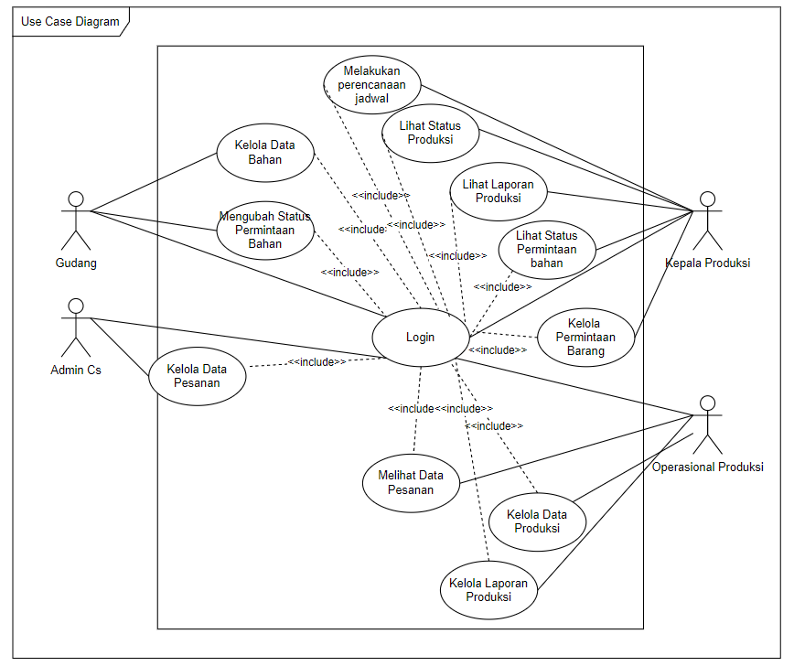

Gambar 3. 6 Use Case Diagram

Berikut ini imerupakan penjelasan lengkap mengenai deskripsi use case yang dapat dilihat pada tabel 3.25

Tabel 3. 25Deskripsi *Use Case*

|  |  |  |
| --- | --- | --- |
| No | Use Case | Deskripsi |
| 1 | Login | Pengguna dapat masuk ke dalam sistem dengan memasukkan *username* dan *password* pengguna |
| 2 | Mengelola Pesanan | Admin CS mengelola pesanan pelanggan |
| 3 | Melakukan Perencanaan Penjadwalan | Kepala Produksi melakukan perencanaan penjadwalan berdasarkan algoritma Hodgson |
| 4 | Lihat status produksi | Kepala Produksi dapat melihat status produksi |
| 5 | Lihat laporan produksi | Kepala produksi melihat laporan produksi |
| 6 | Lihat status permintaan bahan | Kepala Produksi melihat permintaan status bahan baku |
| 7 | Kelola permintaan bahan | Kepala Produksi mengelola permintaan bahan baku ke bagian Gudang |
| 8 | Kelola data bahan | Gudang mengelola data bahan yang digunakan untuk produksi |
| 9 | Mengubah status permintaan bahan | Gudang mengubah status permintaan bahan untuk memberikan informasi kepada Kepala Produksi |
| 10 | Melihat pesanan | Operasional produksi dapat melihat pesanan-pesanan yang diterima |
| 11 | Kelola data produksi | Operasional produksi mengelola data produksi |
| 12 | Kelola laporan produksi | Operasional produksi mengelola laporan produksi |

### Skenario Use Case Diagram

Skenario *use case* adalah urutan spesifik dari aksi dan interaksi antara actor dan sistem. Berikut ini adalah skenario dari *use case* yang telah didesinisikan sebagai berikut:

Skenario *Use case login*

Bagian ini menjelaskan tentang skenario use case login yang dapat dilihat pada tabel 3.25.

Tabel 3. 26Skenario Use Case Login

|  |  |
| --- | --- |
| **Identifikasi** | |
| **Nama *Use Case*** | *Login* |
| **Deskripsi** | *Usecase* ini berfungsi sebagai akses untuk dapat masukkedalam sistem |
| **Aktor** | Admin CS, Kepala Produksi, Operasional Produksi, Gudang, Keuangan dan Staff Produksi |
| **Skenario Utama** | |
| **Kondisi Awal** | Aktor berada di halaman *login* |
| **Aktor** | **Respon Sistem** |
| 1. Input username dan password | 1. Mencocokkan username dan password di *database* |
|  | 1. Masuk ke halaman dashboard |
| 1. Aktor dapat mengakses sistem sesuai dengan *role* masing-masing |  |
| **Skenario Alternatif** | |
| 1. Input *username* dan *password* | 1. Mencocokkan *username* dan *password* di *database* |
|  | 1. *Username* dan *password* tidak cocok |
|  | 1. Menampilkan pesan kegagalan |
|  |  |
| **Kondisi Akhir** | Masuk ke halaman dashboard |

Skenario Mengelola Pesanan

Bagian ini menjelaskan tentang scenario *use case* mengelola data pesanan yang dapat dilihat pada tabel 3.26.

Tabel 3. 27Skenario *Use Case* Mengelola Pesanan

|  |  |  |
| --- | --- | --- |
| **Identifikasi** | | |
| **Nama *Use Case*** | | Mengelola Pesanan |
| **Deskripsi** | | Aktor dapat mengelola pesanan |
| **Aktor** | | Kepala Produksi |
| **Skenario Utama** | | |
| **Kondisi Awal** | | 1. Aktor sudah berhasil *login* ke sistem 2. Aktor berada di halaman dashboard |
| **Aktor** | | **Respon Sistem** |
| 1. Aktor memilih menu Pesanan | | 1. Menampilkan halaman mengelola data pesanan |
| 1. Aktor menambah data pesanan | | 3.1 Menampilkan form tambah data |
| 3.2 Input data baru data pesanan | | 3.3 Menyimpan data dalam *database* |
| 1. Aktor mengubah data pesanan | | * 1. Menampilkan form ubah data |
| 4.2 Aktor mengubah data pesanan yang ingin diubah | | 4.3 Mengupdate data kedalam *database* |
|  | | 4.4 Menampilkan pop-up pesan bahwa proses update berhasil |
| 1. Aktor menghapus data pesanan | | 5.1 Menampilkan pop-up pesan konformasi hapus data |
| 5.2 Aktor memilih “ya” jika yakin ingin menghapus data atau “tidak” jika aktor tidak jadi menghapus data | | 5.3 Jika aktor memilih “ya”, sistem akan menghapus data dari *database*, namun jika aktor memilih “tidak” maka sistem akan kembali ke halaman kelola pesanan |
| **Skenario Alternatif** | | |
| - | |  |
| **Kondisi Akhir** | Data dalam *database* berubah tergantung aktivitas yang dilakukan oleh aktor | |

Skenario Mengelola Perencanaan Penjadwalan

Bagian ini menjelaskan tentang scenario *use case* mengelola perencanaan penjadwalan yang dapat dilihat pada tabel 3.27.

Tabel 3. 28Skenario *Use Case* Melakukan Perencanaan Penjadwalan

|  |  |  |
| --- | --- | --- |
| **Identifikasi** | | |
| **Nama *Use Case*** | | Melakukan Perencanaan Penjadwalan |
| **Deskripsi** | | Aktor dapat melakukan perencanaan penjadwalan produksi |
| **Aktor** | | Kepala Produksi |
| **Skenario Utama** | | |
| **Kondisi Awal** | | 1. Aktor sudah berhasil *login* ke sistem 2. Aktor berada di halaman dashboard |
| **Aktor** | | **Respon Sistem** |
| 1. Aktor memilih menu Data Penjadwalan | | * 1. Menampilkan halaman mengelola data penjadwalan |
| 1. Aktor memilih bulan | | * 1. Menampilkan hasil perencanaan penjadwalan dari pesanan pelanggan menggunakan algoritma Hodgson |
| 1. Melihat data penjadwalan | | - |
| **Skenario Alternatif** | | |
| - | |  |
| **Kondisi Akhir** | Data dalam *database* berubah tergantung aktivitas yang dilakukan oleh aktor | |

Skenario Lihat Status Produksi

Bagian ini menjelaskan tentang skenario *use case* lihat status produksi yang dapat dilihat pada tabel 3.28.

Tabel 3. 29Skenario *Use Case* Lihat Status Produksi

|  |  |  |
| --- | --- | --- |
| **Identifikasi** | | |
| **Nama *Use Case*** | | Lihat Status Produksi |
| **Deskripsi** | | Aktor dapat melihat status produksi |
| **Aktor** | | Kepala Produksi |
| **Skenario Utama** | | |
| **Kondisi Awal** | | 1. Aktor sudah berhasil *login* ke sistem 2. Aktor berada di halaman dashboard |
| **Aktor** | | **Respon Sistem** |
| 1. Aktor memilih menu Status Produksi | | * 1. Menampilkan halaman Status Produksi |
| 1. Aktor dapat melihat status produksi saat ini | |  |
| **Skenario Alternatif** | | |
| - | |  |
| **Kondisi Akhir** | Data dalam *database* berubah tergantung aktivitas yang dilakukan oleh aktor | |

Skenario Lihat laporan produksi

Bagian ini menjelaskan tentang skenario *use case* lihat laporan produksi yang dapat dilihat pada tabel 3.29.

Tabel 3. 30Skenario *Use Case* Lihat laporan produksi

|  |  |  |
| --- | --- | --- |
| **Identifikasi** | | |
| **Nama *Use Case*** | | Lihat laporan produksi |
| **Deskripsi** | | Aktor dapat melihat laporan produksi |
| **Aktor** | | Kepala Produksi |
| **Skenario Utama** | | |
| **Kondisi Awal** | | 1. Aktor sudah berhasil *login* ke sistem 2. Aktor berada di halaman dashboard |
| **Aktor** | | **Respon Sistem** |
| 1. Aktor memilih menu Lihat laporan produksi | | * 1. Menampilkan laporan produksi |
| 1. Aktor melihat laporan produksi | |  |
| **Skenario Alternatif** | | |
| - | |  |
| **Kondisi Akhir** | Data dalam *database* berubah tergantung aktivitas yang dilakukan oleh aktor | |

Skenario Lihat Status Permintaan Bahan

Bagian ini menjelaskan tentang skenario *use case* melihat notifikasi yang dapat dilihat pada tabel 3.30.

Tabel 3. 31Skenario *Use Case* Lihat Status Permintaan Bahan

|  |  |
| --- | --- |
| **Identifikasi** | |
| **Nama *Use Case*** | Lihat Status Permintaan Bahan |
| **Deskripsi** | *Usecase* ini berfungsi untuk menampilkan status permintaan bahan |
| **Aktor** | Kepala Produksi |
| **Skenario Utama** | |
| **Kondisi Awal** | Aktor berada pada halaman dashboard |
| **Aktor** | **Respon Sistem** |
| 1. Aktor memilih status permintaan bahan | * 1. Menampilkan halaman status permintaan bahan |
| 1. Aktor melihat status permintaan bahan |  |
| **Skenario Alternatif** | |
| **Kondisi Akhir** | Aktor dapat melihat notifikasi proses produksi |

Skenario Kelola Permintaan Bahan

Bagian ini menjelaskan tentang skenario use case kelola data bahan yang dapat dilihat pada tabel 3.31

|  |  |  |
| --- | --- | --- |
| **Identifikasi** | | |
| **Nama *Use Case*** | | Kelola Permintaan Bahan |
| **Deskripsi** | | Aktor dapat mengelola permintaan bahan |
| **Aktor** | | Kepala Produksi |
| **Skenario Utama** | | |
| **Kondisi Awal** | | 1. Aktor sudah berhasil *login* ke sistem 2. Aktor berada di halaman dashboard |
| **Aktor** | | **Respon Sistem** |
| 1. Aktor memilih menu permintaan bahan baku | | 1. Menampilkan halaman permintaan bahan baku |
| 1. Aktor menambah data permintaan bahan baku | | 1. Menampilkan form tambah data |
| 1. Input data baru data permintaan bahan baku | | 1. Menyimpan data dalam *database* |
| 1. Aktor mengubah data permintaan bahan baku | | 1. Menampilkan form ubah data |
| 1. Aktor mengubah data permintaan bahan yang ingin diubah | | 1. Mengupdate data kedalam *database* |
|  | | 1. Menampilkan pop-up pesan bahwa proses update berhasil |
| 1. Aktor menghapus data permintaan bahan baku | | 1. Menampilkan pop-up pesan konfirmasi hapus data |
| 1. Aktor memilih “ya” jika yakin ingin menghapus data atau “tidak”jika aktor tidak jadi menghapus data | | 1. Jika aktor memilih “ya”, sistem akan menghapus data dari *database*, namun jika aktor memilih “tidak” maka sistem akan kembali ke halaman data bahan baku |
| **Skenario Alternatif** | | |
| - | |  |
| **Kondisi Akhir** | Data dalam *database* berubah tergantung aktivitas yang dilakukan oleh aktor | |

Skenario Kelola Bahan Baku

Bagian ini menjelaskan tentang skenario use case kelola data bahan yang dapat dilihat pada tabel 3.31

Tabel 3. 32Skenario *Use Case* Kelola Bahan Baku

|  |  |  |
| --- | --- | --- |
| **Identifikasi** | | |
| **Nama *Use Case*** | | Kelola Bahan Baku |
| **Deskripsi** | | Aktor dapat mengelola data bahan baku |
| **Aktor** | | Gudang |
| **Skenario Utama** | | |
| **Kondisi Awal** | | 1. Aktor sudah berhasil *login* ke sistem 2. Aktor berada di halaman dashboard |
| **Aktor** | | **Respon Sistem** |
| 1. Aktor memilih menu data bahan baku | | 1. Menampilkan halaman mengelola data bahan baku |
| 1. Aktor menambah data bahan baku | | 1. Menampilkan form tambah data |
| 1. Input data baru data Bahan baku | | 1. Menyimpan data dalam *database* |
| 1. Aktor mengubah data bahan baku | | 1. Menampilkan form ubah data |
| 1. Aktor mengubah data bahan baku yang ingin diubah | | 1. Mengupdate data kedalam *database* |
|  | | 1. Menampilkan pop-up pesan bahwa proses update berhasil |
| 1. Aktor menghapus data bahan baku | | 1. Menampilkan pop-up pesan konfirmasi hapus data |
| 1. Aktor memilih “ya” jika yakin ingin menghapus data atau “tidak”jika aktor tidak jadi menghapus data | | 1. Jika aktor memilih “ya”, sistem akan menghapus data dari *database*, namun jika aktor memilih “tidak” maka sistem akan kembali ke halaman data bahan baku |
| **Skenario Alternatif** | | |
| - | |  |
| **Kondisi Akhir** | Data dalam *database* berubah tergantung aktivitas yang dilakukan oleh aktor | |

Skenario Mengubah Status Permintaan Bahan

Bagian ini menjelaskan tentang skenario use case mengubah status permintaan bahan yang dapat dilihat pada tabel 3.32

Tabel 3. 33Skenario *Use Case* Melihat Laporan Produksi

|  |  |  |
| --- | --- | --- |
| **Identifikasi** | | |
| **Nama *Use Case*** | | Mengubah Status Permintaan Bahan |
| **Deskripsi** | | Aktor dapat mengubah status permintaan bahan |
| **Aktor** | | Gudang |
| **Skenario Utama** | | |
| **Kondisi Awal** | | 1. Aktor sudah berhasil *login* ke sistem 2. Aktor berada di halaman dashboard |
| **Aktor** | | **Respon Sistem** |
| 1. Aktor memilih menu status permintaan bahan | | 1. Menampilkan halaman status permintaan bahan |
| 1. Aktor menekan tombol ubah pada salah satu data permintaan bahan | | 1. Menampilkan form ubah data |
| 1. Aktor mengubah data | | 1. Mengupdate data kedalam *database* |
|  | | 1. Menampilkan pop-up pesan bahwa proses update berhasil |
| **Skenario Alternatif** | | |
| - | |  |
| **Kondisi Akhir** | Data dalam *database* berubah tergantung aktivitas yang dilakukan oleh aktor | |

Skenario Melihat Pesanan

Bagian ini menjelaskan tentang skenario *use case* melihat pesanan yang dapat dilihat pada tabel 3.33.

Tabel 3. 34Skenario *Use Case* Melihat Pesanan

|  |  |
| --- | --- |
| **Identifikasi** | |
| **Nama *Use Case*** | Melihat Pesanan |
| **Deskripsi** | *Usecase* ini berfungsi untuk menampilkan pesanan |
| **Aktor** | Operasional Produksi |
| **Skenario Utama** | |
| **Kondisi Awal** | Aktor berada pada halaman dashboard |
| **Aktor** | **Respon Sistem** |
| 1. Aktor memilih menu pesanan | 1. Menampilkan halaman pesanan |
| 1. Aktor melihat pesanan |  |
| **Skenario Alternatif** | |
| **Kondisi Akhir** | Aktor dapat melihat notifikasi proses produksi |

Skenario Kelola Data Produksi

Bagian ini menjelaskan tentang skenario *use case* mengelola produksi terhadap pesanan pelanggan yang dapat dilihat pada tabel 3.34.

Tabel 3. 35Skenario *Use Case* Mengelola Produksi

|  |  |
| --- | --- |
| **Identifikasi** | |
| **Nama *Use Case*** | Kelola Data Produksi |
| **Deskripsi** | *Usecase* ini berfungsi untuk mengelola data produksi |
| **Aktor** | Operasional Produksi |
| **Skenario Utama** | |
| **Kondisi Awal** | Aktor berada pada halaman dashboard |
| **Aktor** | **Respon Sistem** |
| 1. Aktor memilih menu produksi | 1. Menampilkan halaman produksi |
| 1. Aktor menambah data produksi | 1. Menampilkan form tambah produksi |
| 1. Input data baru data produksi | 1. Menyimpan data dalam *database* |
| 1. Aktor mengubah data produksi | 1. Menampilkan form ubah data |
| 1. Aktor mengubah data produksi yang ingin diubah | 1. Mengupdate data kedalam *database* |
|  | 1. Menampilkan pop-up pesan bahwa proses update berhasil |
| 1. Aktor menghapus data produksi | 1. Menampilkan pop-up pesan konfirmasi hapus data |
| 1. Aktor memilih “ya” jika yakin ingin menghapus data atau “tidak”jika aktor tidak jadi menghapus data | 1. Jika aktor memilih “ya”, sistem akan menghapus data dari *database*, namun jika aktor memilih “tidak” maka sistem akan kembali ke halaman data bahan baku |
| **Skenario Alternatif** | |
| **Kondisi Akhir** | Aktor dapat melihat notifikasi proses produksi |

Skenario Kelola Laporan Produksi

Bagian ini menjelaskan tentang skenario *use case* mengelola laporan produksi terhadap pesanan pelanggan yang dapat dilihat pada tabel 3.34.

Tabel 3. 36Skenario *Use Case* Mengelola Laporan Produksi

|  |  |
| --- | --- |
| **Identifikasi** | |
| **Nama *Use Case*** | Kelola Laporan Produksi |
| **Deskripsi** | *Usecase* ini berfungsi untuk mengola laporan produksi |
| **Aktor** | Operasional Produksi |
| **Skenario Utama** | |
| **Kondisi Awal** | Aktor berada pada halaman dashboard |
| **Aktor** | **Respon Sistem** |
| 1. Aktor memilih menu produksi | 1. Menampilkan halaman produksi |
| 1. Aktor menambah data produksi | 1. Menampilkan form tambah produksi |
| 1. Input data baru data produksi | 1. Menyimpan data dalam *database* |
| 1. Aktor mengubah data produksi | 1. Menampilkan form ubah data |
| 1. Aktor mengubah data produksi yang ingin diubah | 1. Mengupdate data kedalam *database* |
|  | 1. Menampilkan pop-up pesan bahwa proses update berhasil |
| 1. Aktor menghapus data produksi | 1. Menampilkan pop-up pesan konfirmasi hapus data |
| 1. Aktor memilih “ya” jika yakin ingin menghapus data atau “tidak”jika aktor tidak jadi menghapus data | 1. Jika aktor memilih “ya”, sistem akan menghapus data dari *database*, namun jika aktor memilih “tidak” maka sistem akan kembali ke halaman data bahan baku |
| **Skenario Alternatif** | |
| **Kondisi Akhir** | Aktor dapat melihat notifikasi proses produksi |

### *Activity Diagram*

*Activity diagram* digunakan untuk menggambarkan aliran kerja perangkat lunak yang dibangun. Berikut ini adalah *activity diagram* yang akan mendukung proses pembangunan aplikasi.

1. *Activity Diagram Login*

Diagram ini merupakan alur yang dilakukan oleh pengguna untuk masuk ke dalam sistem. *Activity diagram login* dapat dilihat pada gambar 3.7.

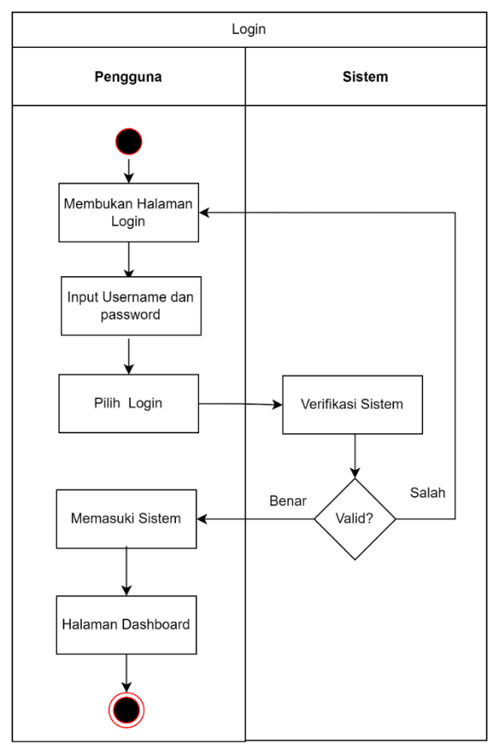

Gambar 3. 7 Activity Diagram Login

1. *Activity Diagram* Mengelola Pesanan

Diagram ini merupakan alur yang dilakukan oleh admin CS untuk melihat data pesanan yang telah dilakukan oleh pelanggan, kemudian menambahkan data, mengubah data dan menghapus pesanan. *Activity diagram* mengelola pesanan dapat dilihat pada gambar 3.8.

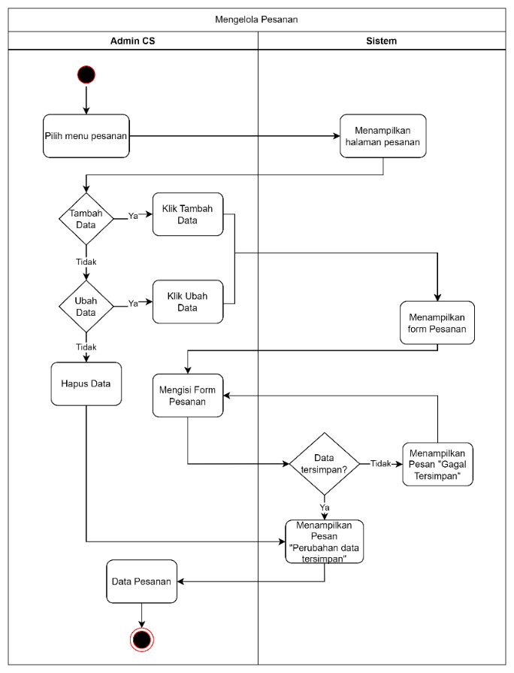

Gambar 3. 8 *Activity Diagram* Mengelola Pesanan

1. *Activity Diagram* Melakukan Perencanaan Penjadwalan

Diagram ini merupakan alur yang dilakukan oleh kepala produksi untuk melakukan perencanaan penjadwalan menggunakan algoritma Hodgson. *Activity diagram* melakukan perencanaan penjadwalan dapat dilihat pada gambar 3.9.

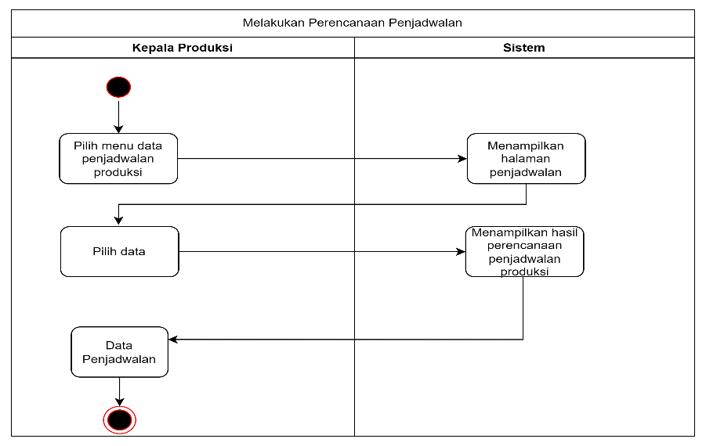

Gambar 3. 9 *Activity Diagram* Melakukan Perencanaan Penjadwalan

1. *Activity Diagram* Lihat Status Produksi

Diagram ini merupakan alur yang dilakukan oleh Kepala Produksi yaitu melihat status produksi setiap pesanan. *Activity diagram* lihat status produksi dapat dilihat pada gambar 3.10.

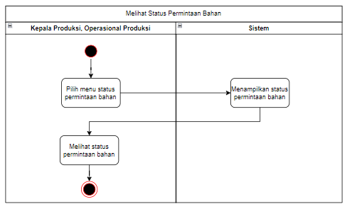

Gambar 3. 10 *Activity Diagram* Lihat Status Produksi

1. *Activity Diagram* Lihat

Diagram ini merupakan alur yang dilakukan oleh operasional produksi untuk mengelola monitoring dari setiap proses produksi yang dilakukan dan memberikan tugas atau kegiatan untuk staff produksi. *Activity diagram* mengelola monitoring proses produksi dapat dilihat pada gambar dibawah.

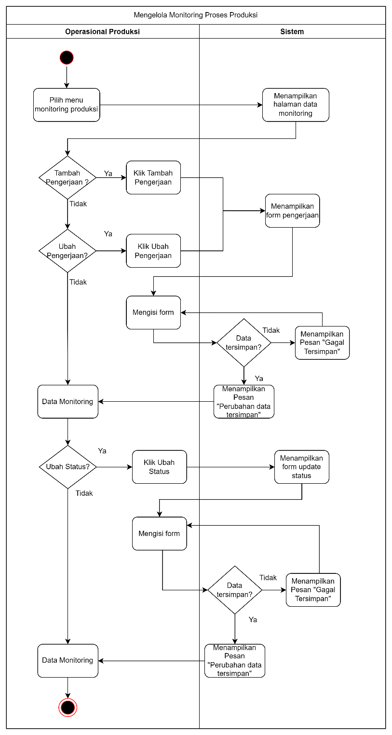

Gambar 3. 11 *Activity Diagram* Mengelola Monitoring Proses Produksi

1. *Activity Diagram* Melihat Notifikasi

Diagram ini merupakan alur yang dilakukan oleh kepala produksi dan operasional produksi untuk melihat notifikasi dari proses produksi yang telah dilakukan. *Activity diagram* melihat notifikasi dapat dilihat pada gambar dibawah.

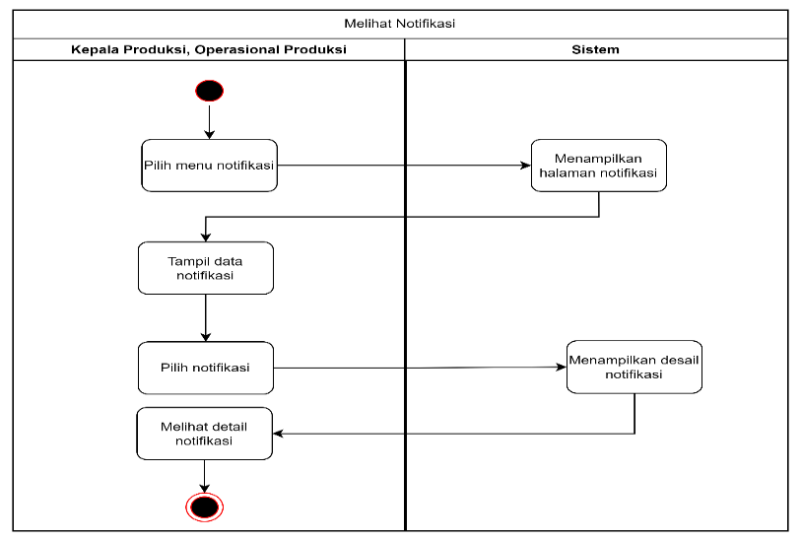

Gambar 3. 12 *Activity Diagram* Melihat Notifikasi

1. *Activity Diagram* Mengelola Bahan Baku

Diagram ini merupakan alur dari bagian gudang untuk mengelola data bahan baku. Disini bagian gudang dapat menambah, mengubah dan menghapus data bahan baku. Hal tersebut dapat dilihat pada gambar dibawah.

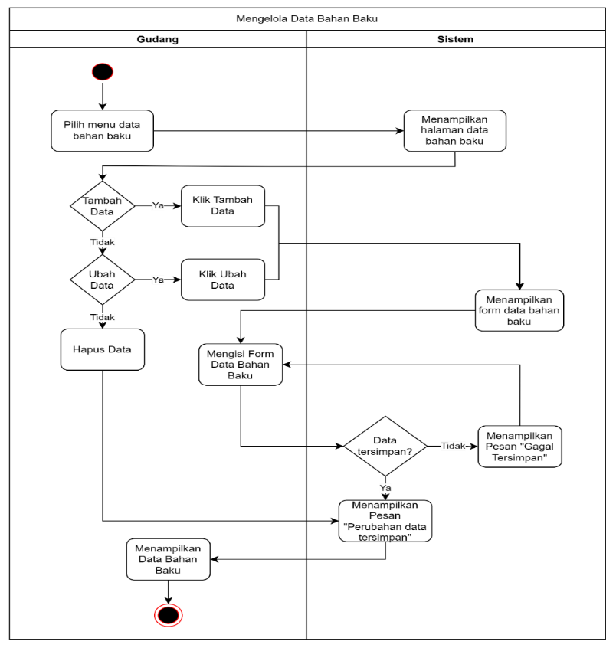

Gambar 3. 13 *Activity Diagram* Mengelola Bahan Baku

1. *Activity Diagram* Melihat Laporan Produksi

Diagram ini merupakan alur dari kepala produksi dan keuangan untuk melihat laporan produksi. Hal tersebut dapat dilihat pada gambar dibawah.

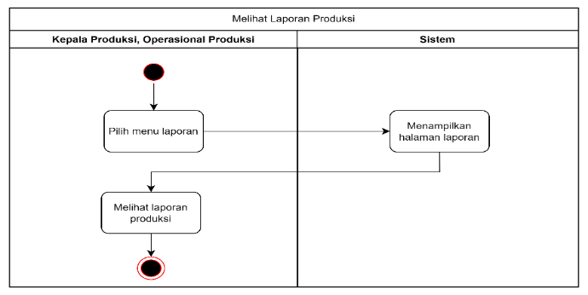

Gambar 3. 14 *Activity Diagram* Melihat Laporan Produksi

1. *Activity Diagram* Melihat Pesanan

Diagram ini merupakan alur dari kepala produksi untuk melihat pesanan. Hal tersebut dapat dilihat pada gambar dibawah.

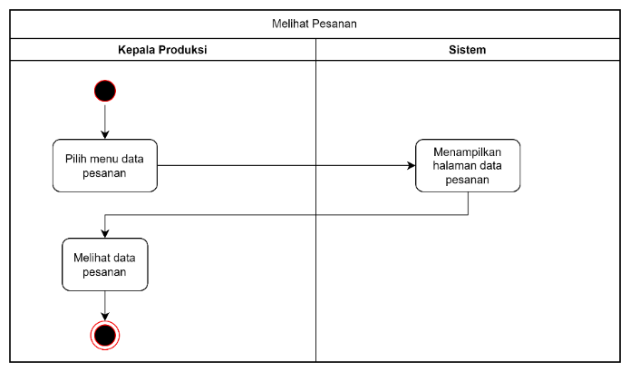

Gambar 3. 15 *Activity Diagram* Melihat Pesanan

1. *Activity Diagram* Melihat Kegiatan

Diagram ini merupakan alur dari staff produksi untuk melihat kegiatan yang telah diberikan oleh operasional produksi. Hal tersebut dapat dilihat pada gambar dibawah.

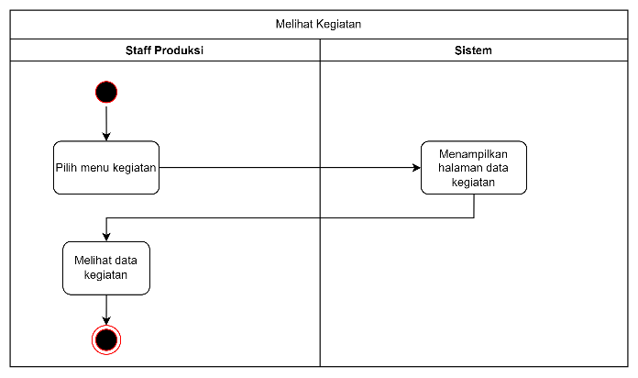

Gambar 3. 16 *Activity Diagram* Melihat Kegiatan

### *Class Diagram*

Berikut ini meurpakan class diagram yang digunakan pada penelitian ini.

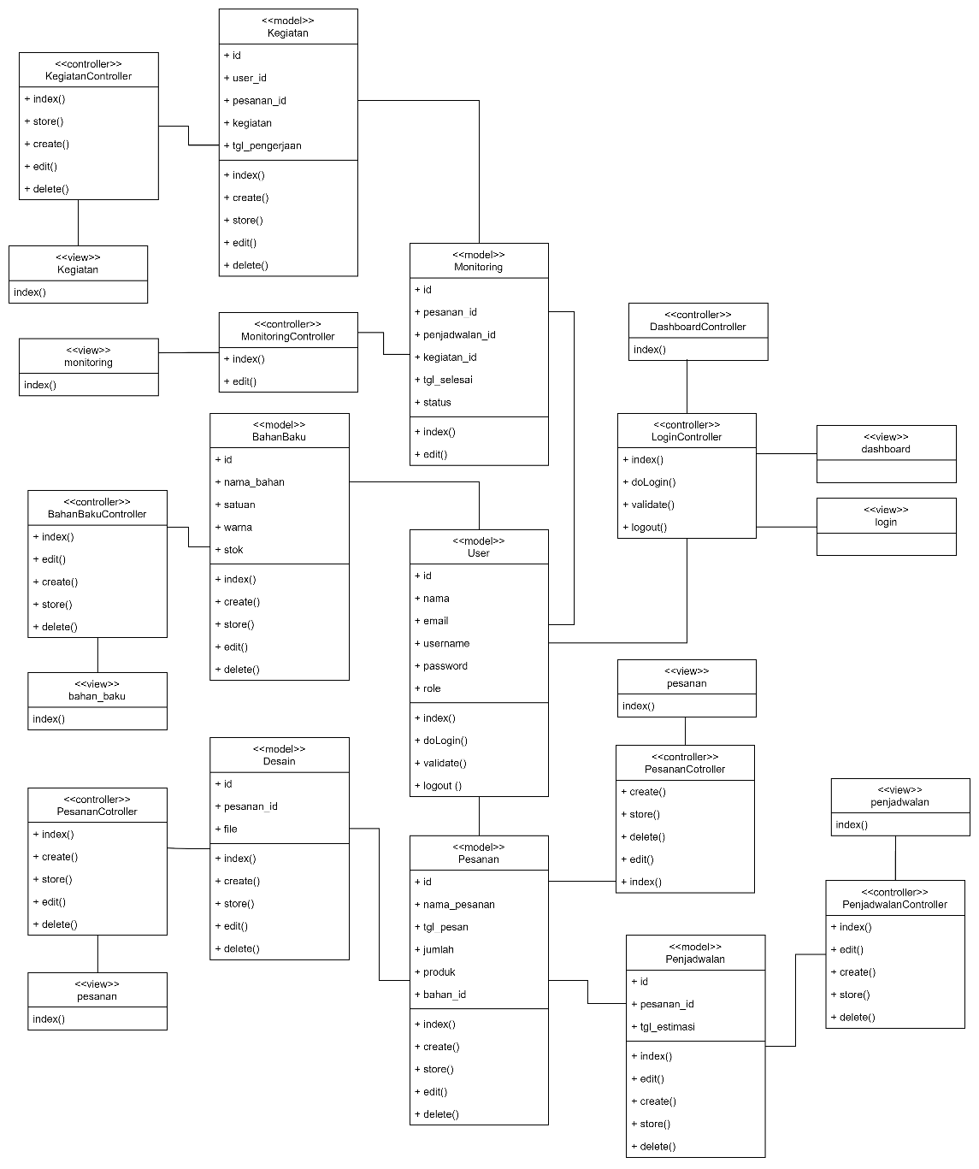

Gambar 3. 17 *Class Diagram*

Pada Gambar 3.16 merupakan *class diagram* yang digunakan dalam penelitian ini, didalam *class diagram* terdapat model, view dan controller*. Model* digunakan untuk menyimpan dan mengatur data yang ada di *database. View* digunakan untuk menampilkan informasi dalam bentuk antarmuka sistem. *Controller* digunakan untuk mengatur aktivitas di dalam sistem serta menghubungkan *view* dan *model.*  *Class* yang digunakan dalam penelitian ini yaitu User, BahanBaku, Desain, Pesanan, Penjadwalan dan Monitoring.

Tabel 3. 37 Deskripsi Class Diagram

|  |  |  |
| --- | --- | --- |
| No | *Class Diagram* | Deskripsi |
| 1 | User | *Model User* digunakan untuk menyimpan data *user. Model User* memiliki *view user* dan *controller UserController.* |
| 2 | BahanBaku | *Model* BahanBakudigunakan untuk menyimpan data *user. Model* BahanBaku memiliki *view* bahan_bakudan *controller BahanBakuController.* |
| 3 | Desain | *Model* Desaindigunakan untuk menyimpan data desain*. Model* Desainmemiliki *view desain* dan *controller DesainController.* |
| 4 | Pesanan | *Model* Pesanan digunakan untuk menyimpan data pesanan*. Model* Pesanan memiliki *view* pesanandan *controller PesananController.* |
| 5 | Penjadwalan | *Model* Penjadwalan digunakan untuk menyimpan data penjadwalan*. Model* Penjadwalan memiliki *view* penjadwalandan *controller PenjadwalanController.* |
| 6 | Monitoring | *Model* Monitoring digunakan untuk menyimpan data monitoring*. Model* Monitoring memiliki *view* monitoringdan *controller MonitoringController.* |
| 7 | Kegiatan | *Model* Kegiatan digunakan untuk menyimpan data kegiatan*. Model* Kegiatan memiliki *view* kegiatandan *controller* Kegiatan*Controller.* |

### *Sequence Diagram*

*Sequence* diagram digunakan untuk menggambarkan interaksi-interaksi antara objek satu dengan objek lain yang terdapat dalam sistem serta disusun berdasarkan urutan waktu. Berikut ini adalah rancangan *sequence* diagram pada sistem yang akan dibangun.

1. *Sequence Diagram Login*

Diagram ini merupakan interaksi atau alur dari pengguna untuk masuk kedalam sistem. Hal tersebut dapat dilihat pada gambar dibawah.

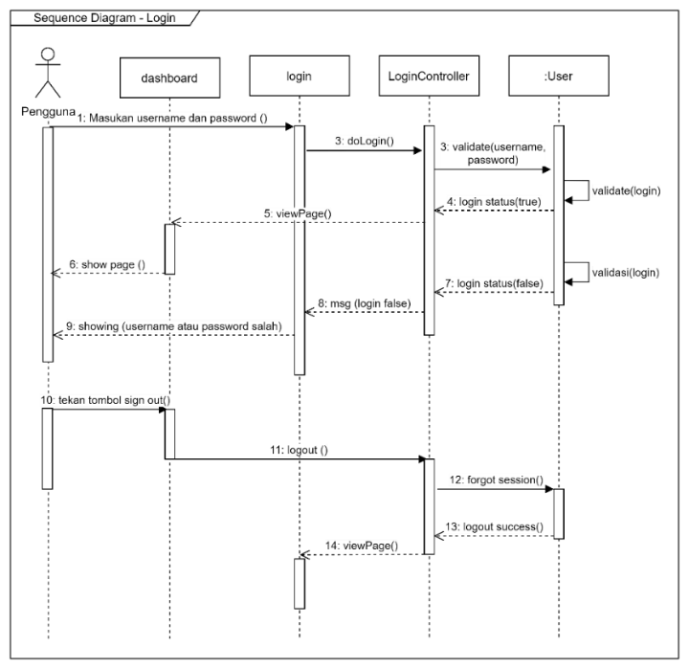

Gambar 3. 18 *Sequence Diagram* *Login*

1. *Sequence Diagram* Mengelola Pesanan

Diagram ini merupakan interaksi atau alur dari admin CS dalam mengelola pesanan pada sistem. Hal tersebut dapat dilihat pada gambar dibawah.

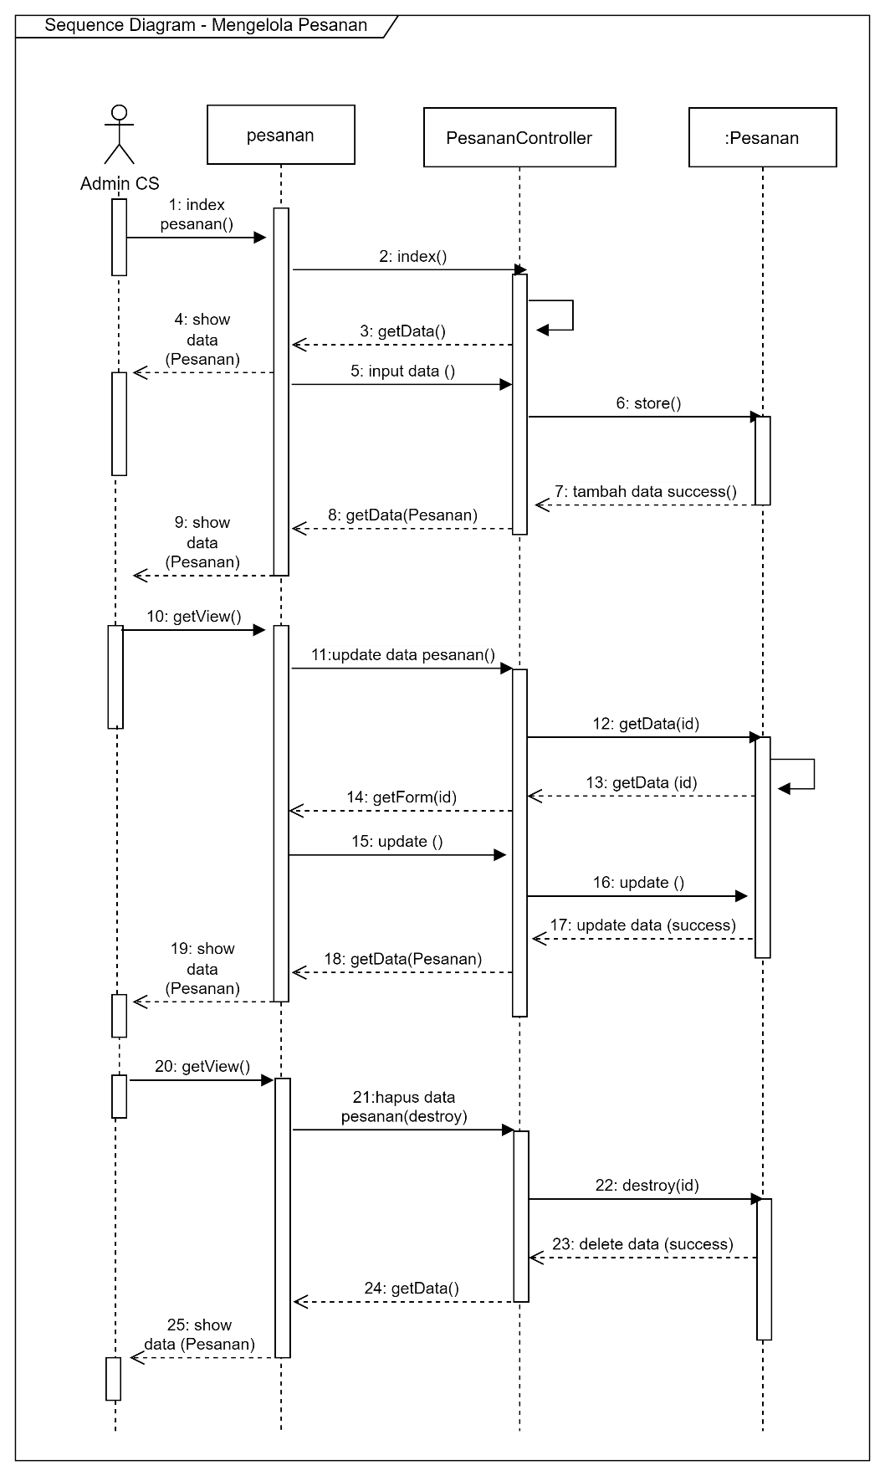

Gambar 3. 19 *Sequence Diagram* Mengelola Pesanan

1. *Sequence Diagram* Melakukan Perencanaan Penjadwalan

Diagram ini merupakan interaksi atau alur dari kepala produksi dalam melakukan perencanan penjadwalan berdasarkan algoritma hodgson pada sistem. Hal tersebut dapat dilihat pada gambar dibawah.

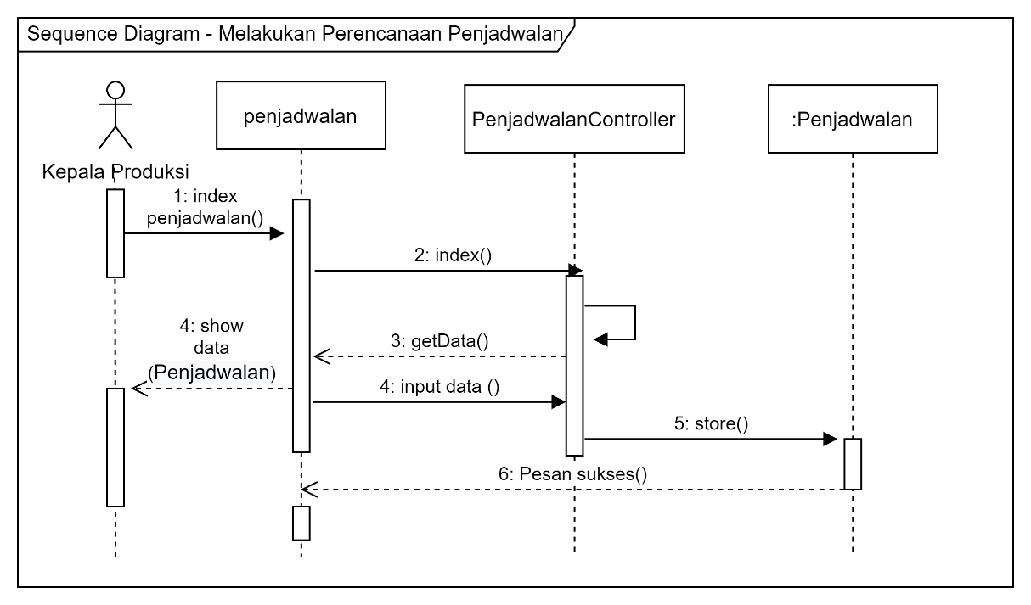

Gambar 3. 20 *Sequence Diagram* Melakukan Perencanaan Penjadwalan

1. *Sequence Diagram* Mengelola Desain

Diagram ini merupakan interaksi atau alur dari operasional produksi dalam hal ini tim *design* untuk mengelola desain sesuai keinginan pelanggan pada sistem. Hal tersebut dapat dilihat pada gambar dibawah.

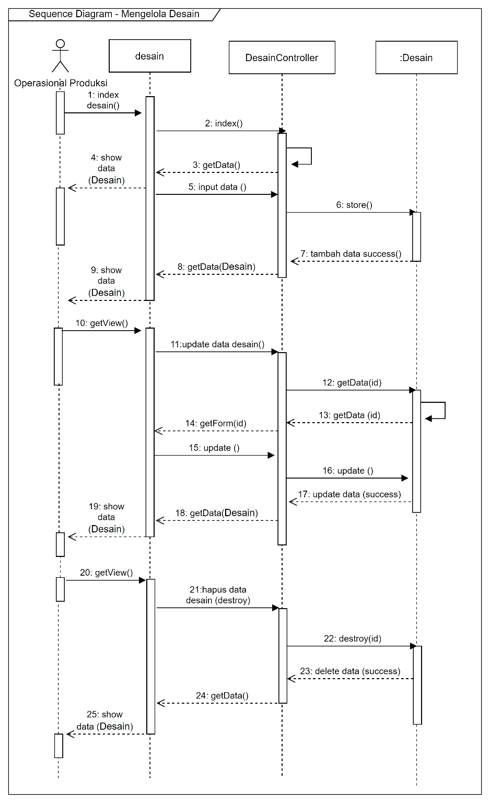

Gambar 3. 21 *Sequence Diagram* Mengelola Desain

1. *Sequence Diagram* Mengelola Monitoring Proses Produksi

Diagram ini merupakan interaksi atau alur dari operasional produksi dalam mengelola monitoring proses produksi dan kegiatan yang dikerjakan oleh staff produksi pada sistem. Hal tersebut dapat dilihat pada gambar dibawah.

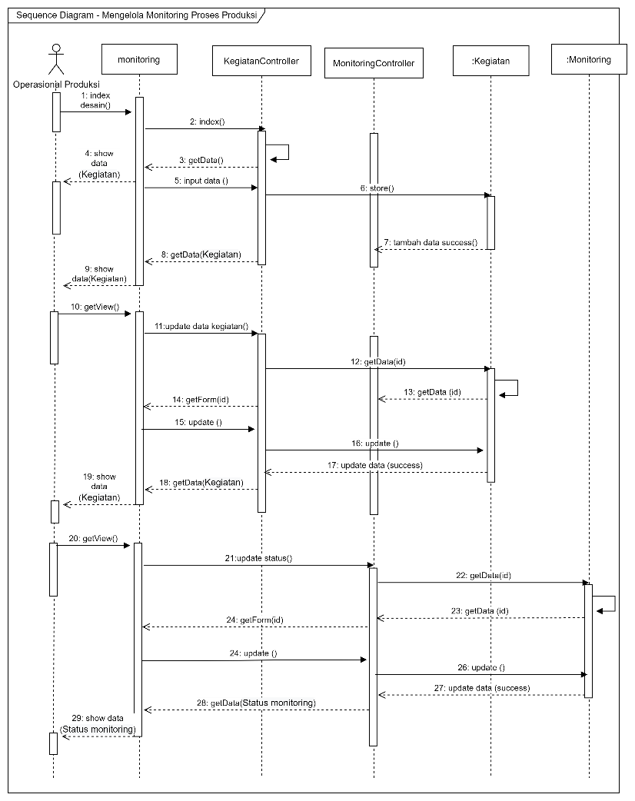

Gambar 3. 22 *Sequence Diagram* Mengelola Monitoring Proses Produksi

1. *Sequence Diagram* Melihat Notifikasi

Diagram ini merupakan interaksi atau alur dari kepala produksi atau bidang operaional dalam melihat notifikasi dari setiap proses produksi pada sistem. Hal tersebut dapat dilihat pada gambar dibawah.

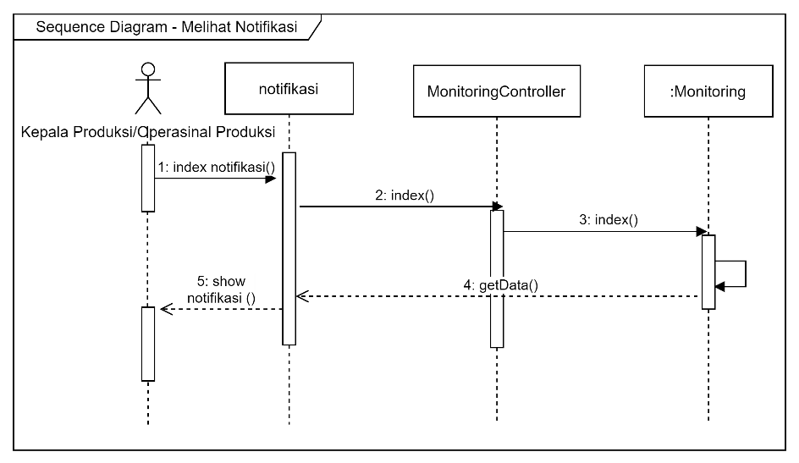

Gambar 3. 23 *Sequence Diagram* Melihat Notifikasi

1. *Sequence Diagram* Mengelola Bahan Baku

Diagram ini merupakan interaksi atau alur dari gudang dalam mengelola bahan baku pada sistem. Hal tersebut dapat dilihat pada gambar dibawah.

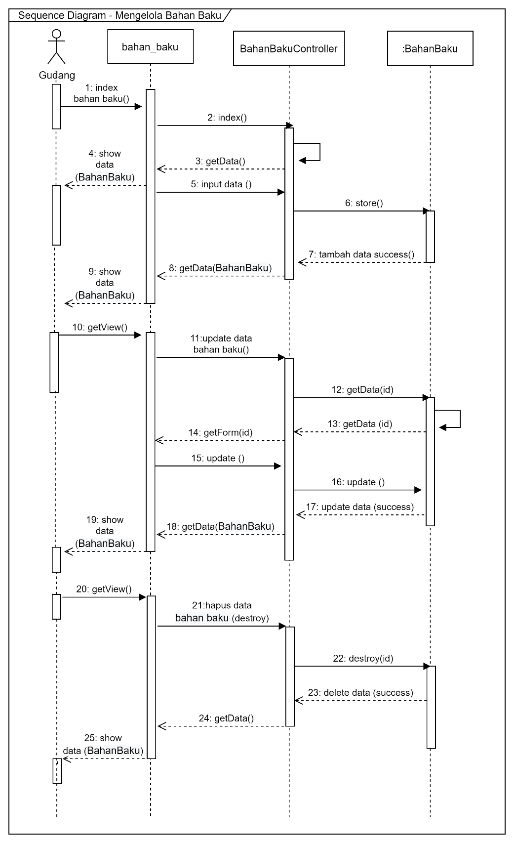

Gambar 3. 24 *Sequence Diagram* Mengelola Bahan Baku

1. *Sequence Diagram* Melihat Laporan Produksi

Diagram ini merupakan interaksi atau alur dari operasional produksi atau keuangan dalam meihat laporan produksi pada sistem. Hal tersebut dapat dilihat pada gambar dibawah.

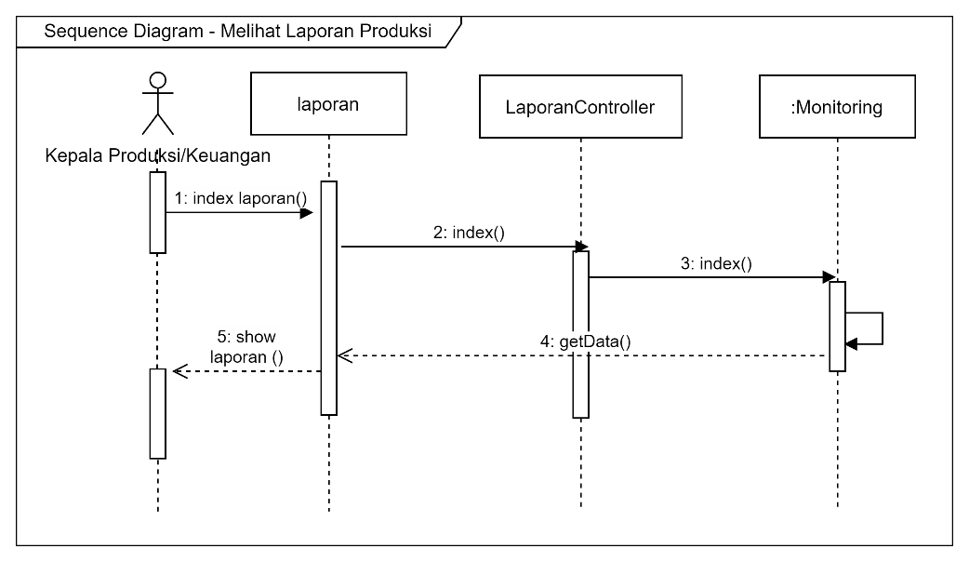

Gambar 3. 25 *Sequence Diagram* Melihat Laporan Produksi

1. *Sequence Diagram* Melihat Pesanan

Diagram ini merupakan interaksi atau alur dari kepala produksi dalam meihat pesanan pada sistem. Hal tersebut dapat dilihat pada gambar dibawah.

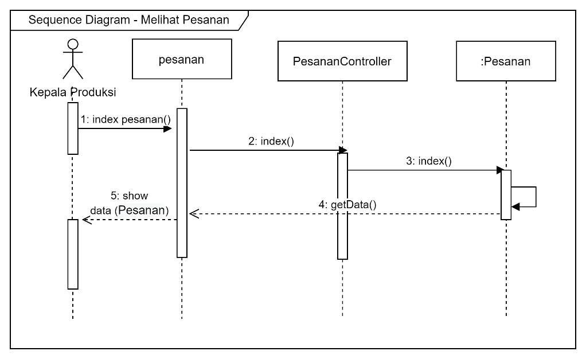

Gambar 3. 26 *Sequence Diagram* Melihat Pesanan

1. *Sequence Diagram* Melihat Kegiatan

Diagram ini merupakan interaksi atau alur dari staff produksi dalam meihat kegiatan pada sistem. Hal tersebut dapat dilihat pada gambar dibawah.

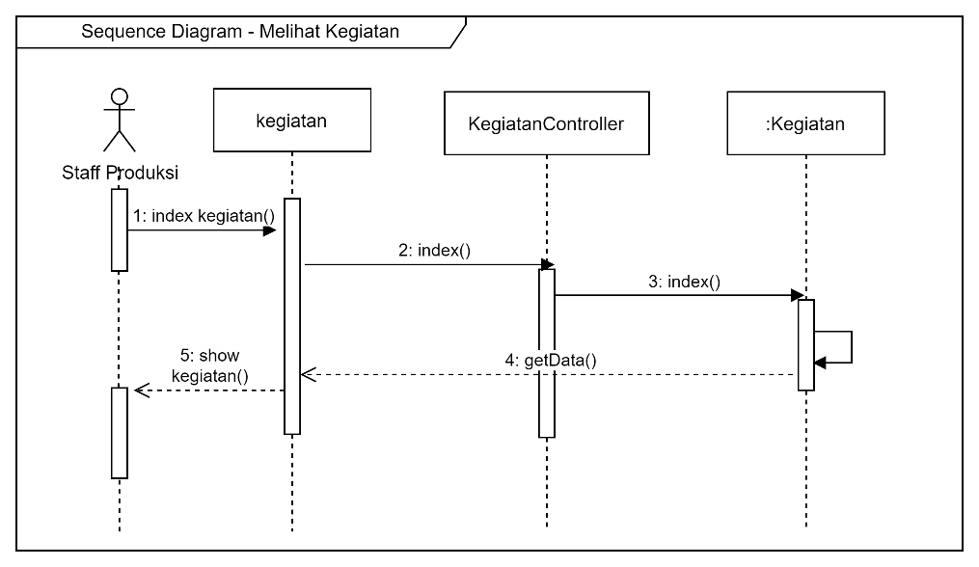

Gambar 3. 27 *Sequence Diagram* Melihat Kegiatan

## Perancangan Sistem

### Tabel Relasi

Tabel relasi merupakan tabel yang menunjukan hubungan antara entitas satu dengan entitas lain yang bertujuan untuk mengakses data pada entitas yang dituju. Berikut merupakan tabel relasi yang digunakan dapat dilihat pada Gambar dibawah.

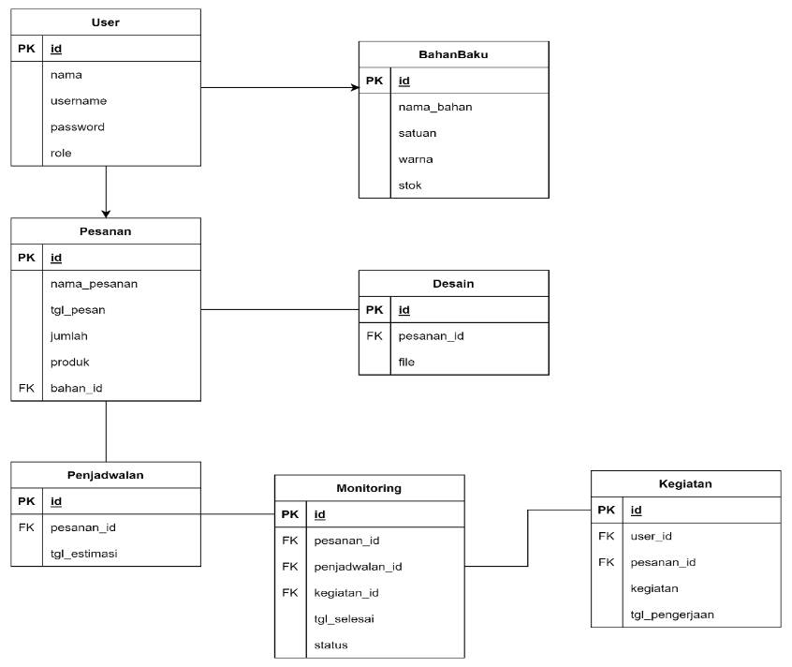

Gambar 3. 28 Tabel Relasi

### Perancangan Struktur Tabel

Perancangan struktur tabel merupakan sekumpulan penjelasan mengenai rancangan database yang digambarkan secara mendetail yang nantinya digunakan untuk mengolah data. Berikut adalah perancangan struktur tabel dapat dilihat dibawah.

Tabel 3. 38 User

|  |  |  |  |  |  |
| --- | --- | --- | --- | --- | --- |
| No | Nama Field | Tipe Data | Ukuran | Kunci | Keterangan |
| 1 | id | int | 11 | Primary Key | Auto Increment,Not null |
| 2 | nama | varchar | 30 |  | Not null |
| 3 | username | varchar | 30 |  | Not null |
| 4 | password | varchar | 255 |  | Not null |
| 5 | role | varchar | 10 |  | Not null |

Tabel 3. 39 BahanBaku

|  |  |  |  |  |  |
| --- | --- | --- | --- | --- | --- |
| No | Nama Field | Tipe Data | Ukuran | Kunci | Keterangan |
| 1 | id | int | 11 | Primary Key | Auto Increment,Not null |
| 2 | nama_bahan | varchar | 50 |  | Not null |
| 3 | satuan | varchar | 30 |  | Not null |
| 4 | warna | varchar | 30 |  | Not null |
| 5 | stok | double |  |  | Not null |

Tabel 3. 40 Pesanan

|  |  |  |  |  |  |
| --- | --- | --- | --- | --- | --- |
| No | Nama Field | Tipe Data | Ukuran | Kunci | Keterangan |
| 1 | id | int | 11 | Primary Key | Auto Increment,Not null |
| 2 | bahan_id | int | 11 | Foreign Key | Not null |
| 3 | nama_pesanan | varchar | 50 |  | Not null |
| 4 | tgl_pesan | date |  |  | Not null |
| 5 | jumlah | varchar | 30 |  | Not null |
| 6 | produk | varchar | 30 |  | Not null |

Tabel 3. 41 Desain

|  |  |  |  |  |  |
| --- | --- | --- | --- | --- | --- |
| No | Nama Field | Tipe Data | Ukuran | Kunci | Keterangan |
| 1 | id | int | 11 | Primary Key | Auto Increment,Not null |
| 2 | pesanan_id | int | 11 | Foreign Key | Not null |
| 3 | file | varchar | 255 |  | Not null |

Tabel 3. 42 Penjadwalan

|  |  |  |  |  |  |
| --- | --- | --- | --- | --- | --- |
| No | Nama Field | Tipe Data | Ukuran | Kunci | Keterangan |
| 1 | id | int | 11 | Primary Key | Auto Increment,Not null |
| 2 | pesanan_id | int | 11 | Foreign Key | Not null |
| 3 | tgl_estimasi | date |  |  | Not null |

Tabel 3. 43 Monitoring

|  |  |  |  |  |  |
| --- | --- | --- | --- | --- | --- |
| No | Nama Field | Tipe Data | Ukuran | Kunci | Keterangan |
| 1 | id | int | 11 | Primary Key | Auto Increment,Not null |
| 2 | pesanan_id | int | 11 | Foreign Key | Not null |
| 3 | penjadwalan_id | int | 11 | Foreign Key | Not null |
| 4 | Kegiatan_id | varchar | 30 |  | Not null |
| 5 | tgl_selesai | date |  |  | Not null |
| 6 | status | varchar | 30 |  | Not null |

Tabel 3. 44 Kegiatan

|  |  |  |  |  |  |
| --- | --- | --- | --- | --- | --- |
| No | Nama Field | Tipe Data | Ukuran | Kunci | Keterangan |
| 1 | id | int | 11 | Primary Key | Auto Increment,Not null |
| 2 | user_id | int | 11 | Foreign Key | Not null |
| 3 | pesanan_id | int | 11 | Foreign Key | Not null |
| 4 | kegiatan | varchar | 30 |  | Not null |
| 5 | tgl_pengerjaan | date |  |  | Not null |

### Perancangan Struktur Menu

Perancangan struktur menu memberikan gambaran mengenai alur pemakaian dari perangkat lunak yang nantinya akan di bangun. Berikut perancangan struktur menu pada sistem.

#### Perancangan Struktur Menu Gudang

Struktur menu pada aktor Gudang dapat dilihat pada Gambar dibawah.

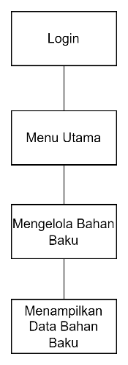

Gambar 3. 29 Perancangan Struktur Menu Gudang

#### Perancangan Struktur Menu Admin CS

Struktur menu pada aktor admin CS dapat dilihat pada Gambar dibawah.

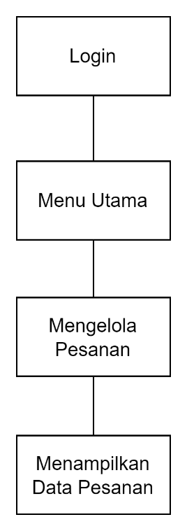

Gambar 3. 30 Perancangan Struktur Menu Admin CS

#### Perancangan Struktur Menu Kepala Produksi

Struktur menu pada aktor kepala produksi dapat dilihat pada Gambar dibawah.

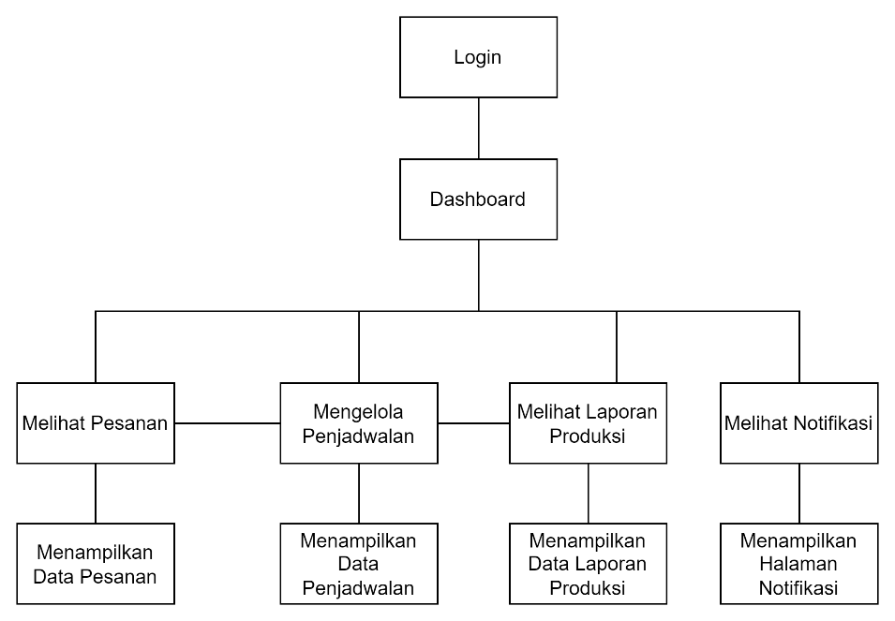

Gambar 3. 31 Perancangan Struktur Menu Kepala Produksi

#### Perancangan Struktur Menu Operasional Produksi

Struktur menu pada aktor operasional produksi dapat dilihat pada Gambar dibawah.

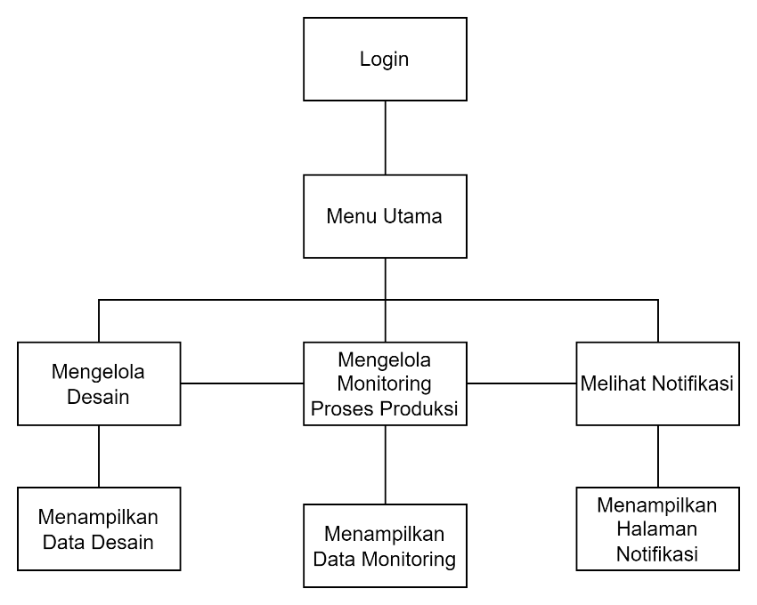

Gambar 3. 32 Perancangan Struktur Menu Operasional Produksi

#### Perancangan Struktur Menu Keuangan

Struktur menu pada aktor keuangan dapat dilihat pada Gambar dibawah.

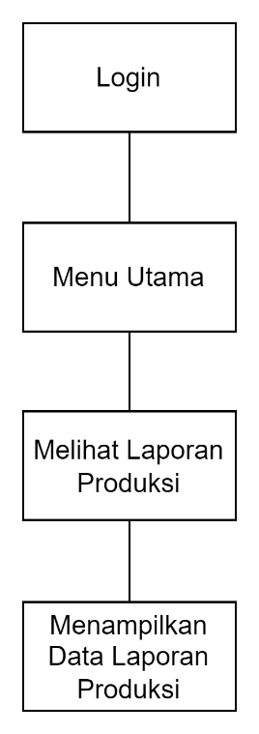

Gambar 3. 33 Perancangan Struktur Menu Keuangan

#### Perancangan Struktur Menu Staff Produksi

Struktur menu pada aktor keuangan dapat dilihat pada Gambar dibawah.

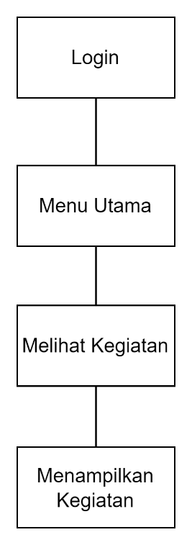

Gambar 3. 34 Perancangan Struktur Menu Staff Produksi

### Perancangan Antarmuka

Perancangan antarmuka merupakan tampilan dari sistem informasi manajemen produksi pada UMKM Sarang Tomket 23.

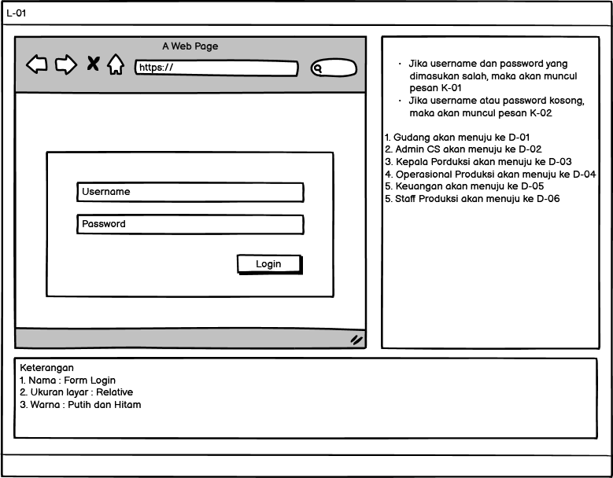

Gambar 3. 35Perancangan Antarmuka Login

#### Perancangan Antarmuka Gudang

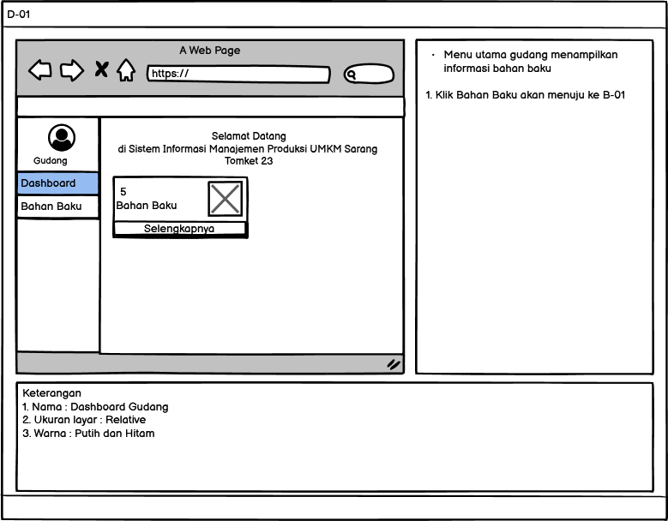

Gambar 3. 36Perancangan Antarmuka Dashboard - Gudang

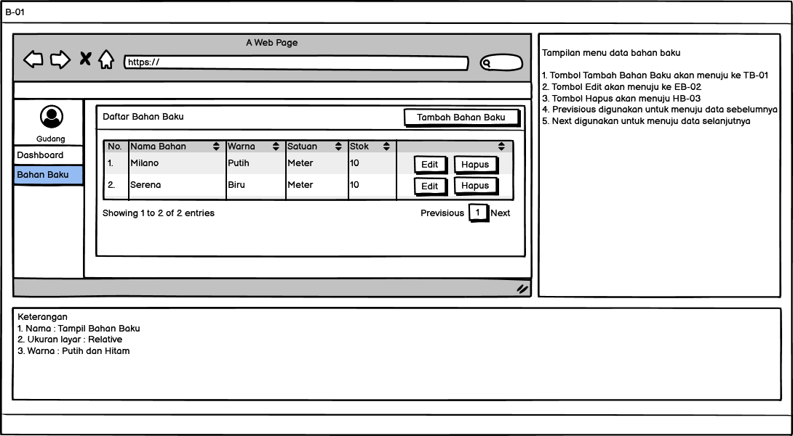

Gambar 3. 37Perancangan Antarmuka Bahan Baku

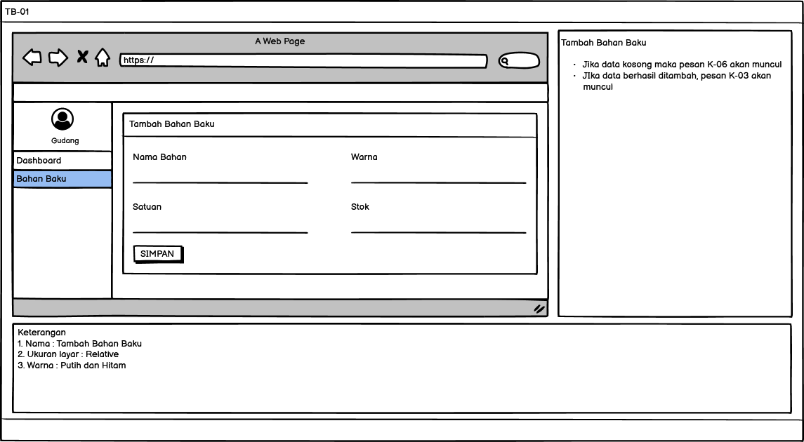

Gambar 3. 38Perancangan Antarmuka Tambah Bahan Baku

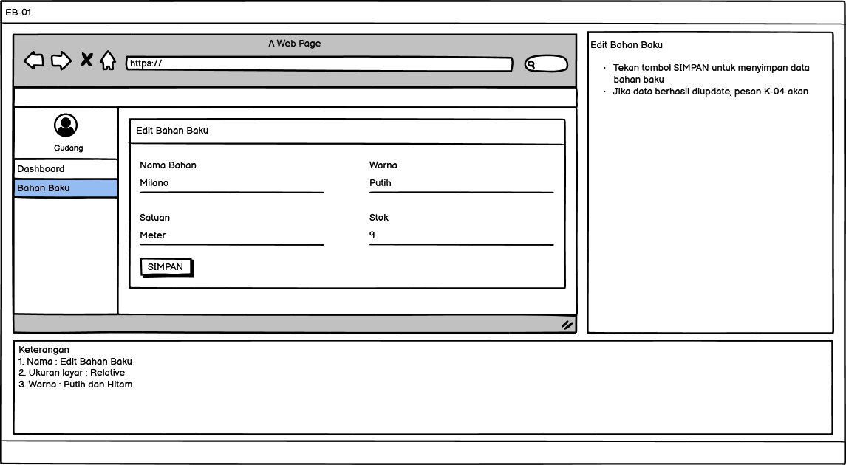

Gambar 3. 39Perancangan Antarmuka Edit Bahan Baku

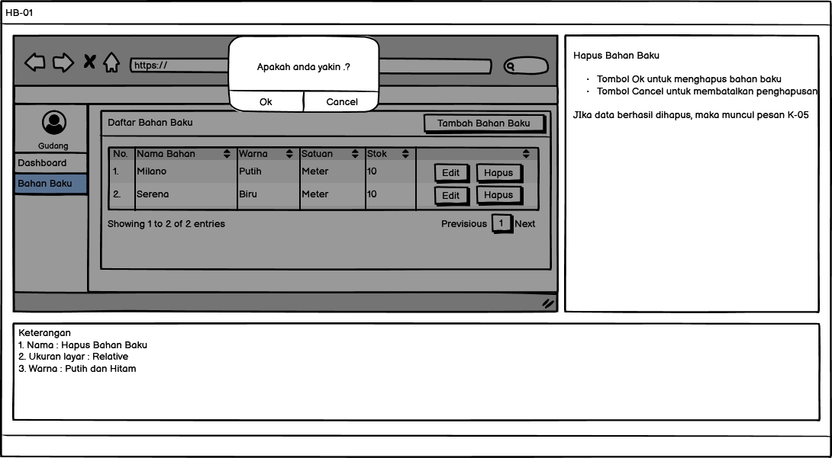

Gambar 3. 40Perancangan Antarmuka Hapus Bahan Baku

#### Perancangan Antarmuka Admin CS

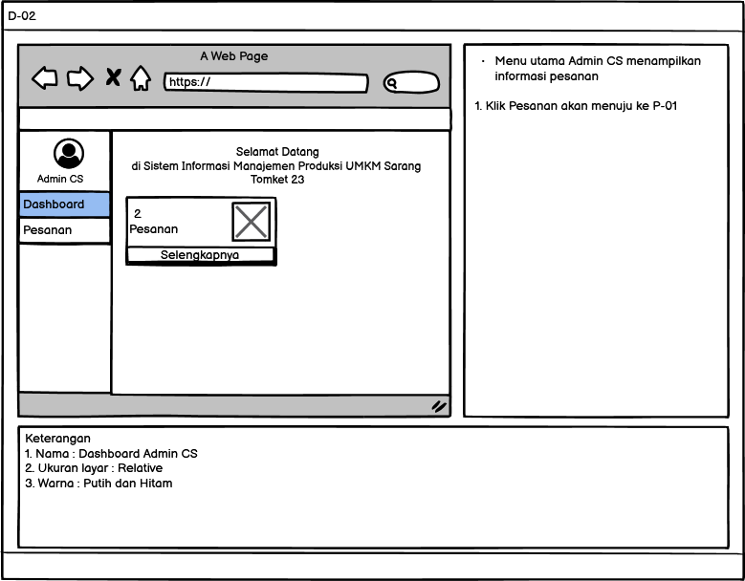

Gambar 3. 41Perancangan Antarmuka Dashboard – Admin CS

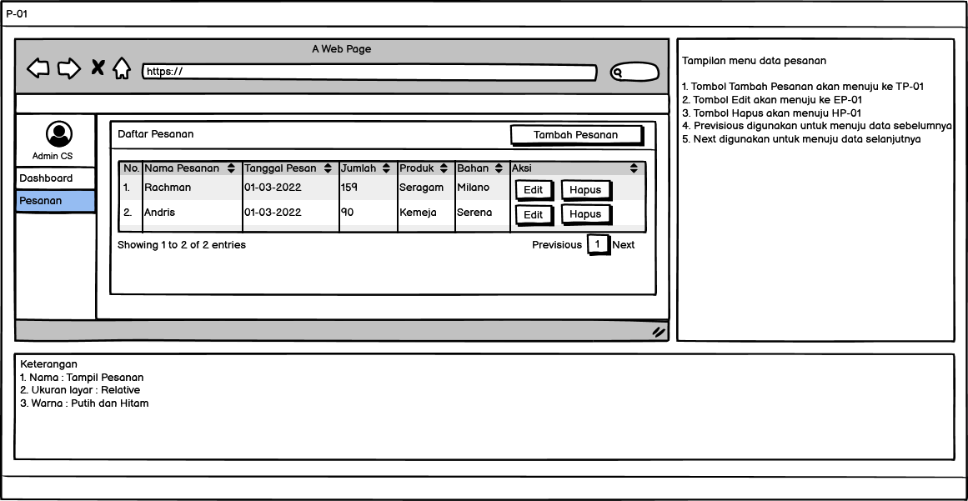

Gambar 3. 42Perancangan Antarmuka Pesanan – Admin CS

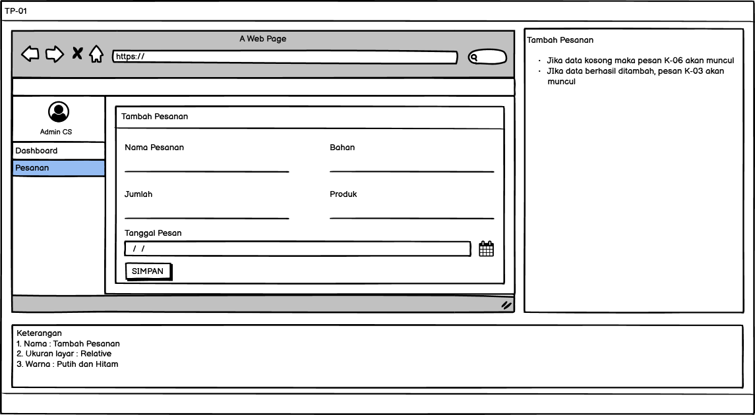

Gambar 3. 43Perancangan Antarmuka Tambah Pesanan – Admin CS

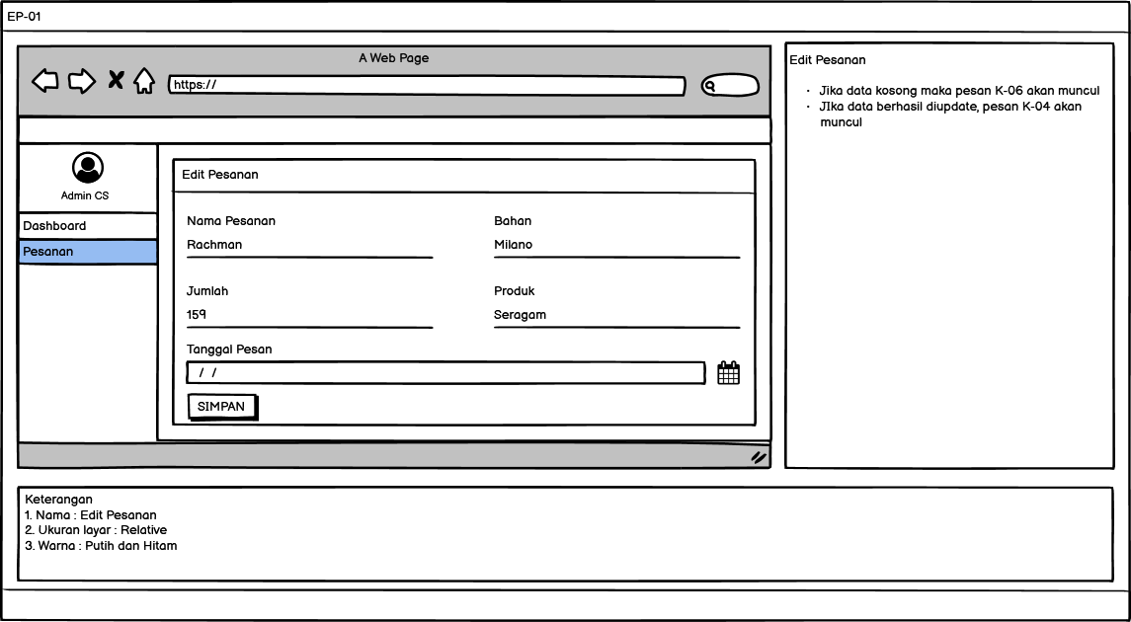

Gambar 3. 44Perancangan Antarmuka Edit Pesanan – Admin CS

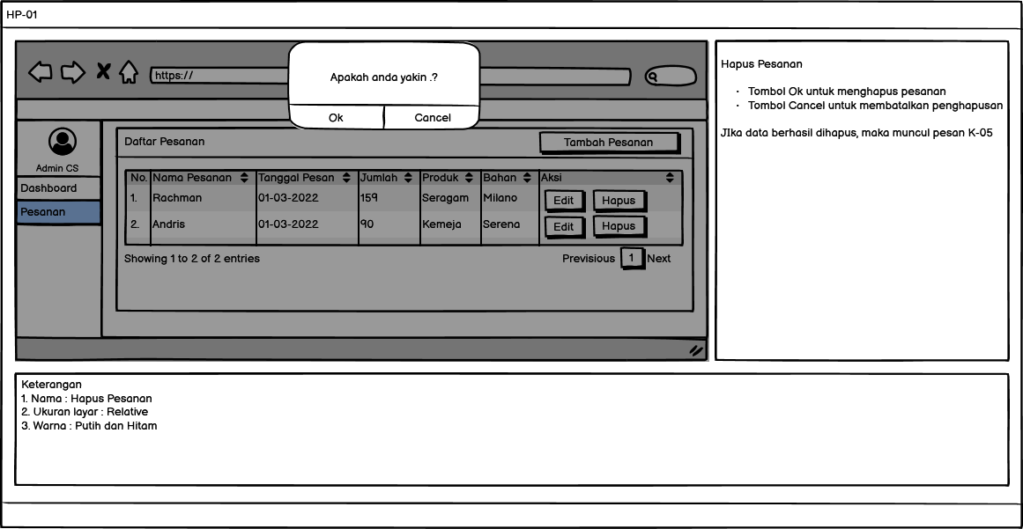

Gambar 3. 45Perancangan Antarmuka Hapus Pesanan – Admin CS

#### Perancangan Antarmuka Kepala Produksi

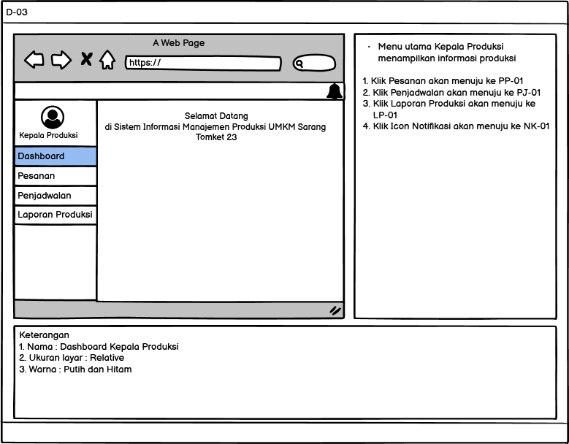

Gambar 3. 46Perancangan Antarmuka Dashboard – Kepala Produksi

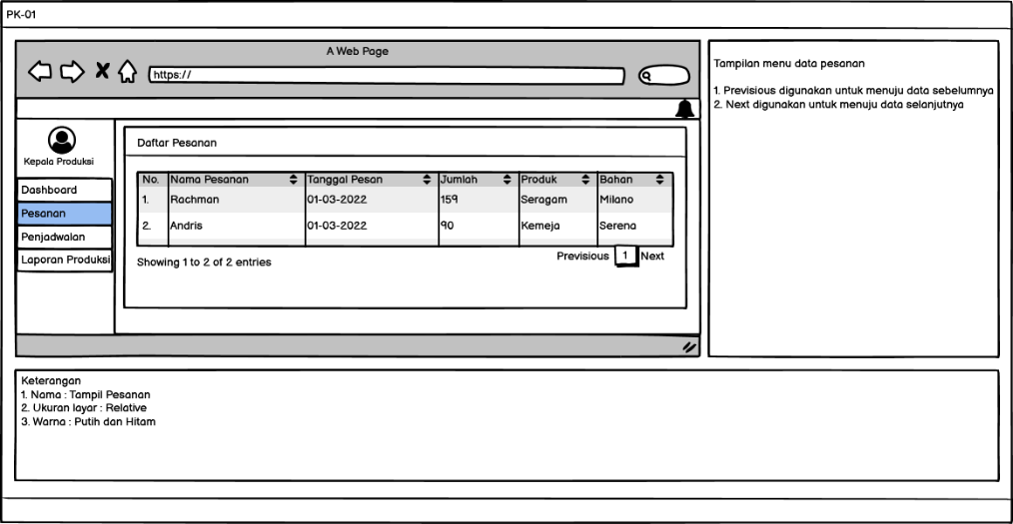

Gambar 3. 47Perancangan Antarmuka Pesanan

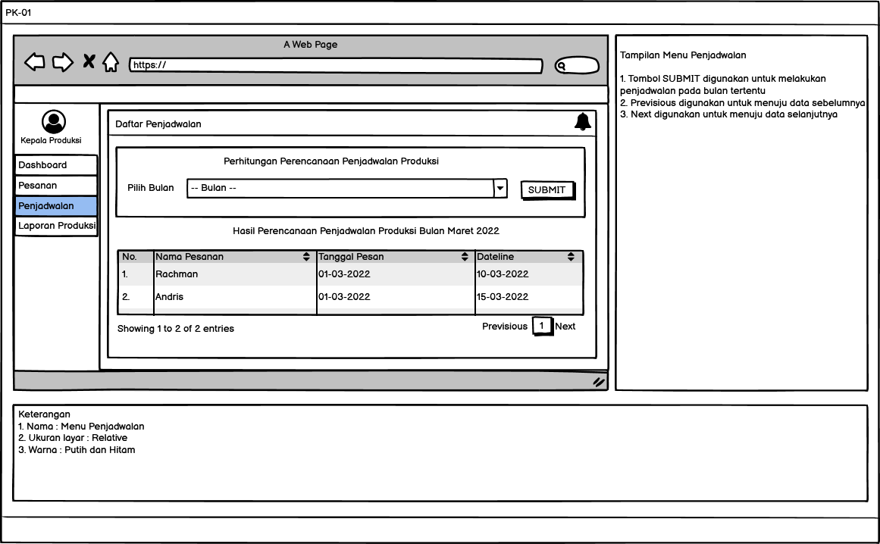

Gambar 3. 48Perancangan Antarmuka Penjadwalan

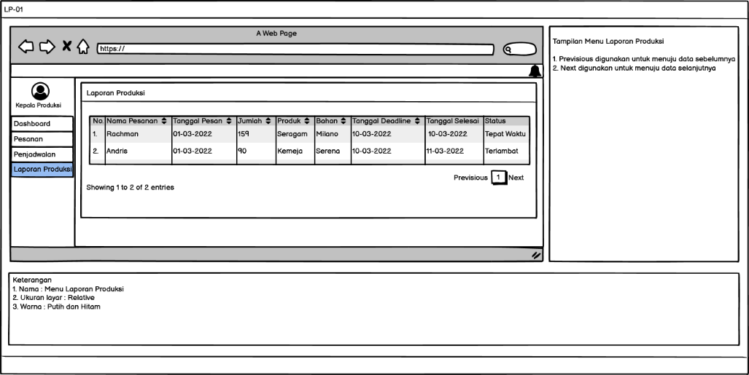

Gambar 3. 49Perancangan Antarmuka Laporan Produksi – Kepala Produksi

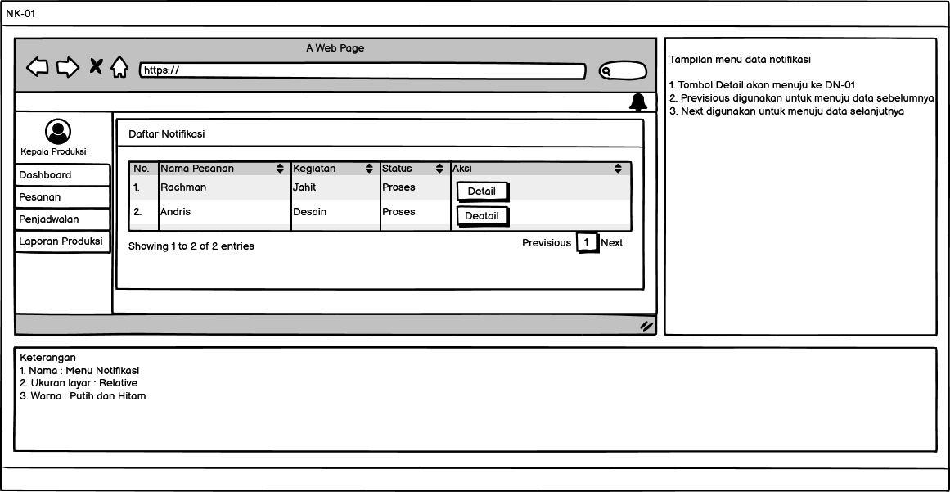

Gambar 3. 50Perancangan Antarmuka Notifikasi – Kepala Produksi

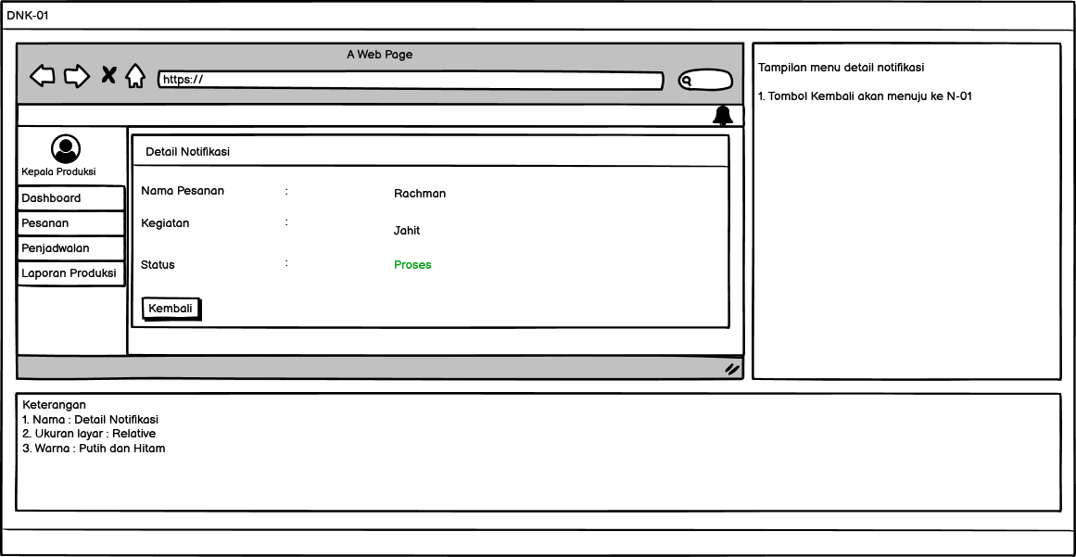

Gambar 3. 51Perancangan Antarmuka Detail Notifikasi – Kepala Produksi

#### Perancangan Antarmuka Operasional Produksi

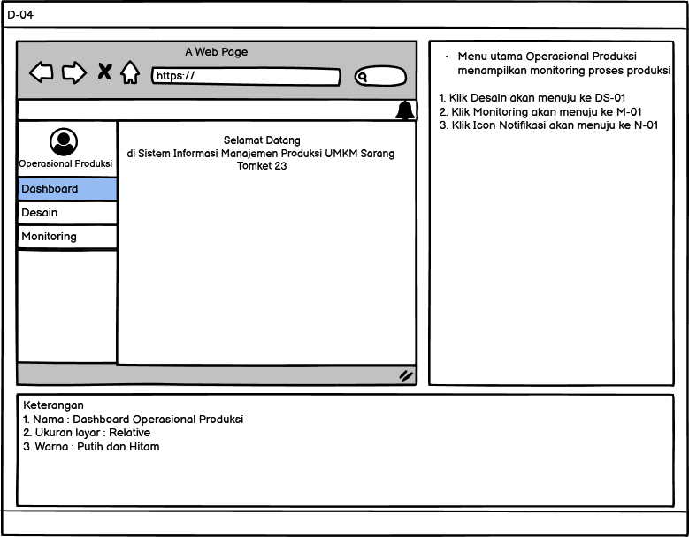

Gambar 3. 52Perancangan Antarmuka Dashboard – Operasional Produksi

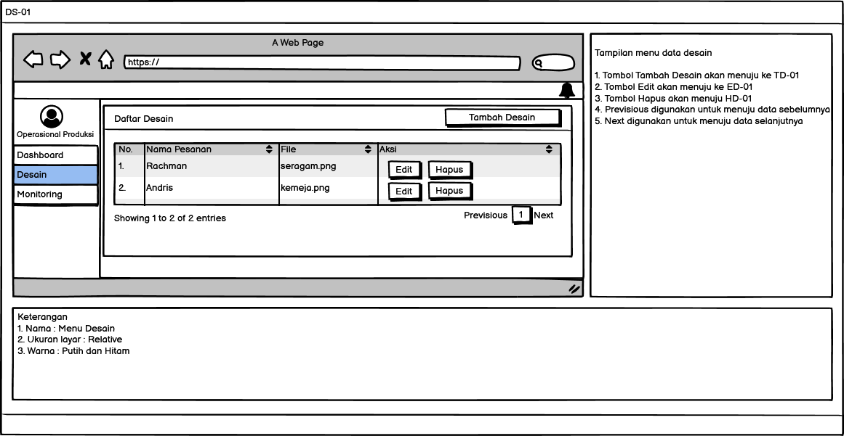

Gambar 3. 53Perancangan Antarmuka Desain – Operasional Produksi

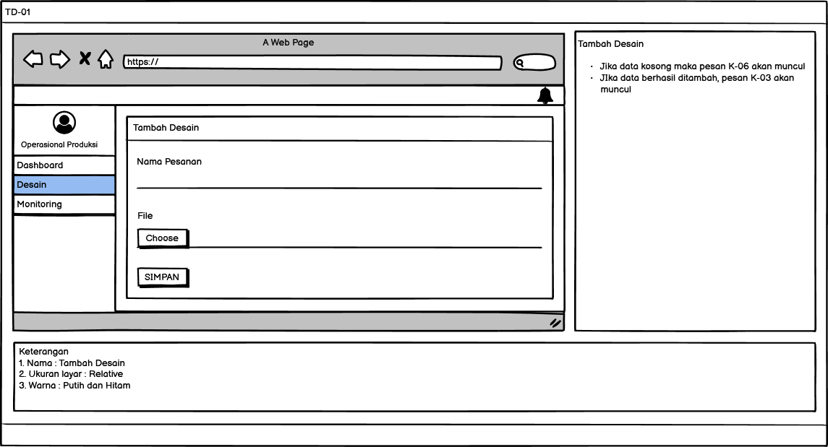

Gambar 3. 54Perancangan Antarmuka Tambah Desain – Operasional Produksi

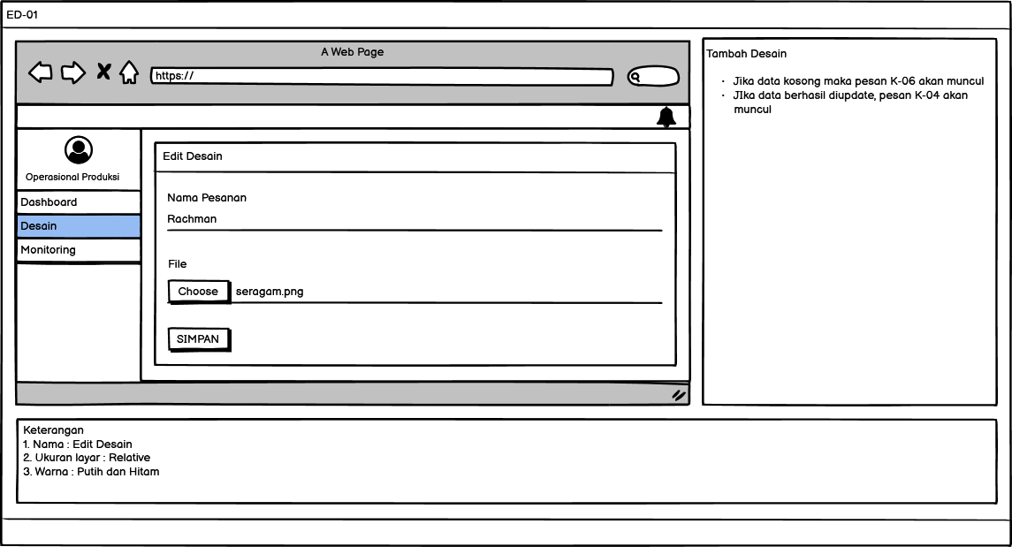

Gambar 3. 55Perancangan Antarmuka Edit Desain – Operasional Produksi

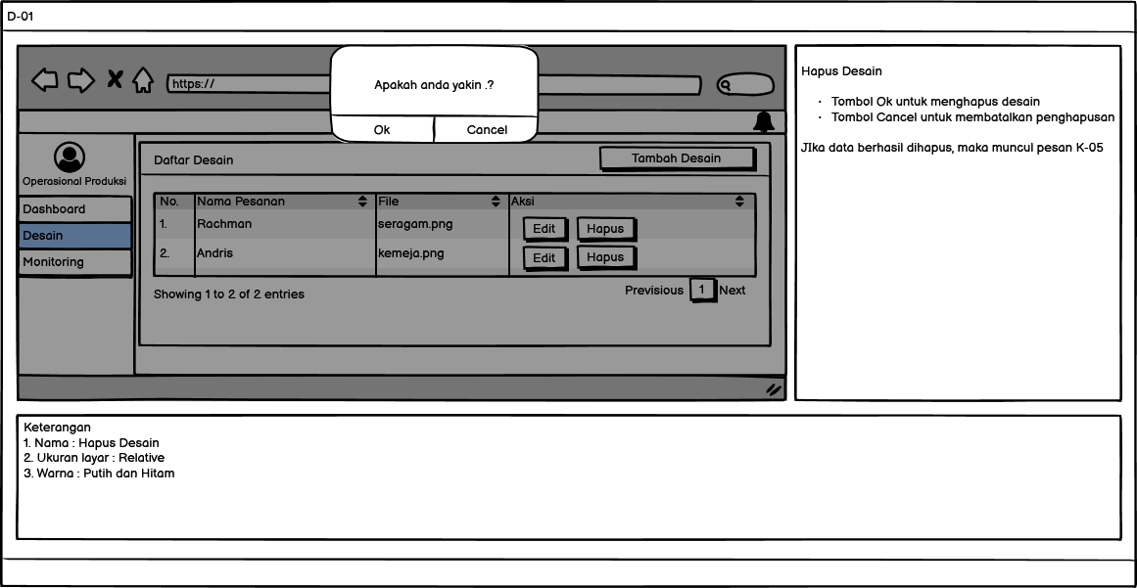

Gambar 3. 56Perancangan Antarmuka Hapus Desain – Operasional Produksi

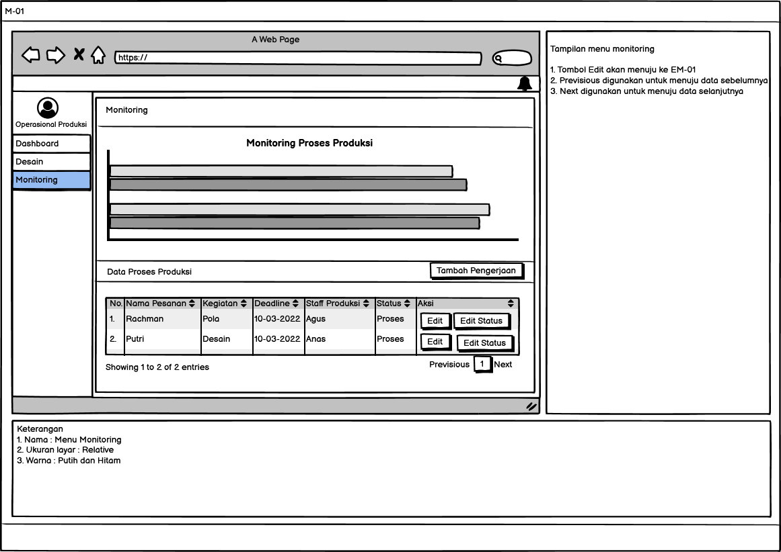

Gambar 3. 57Perancangan Antarmuka Monitoring – Operasional Produksi

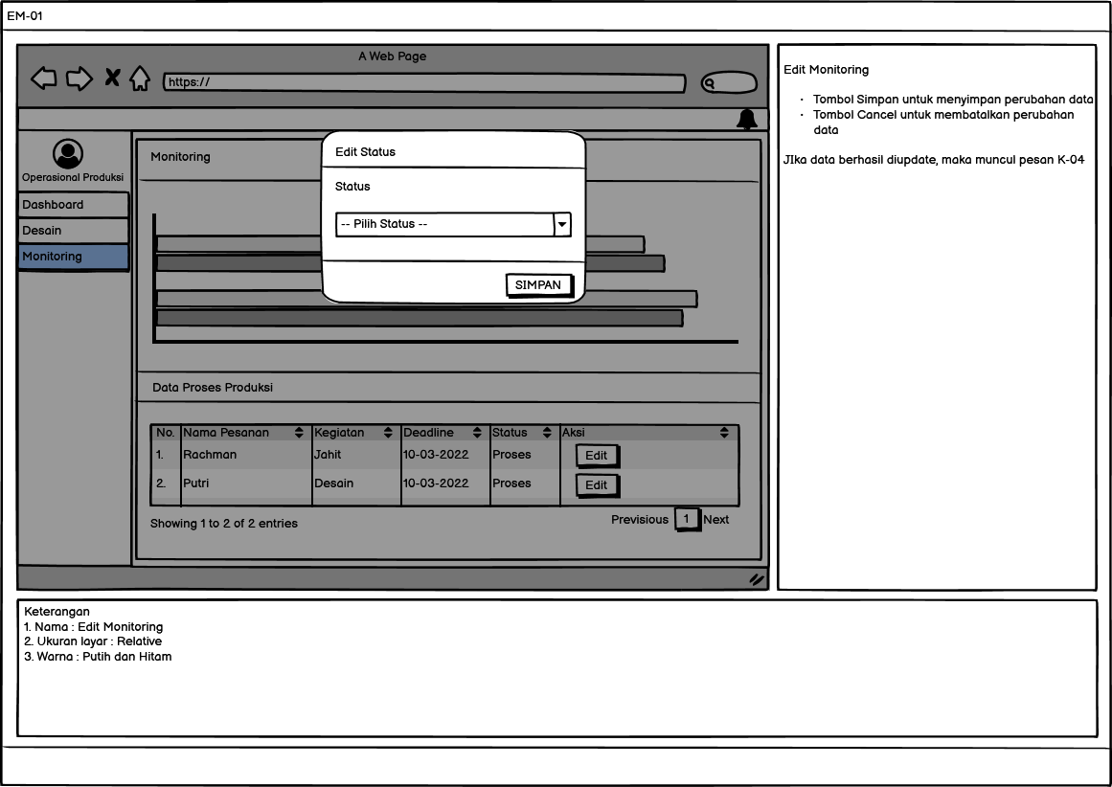

Gambar 3. 58Perancangan Antarmuka Edit Monitoring – Operasional Produksi

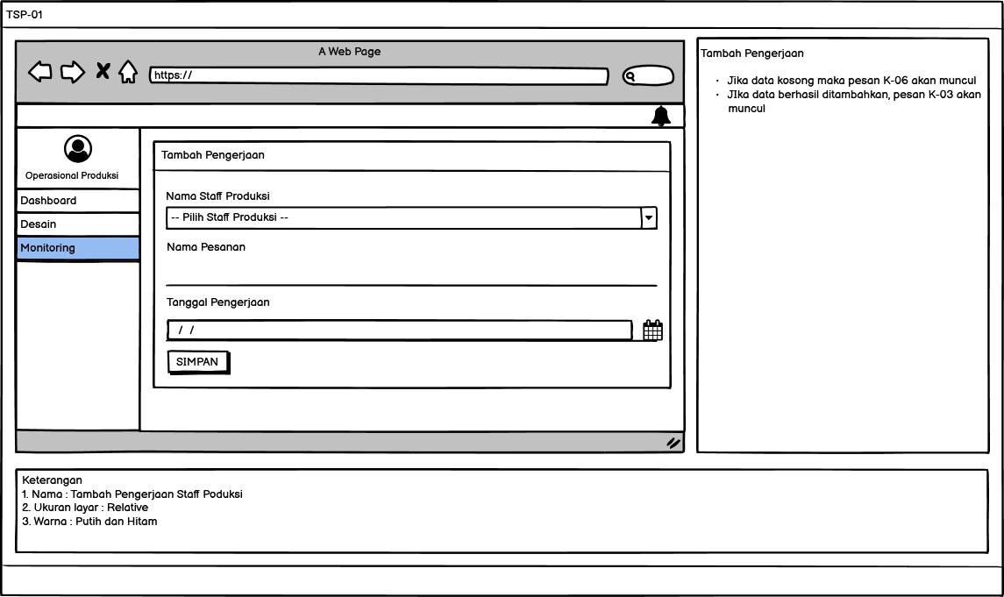

Gambar 3. 59Perancangan Antarmuka Tambah Pengerjaan – Operasional Produksi

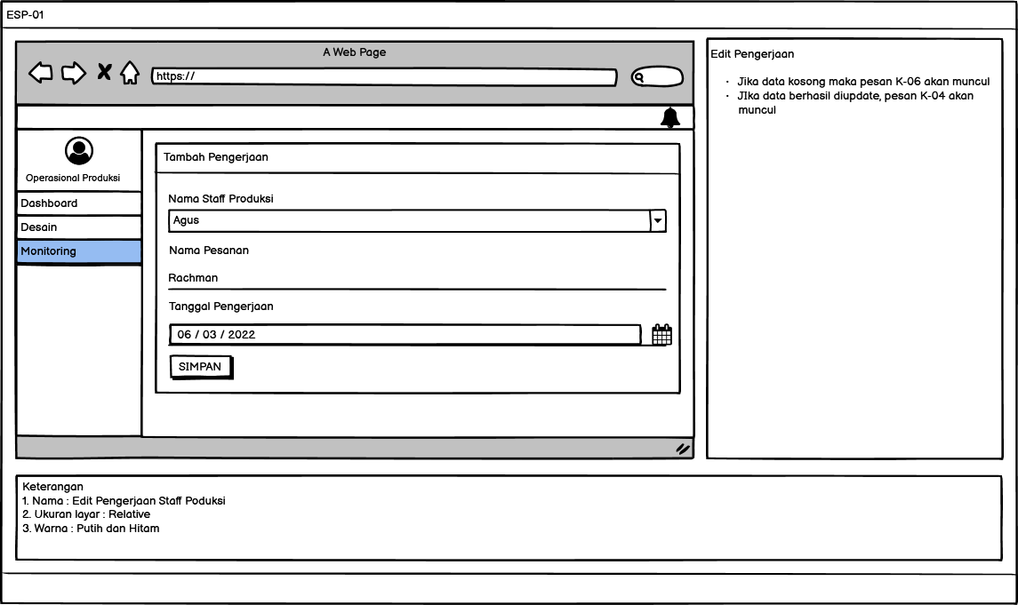

Gambar 3. 60Perancangan Antarmuka Edit Pengerjaan – Operasional Produksi

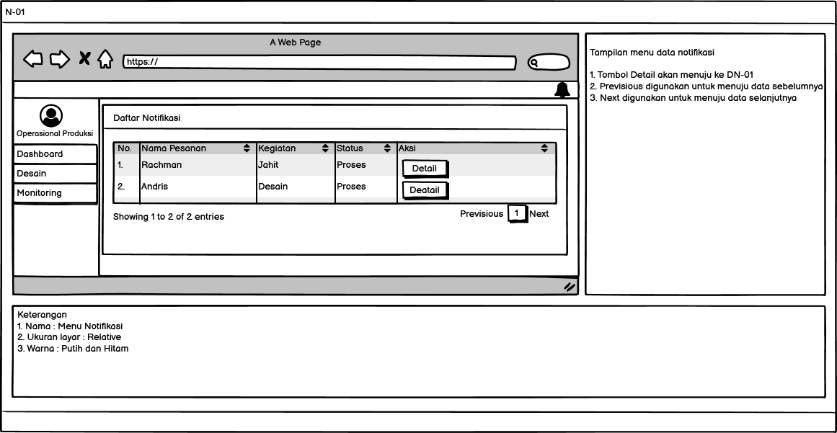

Gambar 3. 61Perancangan Antarmuka Notifikasi – Operasional Produksi

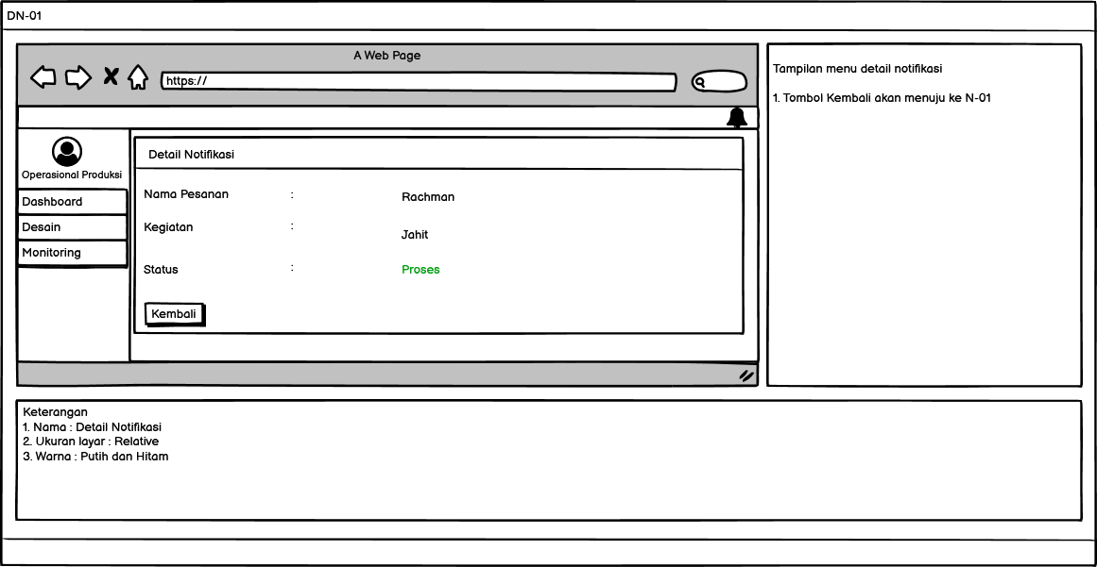

Gambar 3. 62Perancangan Antarmuka Detail Notifikasi – Operasional Produksi

#### Perancangan Antarmuka Keuangan

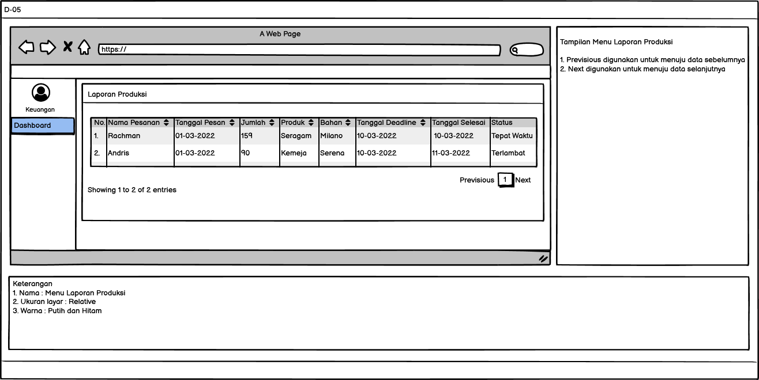

Gambar 3. 63Perancangan Antarmuka Dashboard – Keuangan

#### Perancangan Antarmuka Staff Produksi

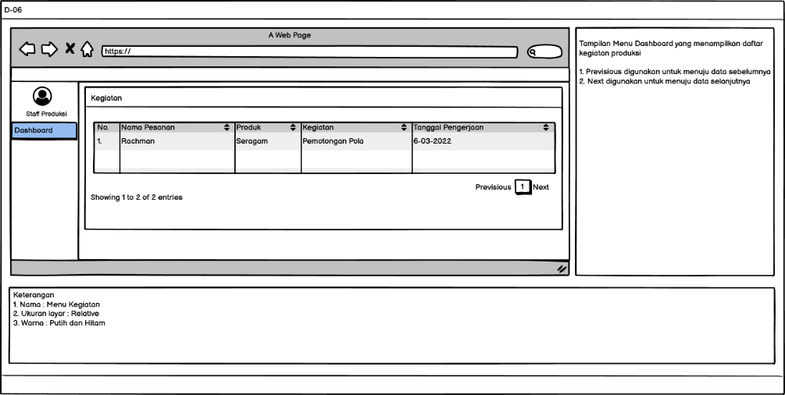

Gambar 3. 64Perancangan Antarmuka Dashboard – Staff Produksi

### Perancangan Pesan

Perancangan pesan merupakan informasi atau pesan yang dierikan sistem kepada *user* ketika mengalami keslalahan dalam penginputan data. Perancangan pesan yang digunakan pada sistem informasi manajemen produksi di UMKM Sarang Tomket 23 sebagai berikut:

Tabel 3. 45 Perancangan Pesan

|  |  |
| --- | --- |
| Kode | Pesan yang Ditampilkan |
| K-01 | Username dan Password yang anda masukan salah |
| K-02 | Username dan Password tidak boleh kosong |
| K-03 | Data berhasil di simpan |
| K-04 | Data berhasil di update |
| K-05 | Data berhasil di hapus |
| K-06 | Data tidak boleh kosong |

### Jaringan Semantik

Jaringan semantik adalah sebuah gambaran dari satu halaman ke halaman yang lain berdasarkan navigasi menu yang digunakan oleh setiap user berdasarkan hak akses mereka masing-masing. Berikut adalah jaringan semantik pada setiap bagian yang ada pada Sistem Informasi Manajemen Produksi UMKM Sarang Tomket 23.

Jaringan semantik proses login dapat dilihat pada Gambar dibawah.

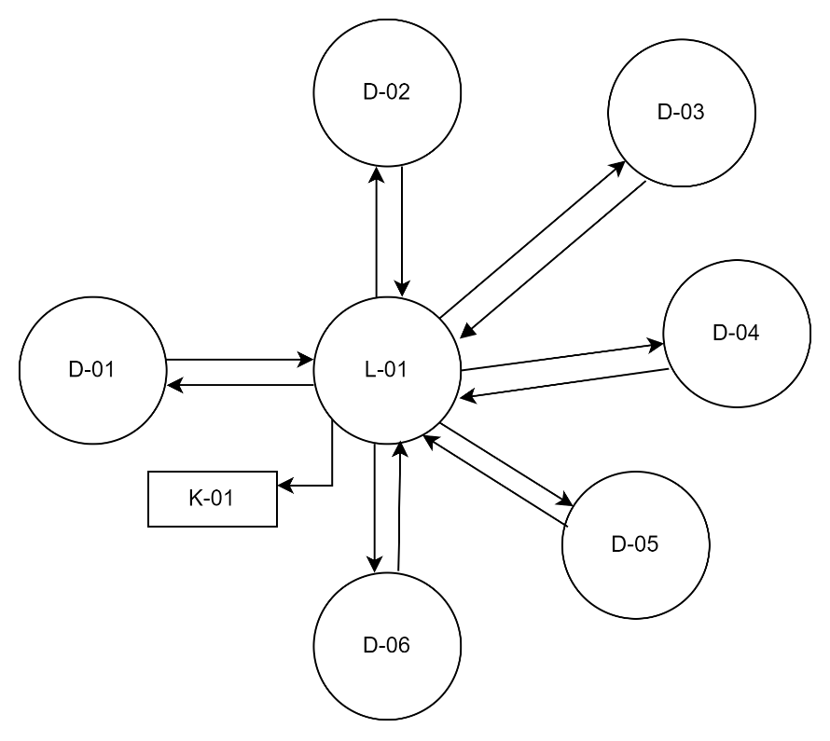

Gambar 3. 65Jaringan Semantik Login

#### Jaringan Semantik Gudang

Jaringan semantik gudang dapat dilihat pada Gambar dibawah.

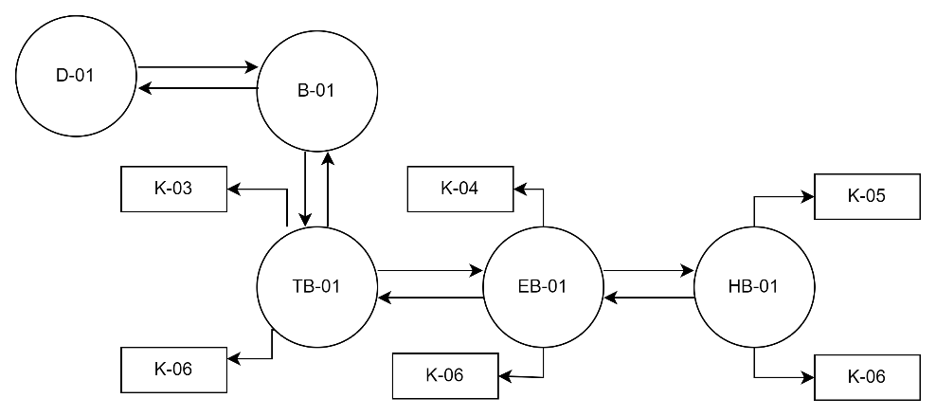

Gambar 3. 66Jaringan Semantik Gudang

#### Jaringan Semantik Admin CS

Jaringan semantik admin CS dapat dilihat pada Gambar dibawah.

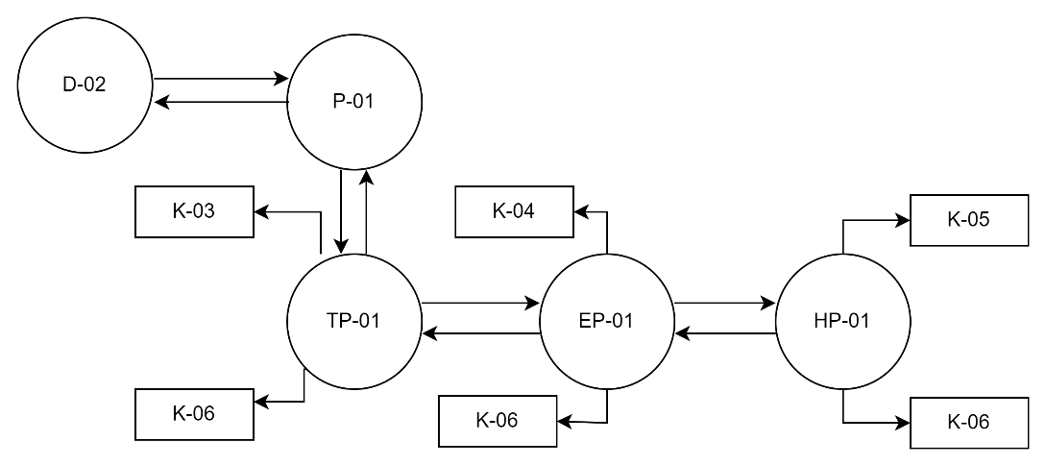

Gambar 3. 67Jaringan Semantik Admin CS

#### Jaringan Semantik Kepala Produksi

Jaringan semantik kepala produksi dapat dilihat pada Gambar dibawah.

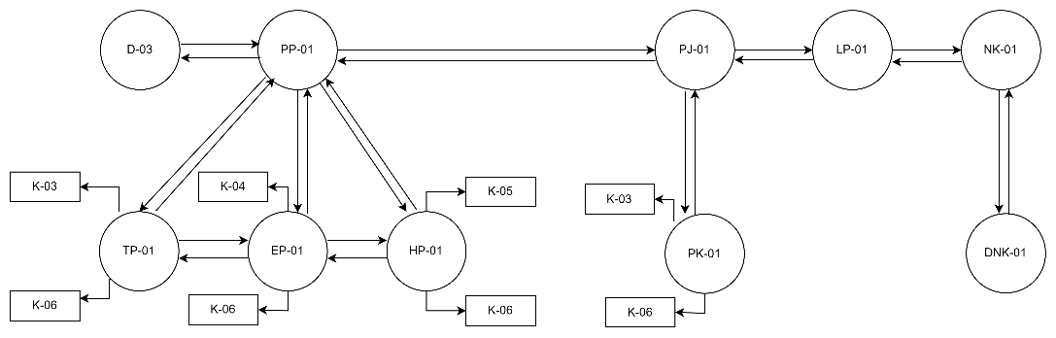

Gambar 3. 68Jaringan Semantik Kepala Produksi

#### Jaringan Semantik Operasional Produksi

Jaringan semantik operasional produksi dapat dilihat pada Gambar dibawah.

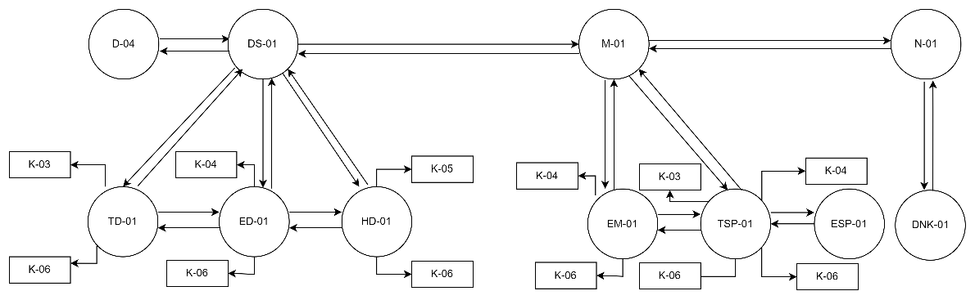

Gambar 3. 69Jaringan Semantik Operasional Produksi

#### Jaringan Semantik Keuangan

Jaringan semantik keuangan dapat dilihat pada Gambar dibawah.

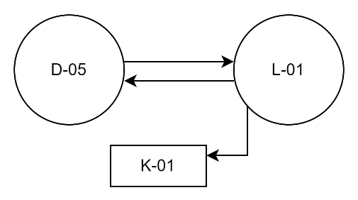

Gambar 3. 70Jaringan Semantik Keuangan

#### Jaringan Semantik Staff Produksi

Jaringan semantik staff produksi dapat dilihat pada Gambar dibawah.

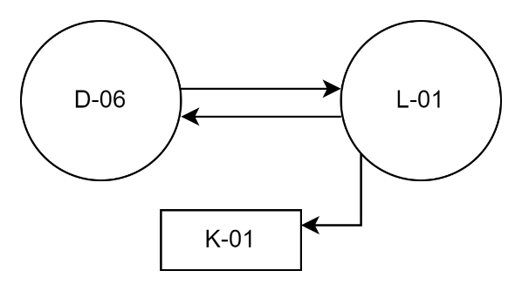

Gambar 3. 71Jaringan Semantik Staff Produksi

### Perancangan Method

Perancangan method adalah sebuah kumpulan metode yang dirancang untuk membentuk sebuah sistem serta memiliki fungsi sebagai kerangka utama jalannya sistem. Berikut adalah analisis method yang terdapat pada penelitian ini :

#### Perancangan Method Login

Perancangan method login dapat dilihat pada Gambar dibawah.

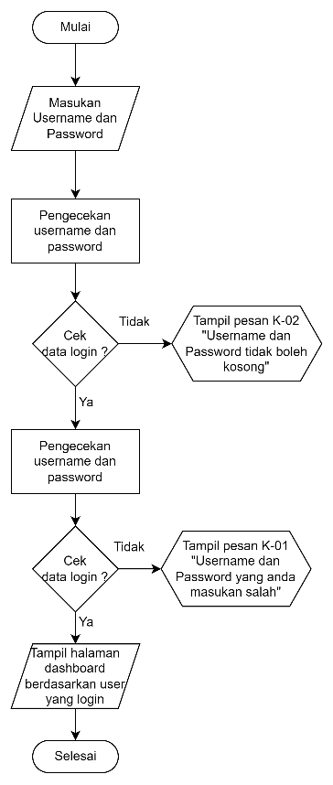

Gambar 3. 72Perancangan Method Login

#### Perancangan Method Tambah Data

Perancangan method tambah data dapat dilihat pada Gambar dibawah.

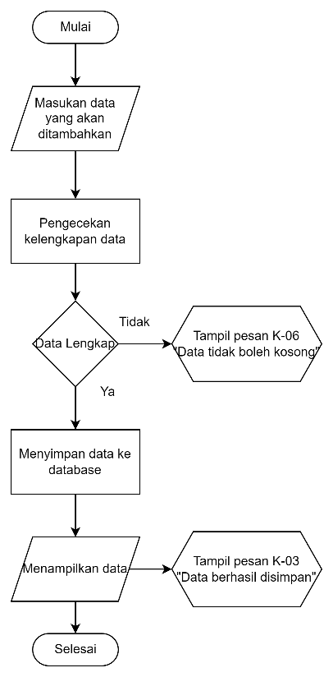

Gambar 3. 73Perancangan Method Tambah Data

#### Perancangan Method Ubah Data

Perancangan method ubah data dapat dilihat pada Gambar dibawah.

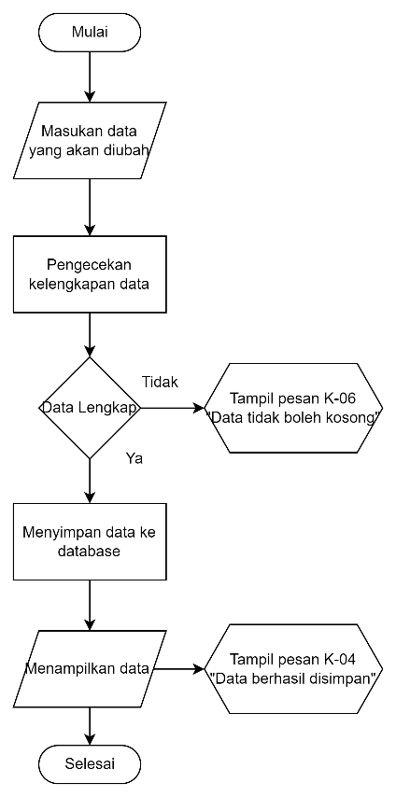

Gambar 3. 74Perancangan Method Ubah Data

#### Perancangan Method Hapus Data

Perancangan method hapus data dapat dilihat pada Gambar dibawah.

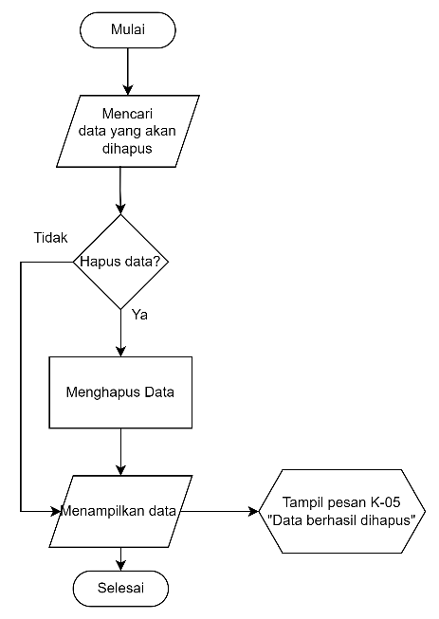

Gambar 3. 75Perancangan Method Hapus Data

# **DAFTAR PUSTAKA**

|  |  |
| --- | --- |
| [1] | A. Anggito and J. Setiawan, METODE PENELITIAN KUALITATIF, Sukabumi: CV Jejak, 2018. |
| [2] | M. M. P. Hamdi Agustin SE., Sistem Informasi Manajemen Dalam Perspektif Islam, Depok: Rajawali Pers, 2019. |
| [3] | M. Tata Sutabri S.Kom., Sistem Informasi Manajemen (Edisi Revisi), Yogyakarta: CV ANDI OFFSET, 2016. |
| [4] | S. Alfarizi and H. AR Basri, "Rancang Bangun Sistem Informasi Penjualan Berbasis Web Dengan Pemanfaatan UML (Unified Modeling Language) Pada CV. Harum Catering Karawang," *pp,* pp. 27-31, 2018. |
| [5] | A. F. Prasetya, Sintia and U. L. D. Putri, "Perancangan Aplikasi Rental Mobil Menggunakan Diagram UML (Unified Modelling Language)," *Jurnal Ilmiah Komputer Terapan dan Informasi,* pp. 14-18, 2022. |
| [6] | A. Ahyari, Manajemen Produksi Perencanaan Sistem Produksi, Yogyakarta: BPFE-YOGYAKARTA, 2002. |
| [7] | A. Sulaksmi, A. K. Garside and F. Hadziqah, "PENJADWALAN PRODUKSI DENGAN ALGORITMA HEURISTIK POUR (STUDI KASUS: KONVEKSI ONE WAY - MALANG)," *Jurnal Teknik Industri,* vol. 14, no. 1, pp. 35-34, Februari 2014. |
| [8] | R. Rachman, "Penjadwalan Produksi Garment Menggunakan Algoritma Heuristik Pour," *JURNAL INFORMATIKA,* vol. 5, no. 1, pp. 81-89, April 2018. |
| [9] | K. Kasemin, Agresi Perkembangan Teknologi Informasi, Jakarta: PRENAMEDIA GROUP, 2015. |
| [10] | G. Krisantoso, I. and M. Fajar, "Penerapan Business Process Modeling Notation (BPMN) untuk Memodelkan Kebutuhan Sistem Proses Penyuntingan Tulisan Pada Website Jurnal JTRISTE," *Seminar Nasional Forum Dosen Indonesia,* 2015. |
| [11] | M. Dr. Priyanto Hidayatullah ST., Pemrograman Web, Bandung: Informatika Bandung, 2021. |
| [12] | P. S. Hasugian, "Perancangan Website Sebagai Media Promosi dan Informasi," *Journal ofo Informatic Pelita Nusantara,* pp. 82-86, 2018. |
| [13] | J. Asmara, "Rancang Bangun Sistem Informasi Desa Berbasis Website (Studi Kasus Desa Netpala)," *Jurnal Pendidikan Teknologi Informasi,* 2019. |